Министерство образования Воронежской области

Государственное бюджетное профессиональное образовательное учреждение
Воронежской области «Борисоглебский техникум промышленных
и информационных технологий»

ОТЧЕТ
по учебной практике

УП.05.01 Проектирование и разработка информационных систем

Выполнил студент __3__ курса  спец. 09.02.07 «Информационные системы и программирование»  Группа 3.2ИСИП-3_  Попов И.Н  (ФИО)  Дата сдачи ______ | Проверил  преподаватель  Пеньков А.С.  (ФИО)  Оценка _______________

Борисоглебск
2025 –2026 учебный год

Оглавление
Тема 1. Выбор средств разработки проекта 3
Тема 2. Разработка технического задания. 12
Тема 3. Система контроля версий 20
Тема 4. Сбор данных для создания информационной системы 29
Тема 5. Создание макета информационной системы 37
Тема 6. Создание элементов пользовательского интерфейса 41
Тема 7. Material Design 51
Тема 8. Работа со списочными элементами интерфейса 64
Тема 9. Объектно-ориентированный подход в разработке кода информационной системы 75
Тема 10. Создание процедур обработки информации. 82
Тема 11. Обеспечение дополнительной функциональности системы. 89
Тема 12. Intents 96
Тема 13. Тестирование приложения 110
Тема 14. Отладка приложения. 121
Тема 15. Защита приложения. Оценка качества и надежности приложения. 128
Тема 16-17. Сопровождение программ 140

Тема 1. Выбор средств разработки проекта
Цель работы: Познакомиться с инструментарием разработчика Android (AndroidStudio, SDK, эмулятор), создать первое приложение, изучить структуру проекта,базовые компоненты интерфейса и настроить автоматическую сборку проекта спомощью GitHub Actions.
1.1 Ответы на теоретическую часть:
1. Android и ОС:
- Для чего нужна операционная система в контексте разработки приложений?Операционная система (ОС) управляет аппаратными ресурсами устройства, обеспечивает платформу для выполнения приложений, управляет памятью, процессами, вводом-выводом и другими системными функциями. В контексте разработки приложений, ОС предоставляет API и среды выполнения, чтобы разработчики могли создавать программы, взаимодействующие с устройством.
- Что такое SDK (Software Development Kit) и из каких основных компонентов он состоит?SDK — это набор инструментов, библиотек, документации и образцов кода, необходимых для разработки приложений под конкретную платформу. Основные компоненты SDK Android включают:
API и библиотеки
Инструменты командной строки
Эмулятор устройств
Документацию и примеры кода
2. Android Studio:
- Какова роль IDE в разработке?Интегрированная среда разработки (IDE) предоставляет удобный интерфейс для написания, редактирования, отладки и тестирования кода. Android Studio облегчает создание Android-приложений с помощью автоматизации задач, подсказок, визуальных редакторов и встроенных инструментов.
- Какая версия Android Studio нам потребуется?Рекомендуется использовать последнюю стабильную версию Android Studio, совместимую с текущими требованиями проекта и SDK. Обычно это самая свежая версия, доступная на сайте Android Developers.
3. Точка входа в приложение:
- Что такое Activity?Activity — это один из основных компонентов Android-приложения, представляющий отдельный экран или интерфейс пользователя. Он управляет взаимодействием с пользователем.
- Чем Activity отличается от AppCompatActivity?AppCompatActivity — это подкласс Activity, который обеспечивает совместимость с более старыми версиями Android и предоставляет дополнительные функции и стили из библиотеки поддержки (Support Library).
- Почему в Android-приложениях нет привычной функции main?Потому что Android использует свою систему запуска. ОС вызывает определённые компоненты, такие как Activity, указанные в манифесте, а не стандартную функцию main.
4. Структура проекта:
- Кратко опишите назначение папок manifests, java, res.
manifests — содержит файл AndroidManifest.xml, где описываются компоненты приложения и его настройки.
java — содержит исходный код на Java или Kotlin для логики приложения.
res — содержит ресурсы: макеты (layout), строки (values/strings.xml), изображения (drawable), стили и т.д.
- Что такое Gradle?Gradle — система автоматической сборки, которая управляет процессом компиляции, сборки, зависимостями и другими аспектами проекта.
- В чем разница между build.gradle (Project) и build.gradle (Module)?
build.gradle (Project) — глобальные настройки проекта, зависимости, плагины.
build.gradle (Module) — настройки конкретного модуля (например, приложения), зависимости, параметры сборки.
5. Ресурсы и R.jav
- Как в Android связаны код и пользовательский интерфейс (UI)?Через ресурсы (XML-файлы макетов, строк, изображений) и генерируемый класс R, который связывает идентификаторы ресурсов с кодом.
- Что такое файл R.java и как он генерируется?R.java — автоматически сгенерированный класс, содержащий статические переменные, соответствующие ресурсам. Он создаётся системой сборки при компиляции проекта.
- Для чего нужна строка setContentView(R.layout.activity_main) в Activity?Эта команда устанавливает макет (интерфейс) для текущего экрана, связывая его с XML-файлом activity_main.xml.
6. Манифест (AndroidManifest.xml):
- Для чего нужен этот файл?Он описывает компоненты приложения (Activities, Services, Broadcast Receivers), разрешения, фильтры интентов, настройки и параметры запуска.
- Какую роль играет пара фильтров android.intent.action.MAIN и android.intent.category.LAUNCHER?Они указывают, что данная Activity является точкой входа в приложение и должна отображаться в лаунчере (главном меню устройств).

7. XML в Android:
- Что такое XML?Расширяемый язык разметки, используемый для структурирования данных.
- Для чего используется XML в Android-разработке?Для определения пользовательских интерфейсов (layout), ресурсов (strings, colors), конфигурации и других настроек.
- Назовите основные элементы XML-тега.Основные элементы включают:
Теги (например, <LinearLayout>, <TextView>, <Button>)
Атрибуты (например, android:id, android:layout_width)
Значения атрибутов

1. Определение ОС Android
Android — это мобильная операционная система, основанная на ядре Linux (модифицированном для мобильных устройств) и открытой платформе с открытым исходным кодом (AOSP). Она разработана для сенсорных устройств, таких как смартфоны, планшеты, умные часы (Wear OS), телевизоры (Android TV) и автомобильные медиасистемы (Android Auto). Основные характеристики:
- Многопользовательская среда (в контексте изолированных приложений).
- Песочница приложений (каждое приложение работает в своем процессе с собственным UID).
- Виртуальная машина (ранее Dalvik, теперь Android Runtime — ART) для выполнения скомпилированного кода.
2. Что входит в инструментарий Android разработчика
Инструментарий (SDK — Software Development Kit) включает следующие ключевые компоненты:
- Android Studio — официальная интегрированная среда разработки (IDE).
- Android SDK Tools — набор утилит (например, adb, emulator, sdkmanager).
- Android SDK Platform-Tools — инструменты для взаимодействия с устройством (ADB, fastboot, systrace).
- Android Build Tools — компиляторы (aapt2, dexer, zipalign) для сборки APK/AAB.
- Android Emulator — эмулятор устройств (AVD — Android Virtual Device).
- NDK (Native Development Kit) — набор инструментов для написания кода на C/C++.
- Языки программирования (Kotlin, Java, C++).
- Gradle — система автоматической сборки (с плагином для Android).
3. Перечислите обязательные элементы в структуре приложения
Обязательными элементами структуры проекта (и приложения как пакета) являются:
- Манифест (AndroidManifest.xml):
  - Объявление пакета приложения.
  - Объявление всех Activity, Service, Broadcast Receiver и Content Provider.
  - Объявление разрешений (Permissions), необходимых приложению.
  - Определение точки входа (Launch Activity) и иконки приложения.
- Файлы исходного кода (src/):
  - Код приложения (на Kotlin/Java), включая главный класс Application (если он создается разработчиком) или MainActivity.
- Ресурсы (res/):
  - Папка res/ является обязательной. Она должна содержать как минимум:
    - res/values/strings.xml (строковые ресурсы).
    - res/mipmap/ic_launcher (иконка приложения).
    - res/layout/activity_main.xml (макет хотя бы одного экрана).
- Gradle-скрипты (build.gradle):
  - Файл на уровне модуля (app), определяющий minSdkVersion, targetSdkVersion, зависимости и версию приложения.
4. Перечислите опциональные элементы в структуре приложения
Элементы, которые не являются обязательными для компиляции и запуска базового приложения, но используются для расширения функциональности:
- Native-библиотеки (libs/ или jniLibs/) — используются при работе с NDK (C/C++).
- Ассеты (assets/) — произвольные файлы (шрифты, JSON, базы данных), доступ к которым осуществляется по имени файла, в отличие от ресурсов res/, которые получают числовой ID.
- Content Providers — для обмена данными между приложениями (если приложение не предоставляет данные другим приложениям, этот компонент не обязателен).
- Services — для фоновой работы (если приложение не требует выполнения длительных операций без UI).
- Broadcast Receivers — для реагирования на системные события (если приложение не слушает события вроде загрузки системы или смены сети).
- Multi-window support — поддержка многооконного режима.
- ProGuard/R8 Rules — конфигурация для обфускации и минификации кода.
- Темы (Themes) — приложение может использовать стандартную тему (Theme.Material), без явного переопределения в styles.xml.
5. Изобразите жизненный цикл android приложения
Жизненный цикл приложения обычно рассматривается через призму жизненного цикла Activity, так как это основной визуальный компонент.
Ниже приведена схема жизненного цикла Activity с использованием текстовой графики (Mermaid):
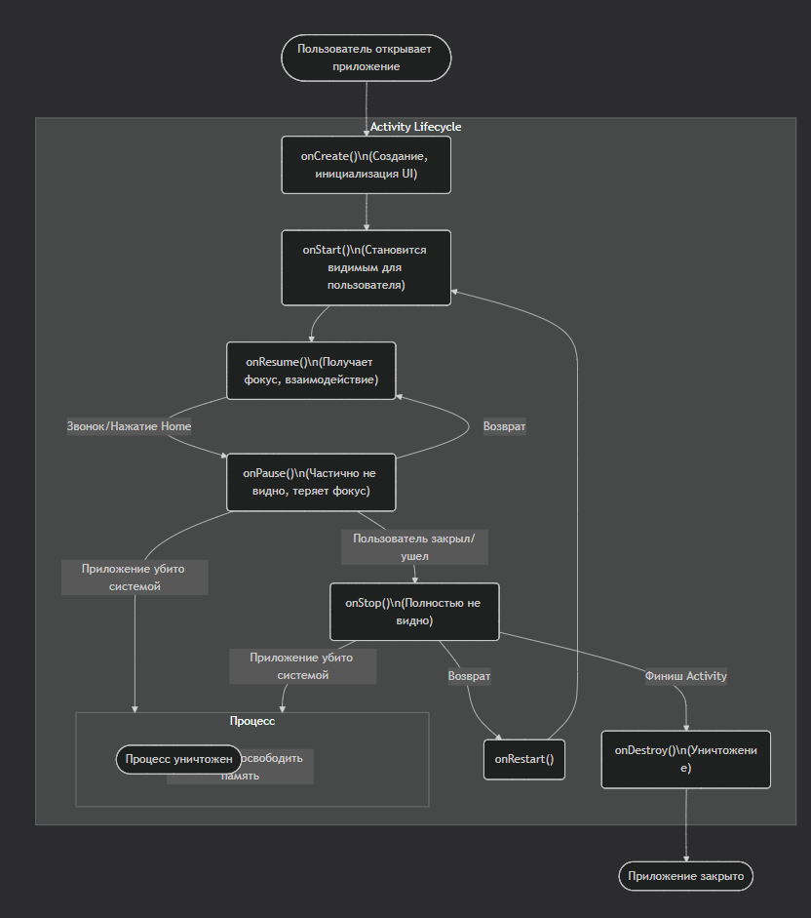
Описание состояний:
- onCreate() — вызывается один раз при создании Activity. Здесь инициализируются представления (setContentView) и основные компоненты.
- onStart() — Activity становится видимым для пользователя (но еще не в фокусе).
- onResume() — Activity получает фокус ввода. Пользователь начинает взаимодействие.
- onPause() — Activity теряет фокус (например, открыто диалоговое окно или звонок). Здесь сохраняются легковесные данные.
- onStop() — Activity полностью скрыто другим Activity или приложение свернуто.
- onRestart() — вызывается перед onStart(), если Activity было остановлено, но не уничтожено.
- onDestroy() — Activity уничтожается (финишировано или система убила процесс).

1.1 Практическая часть:
Шаг1-2: создал новый проект
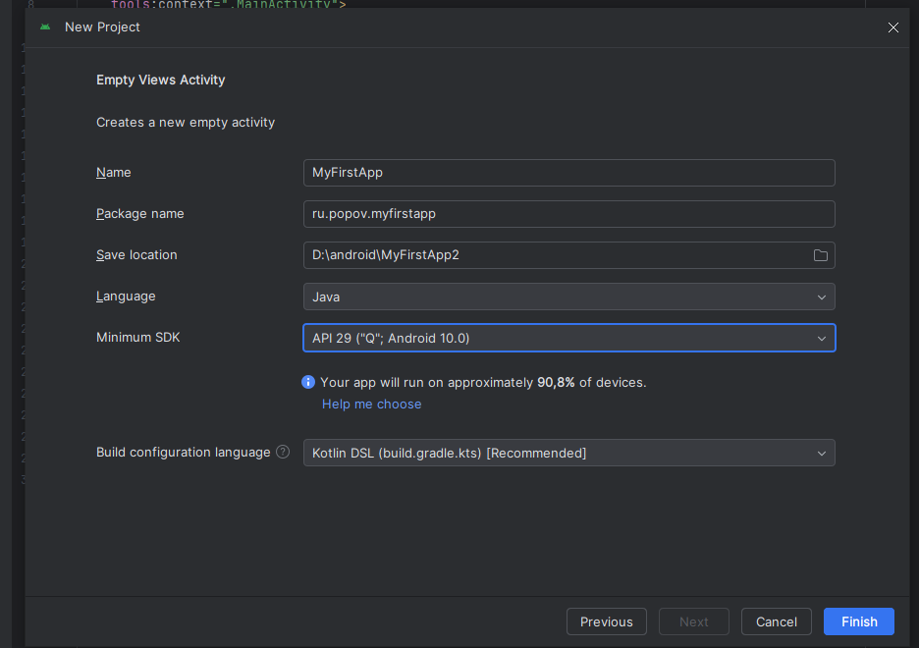
Шаг3:ознакомление со структурой проекта
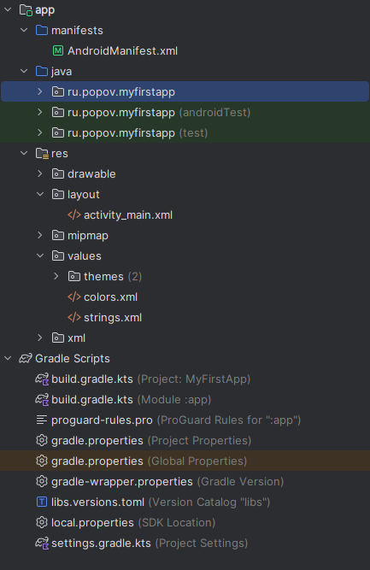

AndroidManifest.xml-Это основной файл манифеста приложения. Он содержит информацию о структуре приложения, его компонентах разрешениях, необходимых для работы, а также метаданные, связанные с приложением.

MainActivity.kt-Это исходный код главной активности приложения, написанный на Kotlin. Она отвечает за отображение интерфейса и обработку взаимодействий пользователя.
activity_main.xml-Файл разметки пользовательского интерфейса для MainActivity. Здесь описываются визуальные компоненты и их расположение на экране.
strings.xml-Файл ресурсов, содержащий строки текста, используемые в приложении. Он обеспечивает централизованное хранение и возможность локализации текстовых данных.
build.gradle.kts-Файл конфигурации сборки модуля приложения на языке Kotlin Script. В нем задаются зависимости, плагины, настройки компиляции и другие параметры сборки.
Шаг4: Изменение текста в приложении
В файле strings.xml добавил строку
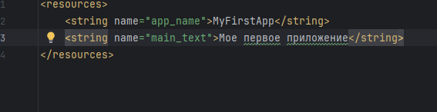
Вернулся в activity_main.xml и изменил атрибут text на:
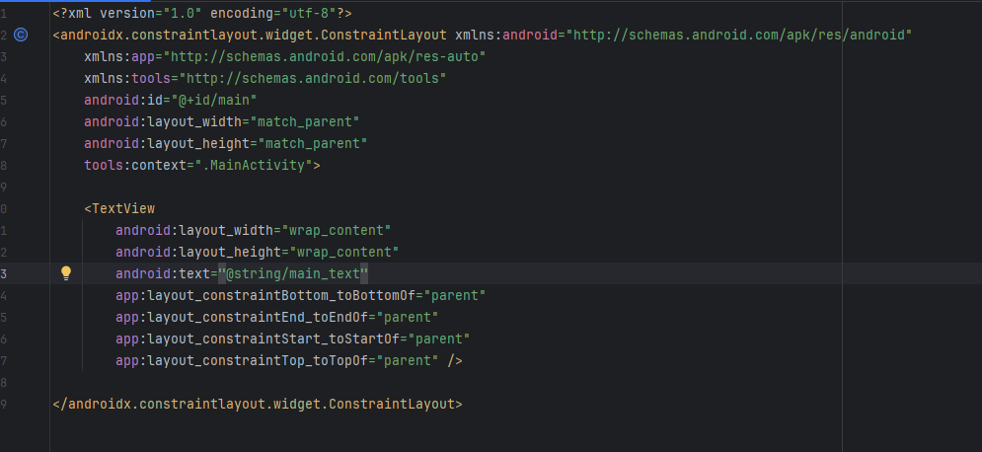

Тестирование:
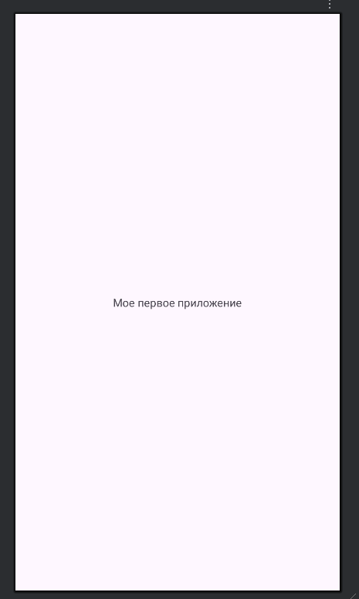

Шаг5:добавил второй текстовый элемент
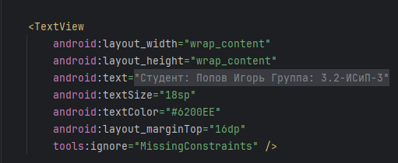
Добавил строку с данными
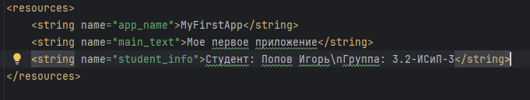

Шаг6:Тестирование
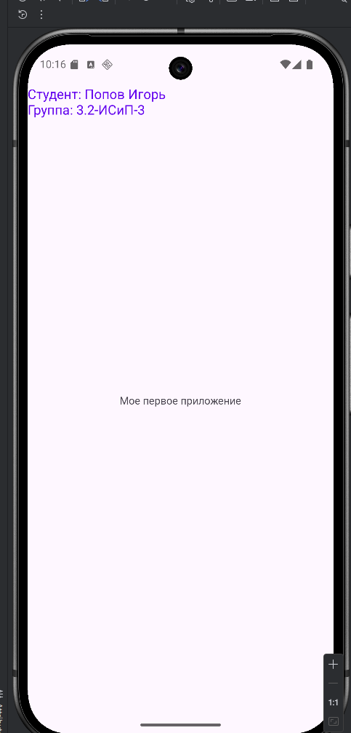
Шаг7:настройка конфигурации
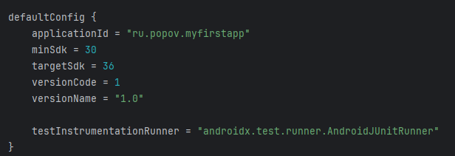
Ссылка на гит: https://github.com/otchivka/05.01

Тема 2. Разработка технического задания.
Цель работы: Изучить систему ресурсов в Android, научиться работать со строками, цветами,размерами, освоить механизм локализации приложения на примере простого приложения-викторины DroidQuest.
2.1 Ответы на теоретическую часть:
1.Что такое ресурсы в Android и для чего их выносят в отдельные файлы?
Ресурсы — это внешние элементы (изображения, строки, цвета, разметки), которые используются приложением. Их выносят в отдельные файлы для разделения логики и данных, поддержки разных конфигураций (языки, экраны), упрощения перевода и смены тем.
2. Какие типы ресурсов хранятся в папке values?
strings.xml — строки
colors.xml — цвета
dimens.xml — размеры
styles.xml — стили
3. Почему тексты рекомендуется хранить в strings.xml, а не писать прямо в разметке?
Для удобства перевода на другие языки, повторного использования строк и упрощения поддержки и изменения текста.
4. Как создать строковый ресурс?
В файле res/values/strings.xml добавить:
xml
<string name="имя_ресурса">Текст</string>
5. Как обратиться к строковому ресурсу в XML-разметке?
xml
android:text="@string/имя_ресурса"
6. Как обратиться к строковому ресурсу в Java-коде?
java
String text = getString(R.string.имя_ресурса);
7. Как создать цветовой ресурс в colors.xml?
xml
<color name="имя_цвета">#RRGGBB</color>
8. Как применить цвет к фону или тексту?
В XML:
xml
android:background="@color/имя_цвета"
android:textColor="@color/имя_цвета"
В Jav
java
view.setBackgroundColor(getColor(R.color.имя_цвета));
9. Что такое dp и sp?
dp — единица, не зависящая от плотности экрана (для размеров, отступов)
sp — как dp, но масштабируется под размер шрифта в настройках пользователя (для текста)
10. Для чего нужен файл dimens.xml?
Для хранения числовых размеров (отступов, ширины, высоты) в одном месте и адаптации под разные экраны.
11. Как добавить поддержку другого языка (например, английского)?
Создать папку values-en с файлом strings.xml, где те же имена ресурсов, но текст на английском.
12. Как Android выбирает, какую версию строк использовать?
По текущей локали устройства. Если точного совпадения нет — берёт из папки values по умолчанию.
13. Что такое View?
Базовый класс для любого визуального элемента (кнопка, текст, поле ввода).
14. Что такое ViewGroup? Какие виды ViewGroup существуют?
ViewGroup — контейнер для других View, управляет их расположением. Виды: LinearLayout, RelativeLayout, ConstraintLayout, FrameLayout и др.
15. В чем разница между match_parent и wrap_content?
match_parent — занимает всё доступное место в родителе
wrap_content — занимает столько места, сколько нужно содержимому
16. Что такое слушатель (Listener)?
Объект, который «слушает» события (например, нажатие) и реагирует на них.
17. Как установить обработчик нажатия на кнопку с помощью setOnClickListener?
java
Button button = findViewById(R.id.button_id);
button.setOnClickListener(v -> {
// действие при нажатии
});
18. Для чего используется Toast?
Для показа краткого всплывающего сообщения, которое исчезает само и не требует взаимодействия.
19. Как создать и показать Toast?
java
Toast.makeText(getApplicationContext(),"Текст", Toast.LENGTH_SHORT).show();

2.2 Практическая часть:
Шаг1: создание нового проекта
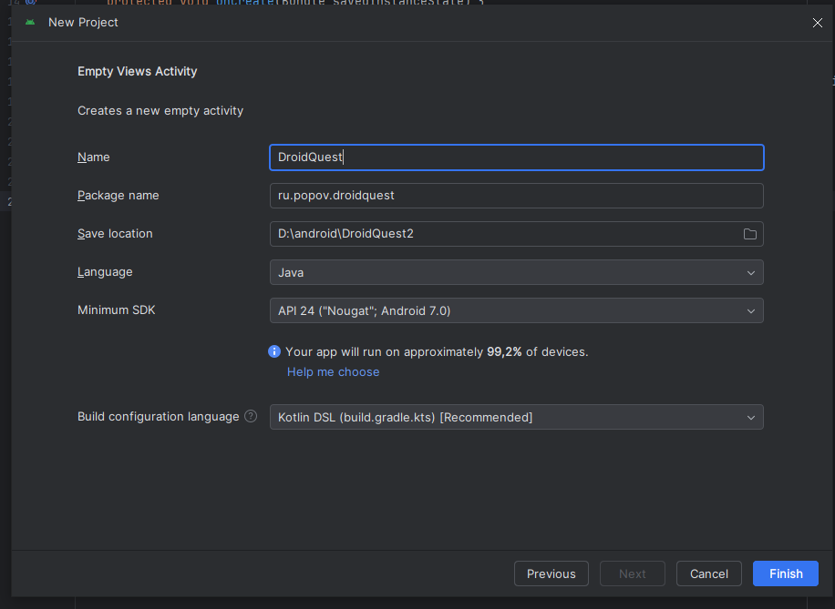

Шаг2: Создание строковых ресурсов
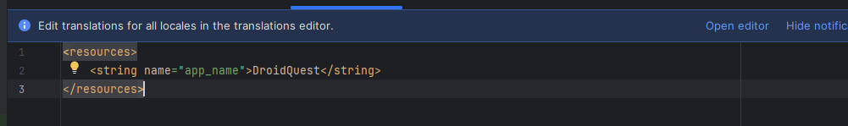
В файле strings.xml заменил содержимое на:
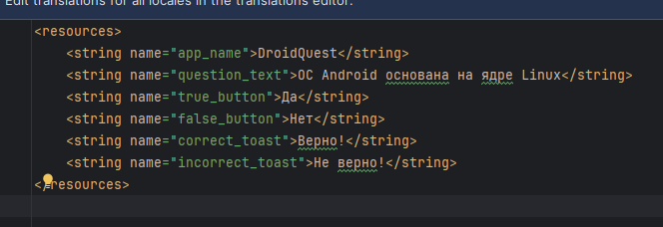
Шаг 3. Создание цветовых ресурсов
В файл colors.xml добавил:
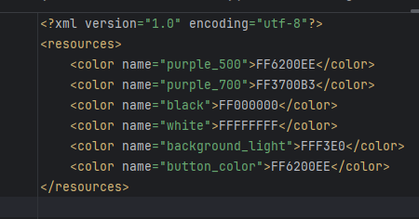

Шаг 4. Создание размерных ресурсов
Создал файл dimens.xml и добавил в него код:
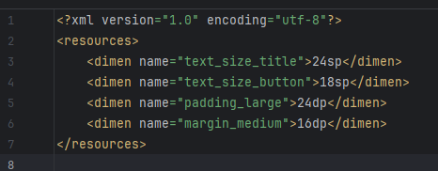
Шаг 5. Создание разметки (layout)
В файле activity_main.xml заменил его содержимое:
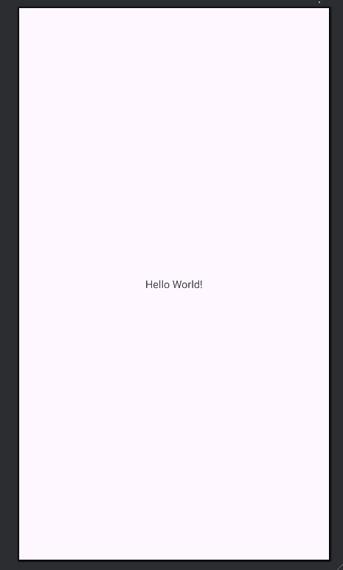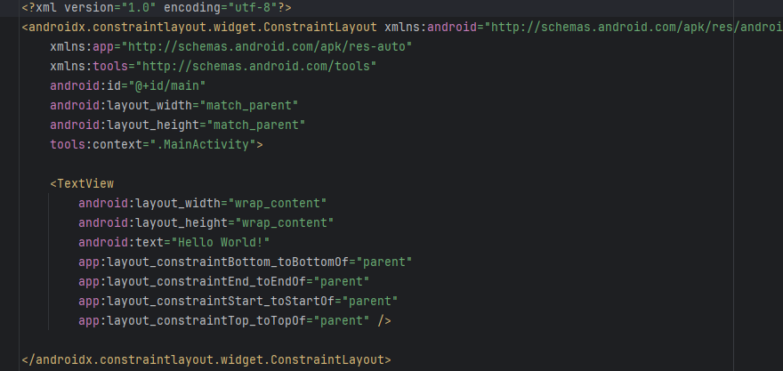
На:
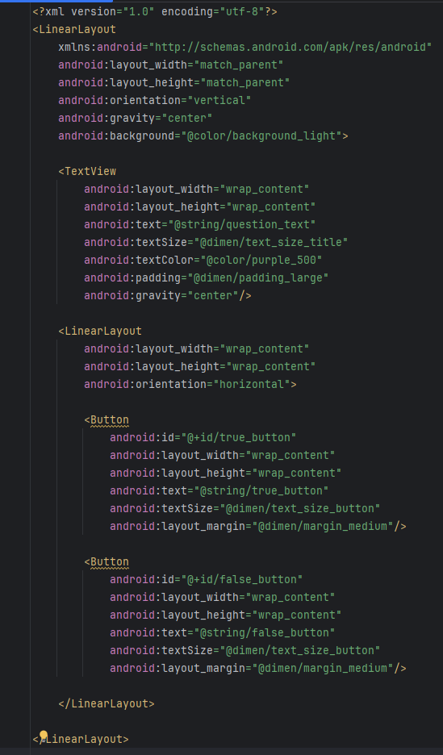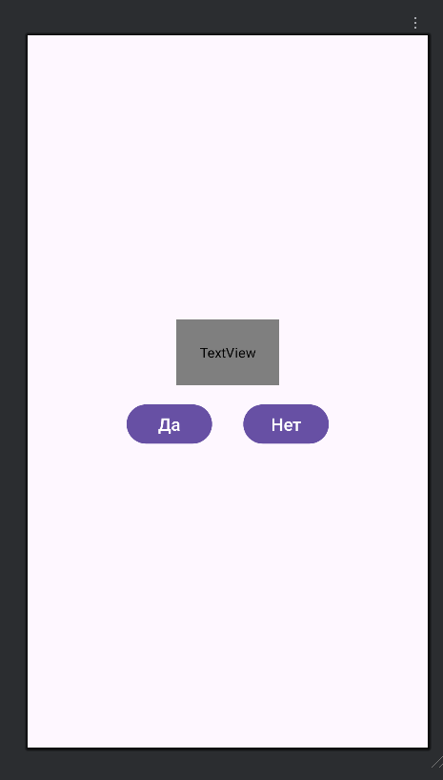

Шаг 6. Подключение виджетов в Java-коде
В файле MainActivity.java заменил содержание:
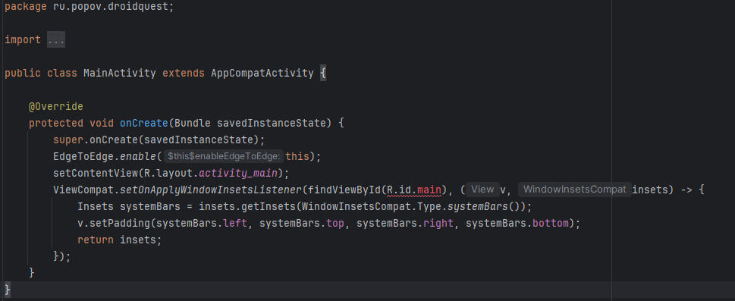
На:
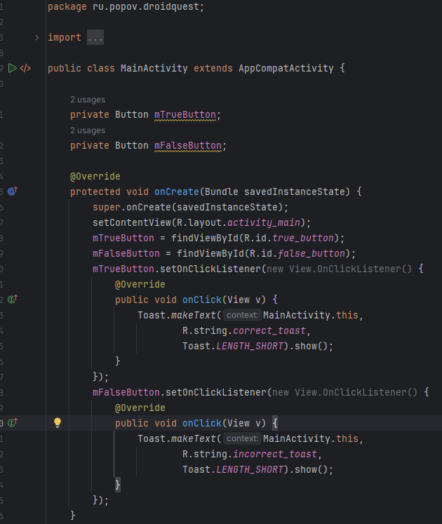

Шаг 7. Добавление локализации (русский и английский)
Создал папку для английской версии strings:
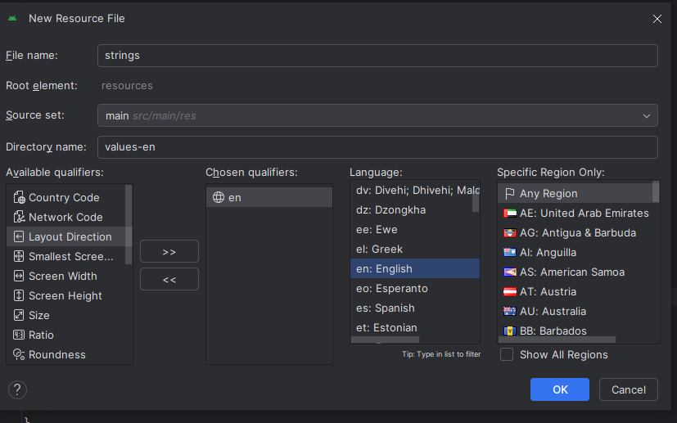
И в этот файл добавил:
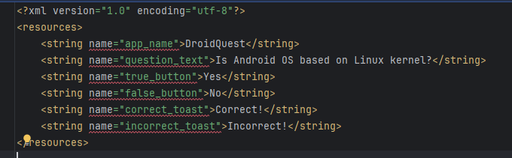
Вот что вышло:
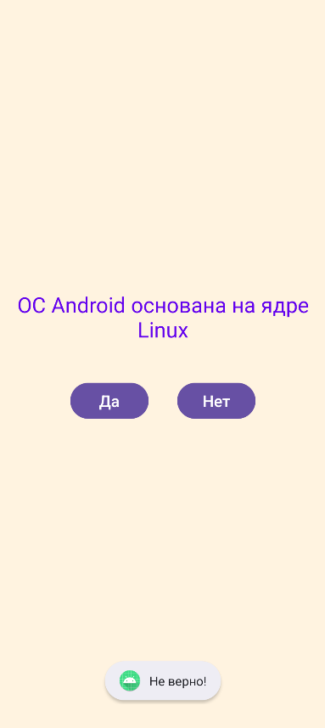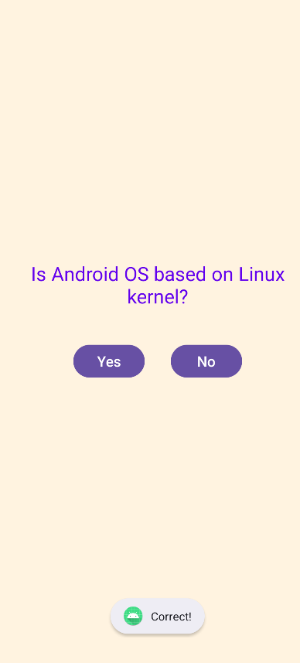

Вывод: Изучил систему ресурсов в Android, научился работать со строками, цветами, размерами, освоил механизм локализации приложения на примере простого приложения-викторины DroidQuest

Ссылка на гит https://github.com/otchivka/05.01

Вопросы для самопроверки:
1. Почему тексты рекомендуется выносить в strings.xml?
Тексты рекомендуется хранить в файле strings.xml, потому что это обеспечивает централизованное управление всеми строковыми ресурсами приложения. Это облегчает локализацию (поддержку нескольких языков), упрощает изменение текста без необходимости редактировать разметку или код, а также способствует более чистой архитектуре проекта, избегая дублирования строк в разных места
2. Как добавить поддержку английского языка в приложение?
Чтобы добавить поддержку английского, нужно создать отдельный файл ресурсов для английской локализации:
В папке res/values/ оставить русские строки.
Создать папку res/values-en/ (или res/values-en-rUS/ для конкретных региональных вариантов).
В ней создать файл strings.xml и добавить переведённые строки.
3. В чем разница между dp и sp?
dp (density-independent pixels) — независимый от плотности пикселей единица измерения, используется для размеров элементов интерфейса (отступы, ширина, высота). Обеспечивает одинаковое отображение на разных устройствах с разной плотностью пикселей.
sp (scale-independent pixels) — похож на dp, но также учитывает настройку масштабирования шрифта в системе. Используется для размеров текста, чтобы пользователь мог настроить размер шрифта в системе, и приложение это учитывало.
4. Что делает метод findViewById()?
Метод findViewById() ищет и возвращает ссылку на виджет (View) по его уникальному идентификатору, заданному в разметке (android:id). Это позволяет вам программно взаимодействовать с элементами интерфейса, например, назначать слушатели или изменять свойства.
5. Как работает setOnClickListener?
setOnClickListener() — это метод, который устанавливает обработчик события клика по виджету (например, кнопке). Вы передаете ему объект OnClickListener, в котором реализуете метод onClick(). Когда пользователь нажимает на кнопку, вызывается этот метод, и в нем можно прописать нужные действия
6. Для чего используется Toast?
Toast — это всплывающее уведомление, которое показывается на короткое время и не мешает работе пользователя. Оно используется для информирования о результатах действия или для небольших подсказок без необходимости взаимодействия с пользователем.
7. Что произойдет, если в разметке указать android:text="Hello" вместо ссылки на строковый ресурс?
В этом случае текст элемента (например, TextView или Button) будет напрямую задан строкой "Hello". Это не требует наличия строки в strings.xml. Однако, такой подход усложняет локализацию — чтобы поддерживать разные языки, лучше использовать ссылки на строки из ресурсов (@string/имя_ресурса).

Тема 3. Система контроля версий
Цель работы: Изучить работу с массивами объектов в Android, научиться создавать модель данных (класс Question), реализовать навигацию между элементами массива с помощью кнопок "Далее" и "Назад", добавить графические ресурсы (иконки) в интерфейс, освоить работу с ImageButton и обеспечением доступности (contentDescription).
3.1 Ответы на теоретическую часть:
1. Модель данных
Что такое класс-модель? Для чего он нужен?
Класс-модель — это класс, который служит для представления структуры данных в приложении. Он обычно содержит поля, отражающие свойства объекта, и методы для доступа и изменения этих данных (геттеры и сеттеры). Он нужен для организации данных, их хранения и передачи между компонентами приложения.
Как инкапсулировать данные в классе (поля, конструктор, геттеры, сеттеры)?
Поля объявляются с модификатором private для защиты данных.
Создается конструктор для инициализации объекта при создании.
Геттеры (getИмяПоля()) позволяют получать значение поля.
Сеттеры (setИмяПоля()) позволяют изменять значение поля.
2. Массивы в Java
Как объявить и инициализировать массив объектов?
Question[] questions = new Question[5];
Question[] questions = {
new Question("Вопрос 1", true),
new Question("Вопрос 2", false)
};
Как получить доступ к элементу массива по индексу?
Question firstQuestion = questions[0];
Что такое индекс текущего элемента (mCurrentIndex)?
Переменная mCurrentIndex — это целое число, которое указывает текущий активный элемент массива (например, текущий вопрос), чтобы управлять навигацией по массиву.
3. Навигация по массиву
Как реализовать переход к следующему элементу (циклический переход)?
Используем оператор % (остаток от деления):
mCurrentIndex = (mCurrentIndex + 1) % questions.length;
Это обеспечивает переход к следующему элементу, а при достижении конца массива возвращает к началу.
Как реализовать переход к предыдущему элементу?
mCurrentIndex = (mCurrentIndex - 1 + questions.length) % questions.length;
Добавляем questions.length, чтобы избежать отрицательных значений.
Что такое оператор % и как он помогает?
Оператор % — это остаток от деления. Он позволяет реализовать циклический переход, когда после последнего элемента мы возвращаемся к первому, а перед первым — к последнему.

4. Графические ресурсы (drawable)
Для чего нужны каталоги drawable-hdpi, drawable-mdpi, drawable-xhdpi, drawable-xxhdpi?
Эти папки хранят изображения с разной плотностью пикселов (dpi). Android выбирает наиболее подходящее изображение по плотности экрана устройства для оптимальной четкости и размера.
Что такое плотность пикселов (dpi) и как Android выбирает нужное изображение?
DPI — это число точек на дюйм, определяющее плотность пикселов. Android автоматически подбирает изображение из папки, соответствующей текущей плотности экрана.
Как добавить изображение в проект и получить к нему доступ через @drawable/имя_файла?
Поместите файл изображения в одну из папок drawable-*.
В разметке используйте атрибут:
android:src="@drawable/имя_файла"
Как добавить иконку на кнопку с помощью атрибутов android:drawableLeft / android:drawableRight?
<Button
android:layout_width="wrap_content"
android:layout_height="wrap_content"
android:text="Ответ"
android:drawableLeft="@drawable/icon" />

5. ImageButton
Чем ImageButton отличается от обычной Button?
ImageButton — это кнопка, которая использует изображение вместо текста, а обычная Button — это с текстом.
Как установить изображение на ImageButton?
Через атрибут android:src:
<ImageButton
android:layout_width="wrap_content"
android:layout_height="wrap_content"
android:src="@drawable/image"
android:contentDescription="@string/desc" />
Что такое android:contentDescription и почему это важно?
Это описание изображения для пользователей с ограниченными возможностями (например, для экранных читалок). Это важно для доступности приложения.
6. Рефакторинг кода
Что такое рефакторинг?
Зачем выносить повторяющийся код в отдельные методы?
Рефакторинг — это процесс улучшения структуры кода без изменения его функциональности. Вынесение повторяющегося кода в отдельные методы повышает читаемость, облегчает поддержку и уменьшает вероятность ошибок.
Как создать приватный метод (например, updateQuestion())?
private void updateQuestion() {
3.2 Практическая часть:
Шаг 1. Создание класса Question
Создал и добавил код:
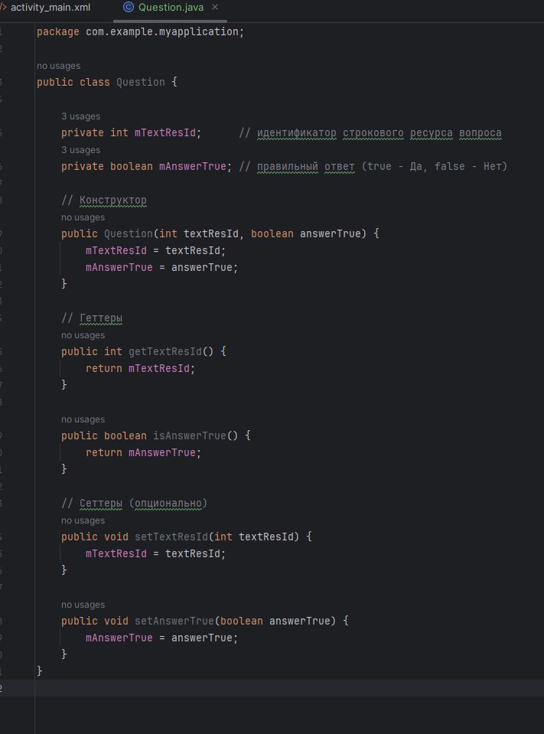

Шаг 2. Добавление строковых ресурсов для новых вопросов
Добавил новые вопросы для русского и английского языков:
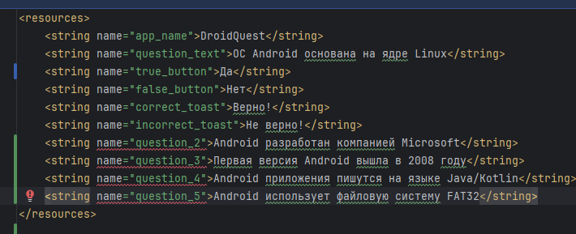

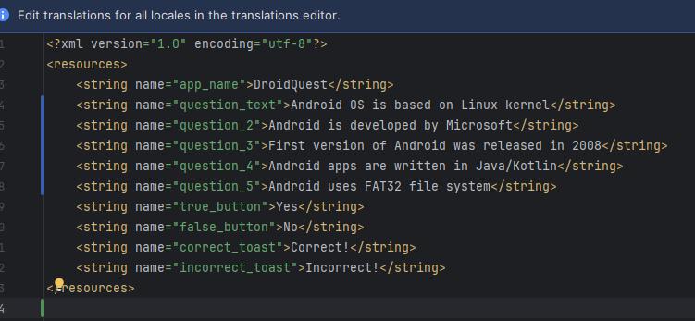

Шаг 3. Создание массива вопросов в MainActivity
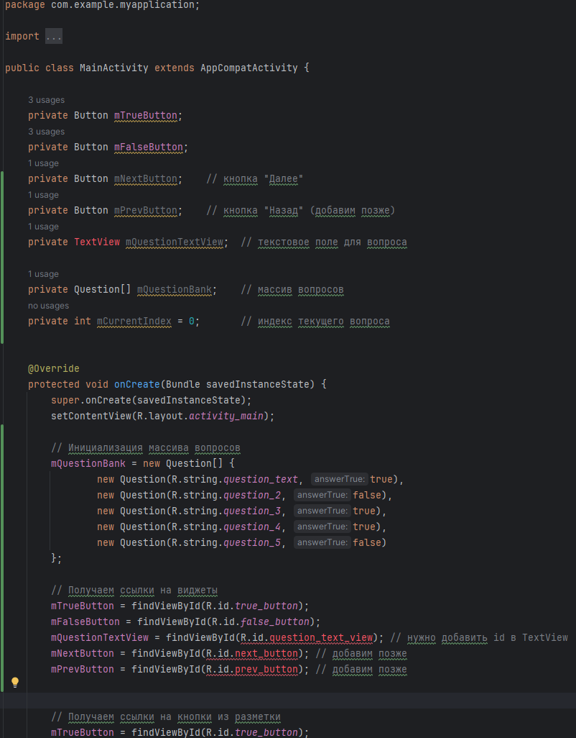
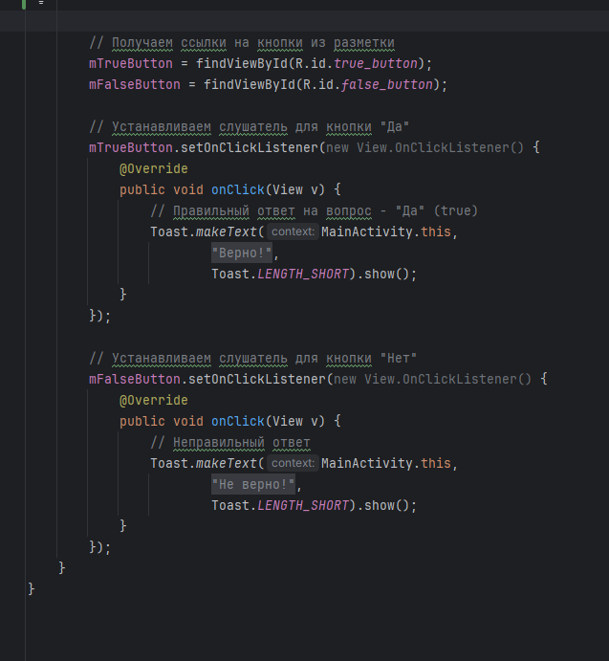

Шаг 4. Обновление разметки activity_main.xml
В activity_main.xml заменил содержимое:
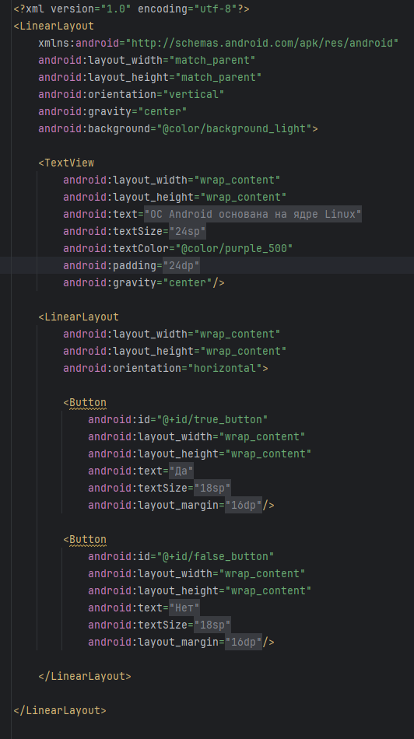
На:
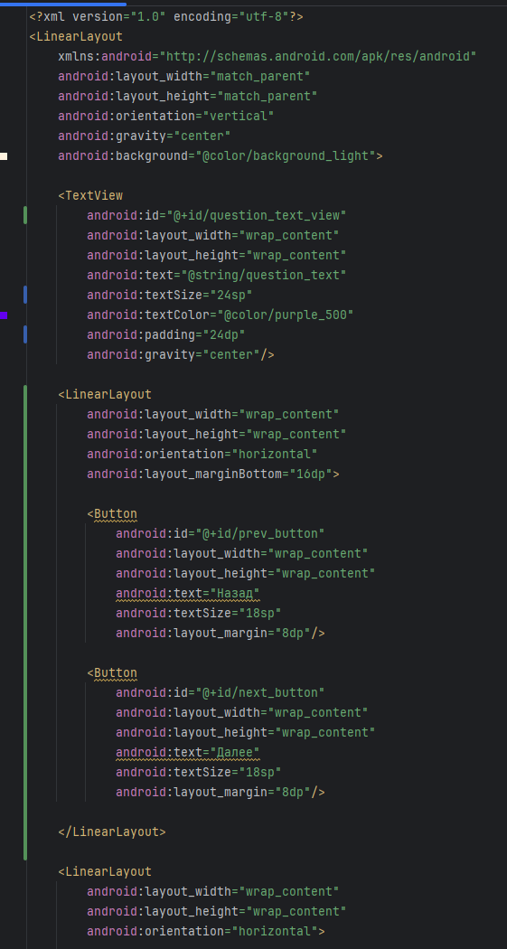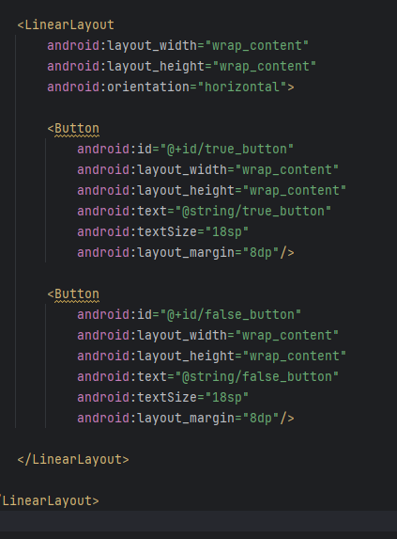

Шаг 5. Создание метода updateQuestion()
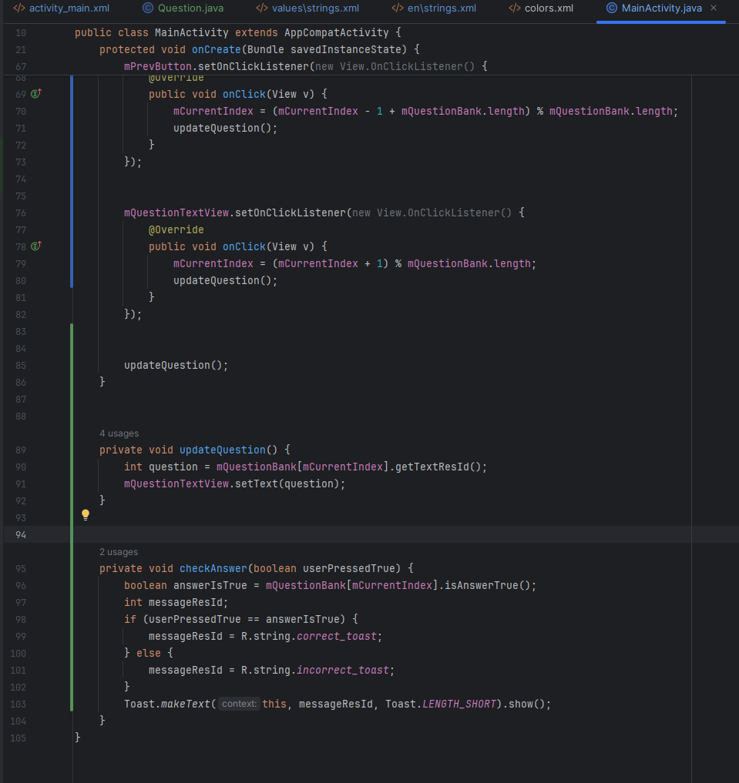
Шаг 6. Реализация навигации
Добавил кнопки назад и далее в метод onCreate()
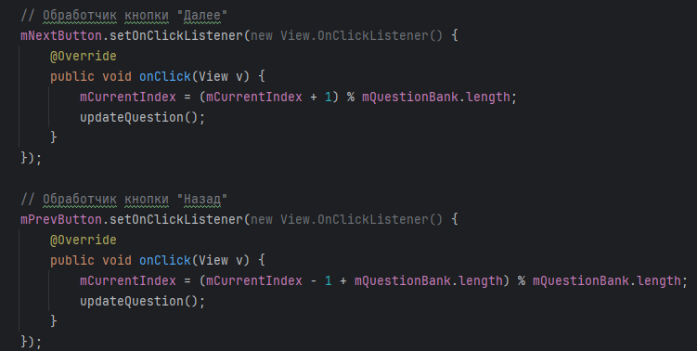
Шаг 7. Обновление логики проверки ответов
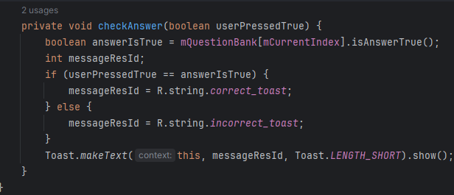
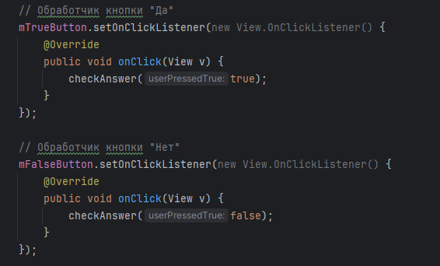
Шаг 8. Добавление графических ресурсов
Добавил иконки стрелок
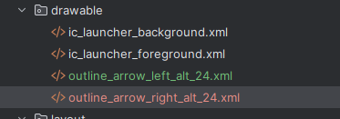
Добавил иконки стрелок на кнопки:

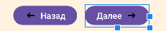
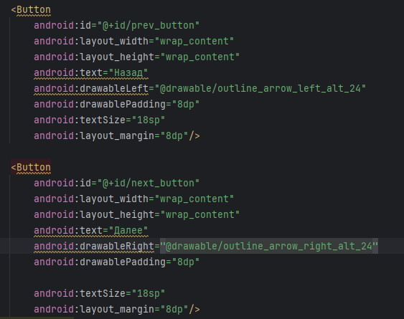

Шаг 10. Дополнительное задание 2: Слушатель для TextView
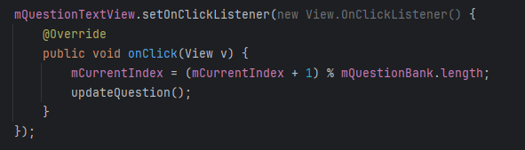
Шаг 11. Запуск и тестирование
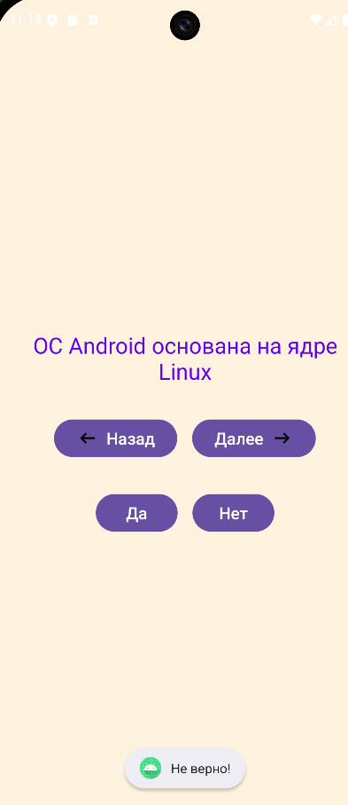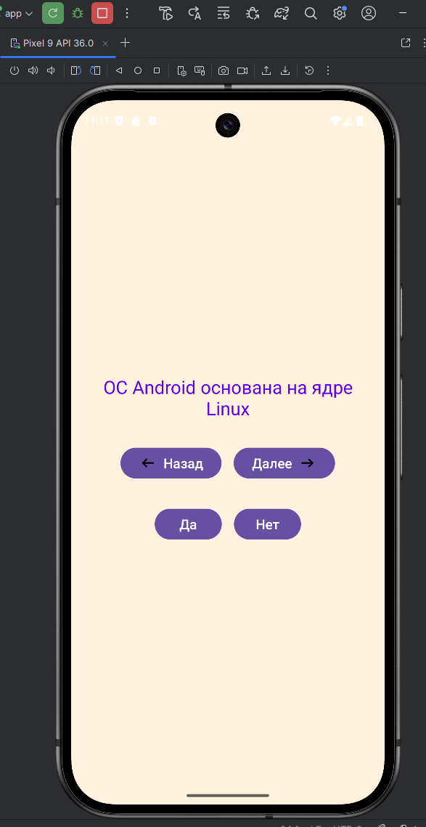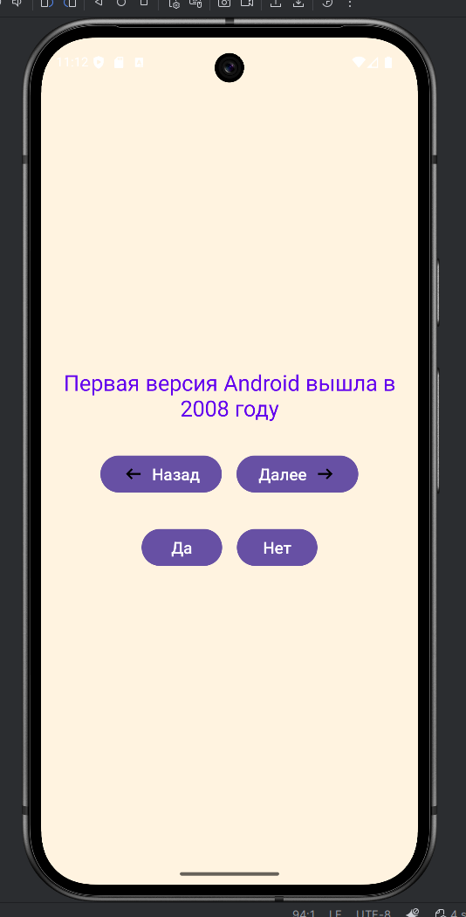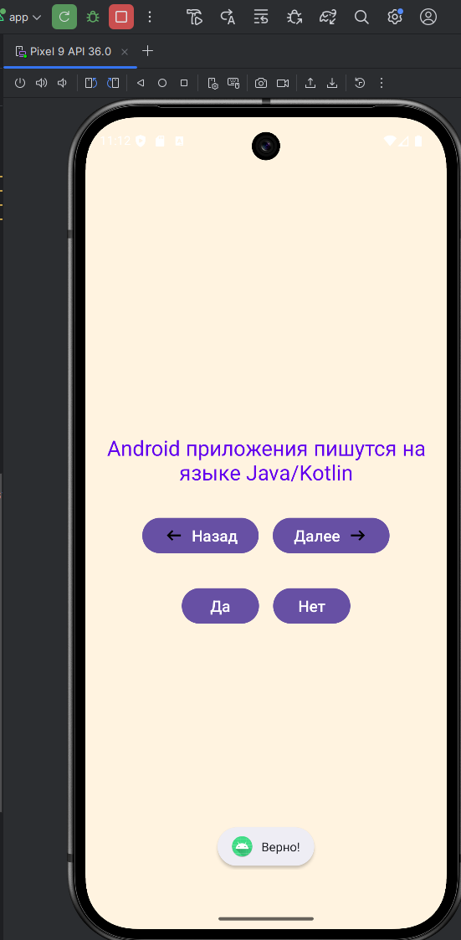
Вывод: Изучил работу с массивами объектов в Android, научился создавать модель данных, реализовал навигацию между элементами массива с помощью кнопок «Далее» и «Назад», добавил графические ресурсы в интерфейс, освоил работу с ImageButton и обеспечением
доступности

Ссылка на гит https://github.com/otchivka/05.01

Ответы на вопросы для самопроверки:

1. Класс Question
Модель данных для хранения информации о вопросе. Поля: mTextResId (ресурс текста) и mAnswerTrue (правильность ответа).
2. Оператор % для циклического перехода
(currentIndex + 1) % totalCount — когда индекс доходит до конца, остаток от деления обнуляет его, возвращая к началу. Без выхода за границы массива.
3. + mQuestionBank.length в кнопке "Назад"
Чтобы избежать отрицательного индекса. Формула (currentIndex - 1 + totalCount) % totalCount гарантирует, что при переходе с 0-го вопроса получится последний, а не -1.
4. Каталоги drawable-*dpi
Для адаптации изображений под разную плотность экранов (mdpi, hdpi, xhdpi и т.д.). Система автоматически берет картинку из подходящей папки, чтобы она выглядела четко на любом устройстве.
5. Button vs ImageButton
Button — для текста, наследуется от TextView.
ImageButton — для иконок, наследуется от ImageView.
6. android:contentDescription
Текстовое описание элемента для программ чтения с экрана (TalkBack). Обеспечивает доступность приложения для незрячих пользователей.
7. Рефакторинг и вынос метода
Рефакторинг — улучшение структуры кода без изменения функционала. Вынос обновления вопроса в отдельный метод устраняет дублирование (код не повторяется в кнопках "Вперед" и "Назад"), упрощает поддержку и делает код чище.

Тема 4. Сбор данных для создания информационной системы
Цель работы: Изучить жизненный цикл Activity в Android, научиться отслеживать переходы между состояниями с помощью методов жизненного цикла и LogCat, освоить сохранение и восстановление состояния приложения при повороте экрана с помощью onSaveInstanceState() и Bundle, изучить создание альтернативных макетов для разных ориентаций экрана.
4.1Ответы на теоретическую часть:
1. Жизненный цикл Activity
Основные состояния:
Выполнение (Resumed)
Приостановка (Paused)
Остановка (Stopped)
Основные методы:
onCreate() — при создании
onStart() — при становлении видимой
onResume() — при получении фокуса (активность на переднем плане)
onPause() — при уходе в фон (например, при запуске другой активности)
onStop() — скрыта полностью
onDestroy() — при уничтожении
Порядок при запуске:onCreate() → onStart() → onResume()
При нажатии Back:onPause() → onStop() → onDestroy()
При нажатии Home:onPause() → onStop()
2. LogCat и логирование
LogCat — инструмент для просмотра логов приложения. Используется для отладки.
Уровни логирования: ERROR, WARNING, INFO, DEBUG, VERBOSE
Вывести сообщение: Log.d("TAG", "Сообщение")
TAG — идентификатор источника лога, помогает фильтровать записи.
Создать фильтр: в LogCat выбрать свой TAG или задать фильтр по уровню или по тегу.

3. Сохранение состояния при повороте
При повороте исчезает текущий индекс, потому что Activity пересоздается.
Activity уничтожается и создается заново.
onSaveInstanceState() — метод для сохранения данных перед уничтожением.
Bundle — контейнер данных, передаваемый между методами.
Восстановить: получить данные из savedInstanceState в onCreate().
4. Альтернативные макеты (layout-land)
Конфигурационные квалификаторы — папки с суффиксами, указывающими конфигурацию (layout-land).
-land — для альбомной ориентации.
Создать: дублировать layout-файл в папке layout-land.
Android выбирает макет в зависимости от текущей ориентации устройства.
5. FrameLayout
FrameLayout — контейнер для наложения элементов, LinearLayout — по оси (вертикально/горизонтально).
android:layout_gravity — задает позицию внутри родителя (например, центрировать).

4.2Практическая часть:
Шаг 1. Добавление логирования в QuestActivity
Добавил константу TAG
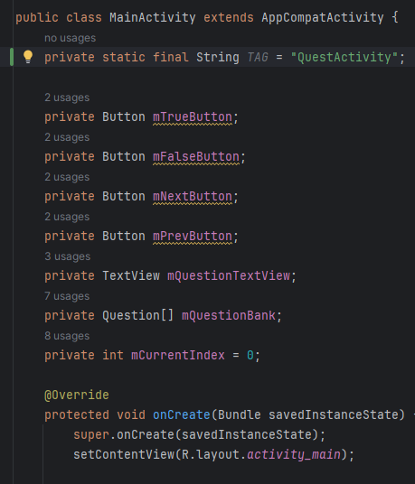
Переопределил методы жизненного цикла
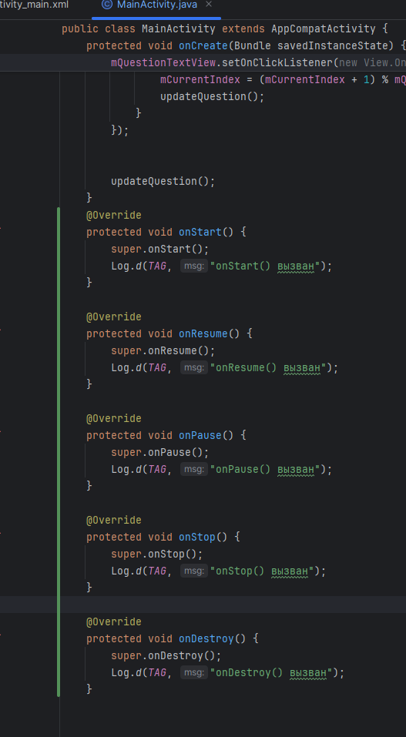

Добавил вывод сообщений
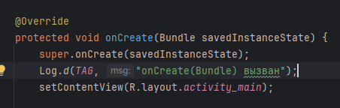
Шаг2:Просмотр логов в LogCat
Запустил эмулятор и открыл панель LogCat
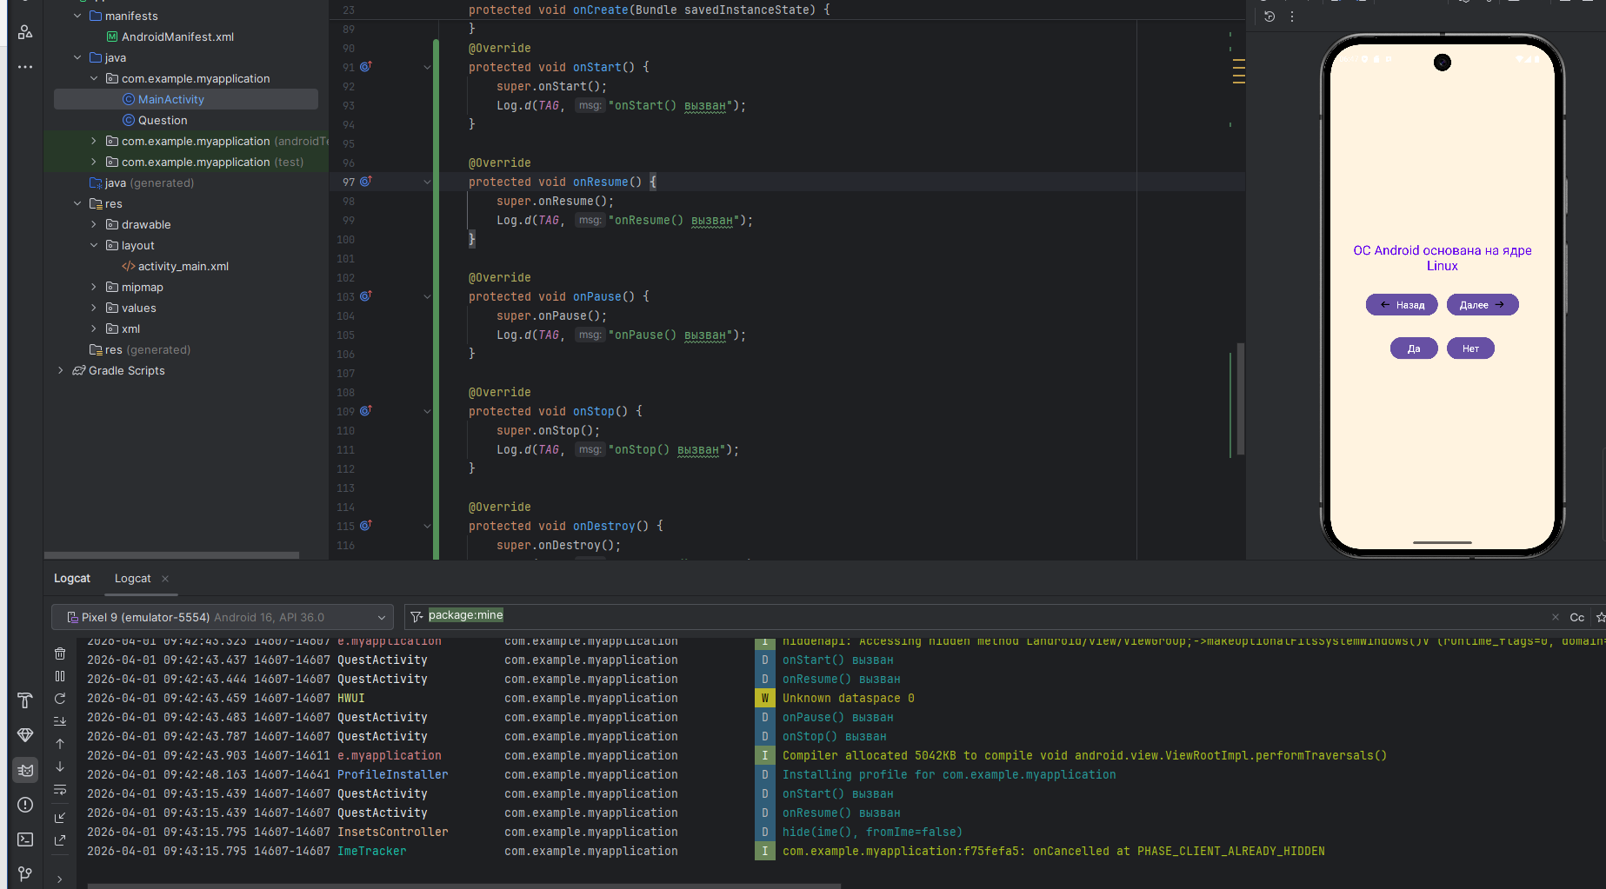
Применил фильтр и увидел сообщения с тегом "QuestActivity"
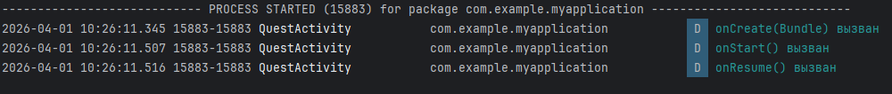
Провел эксперименты:
Когда запустил приложение вызвались такие методы:
onCreate(Bundle), onStart(), onResume()
Нажал кнопку Home:
onPause(), onStop()
Вернулся в приложение:
onStart(), onResume()
Нажал кнопку Back:
onPause(), onStop()
Повернул экран:
onPause(), onStop(), onDestroy(), onCreate(Bundle), onStart(), onResume()
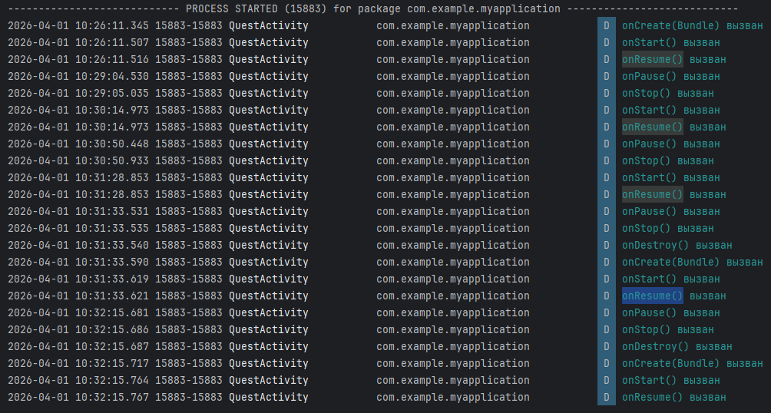
Шаг 3. Проблема потери состояния при повороте
Запустил приложение и пролистал 2 вопроса
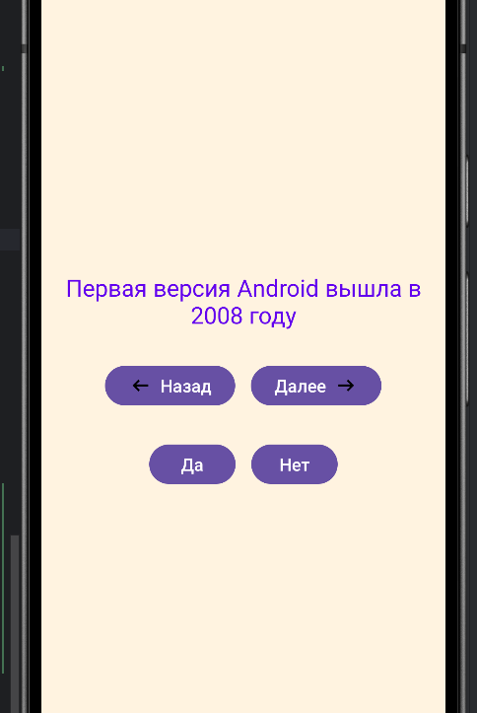
Затем повернул экран и увидел что приложение показывает снова первый экран
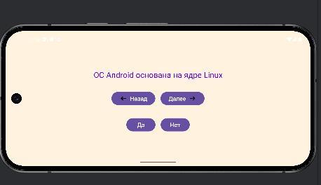

В LogCat я увидел что Activity уничтожается и создается заново
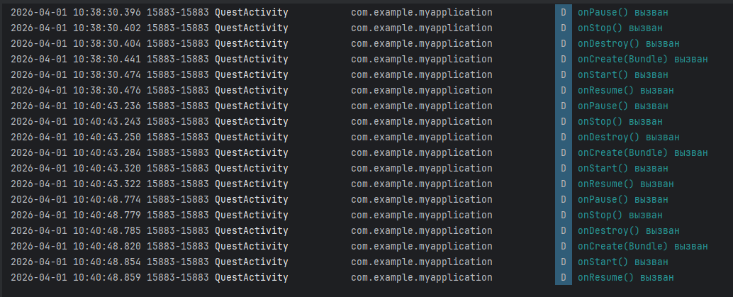
Шаг 4. Сохранение состояния с помощью onSaveInstanceState()
Добавил константу для ключа сохранения
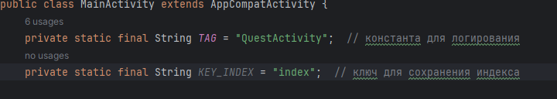
Добавил метод onSaveInstanceState()
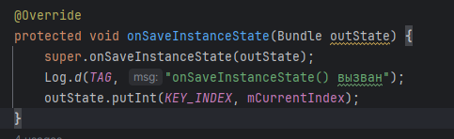
Шаг 5. Тестирование сохранения состояния
Запустил приложение и перешел к третьему вопросу и потом повернул экраню. Приложение сохранило этот же вопрос
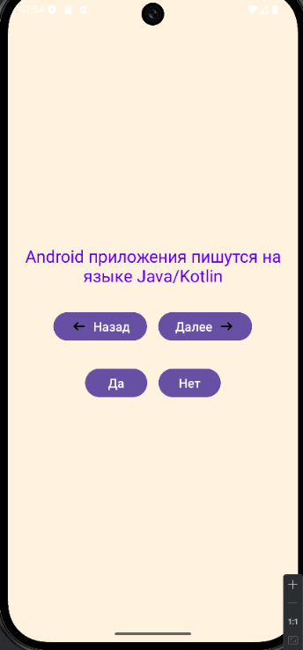
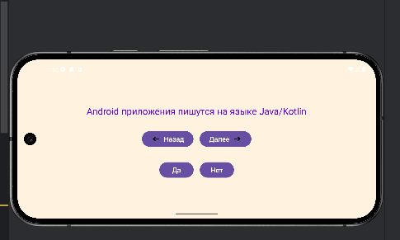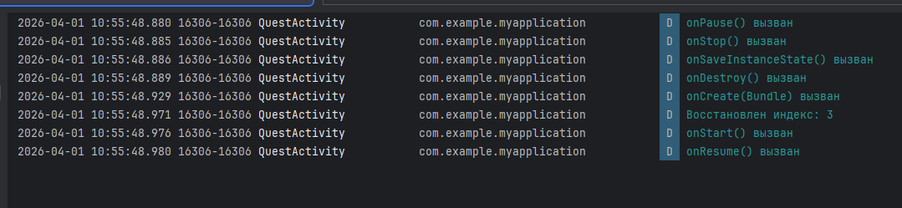
Шаг 6. Создание альтернативного макета для альбомной ориентации
Создал каталог layout-land
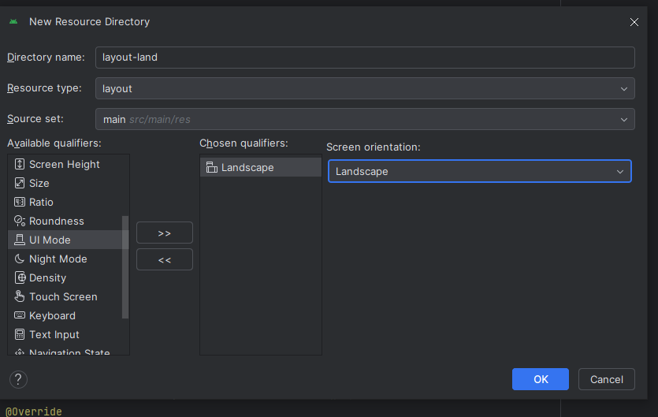
Изменил файл activity_main.xml
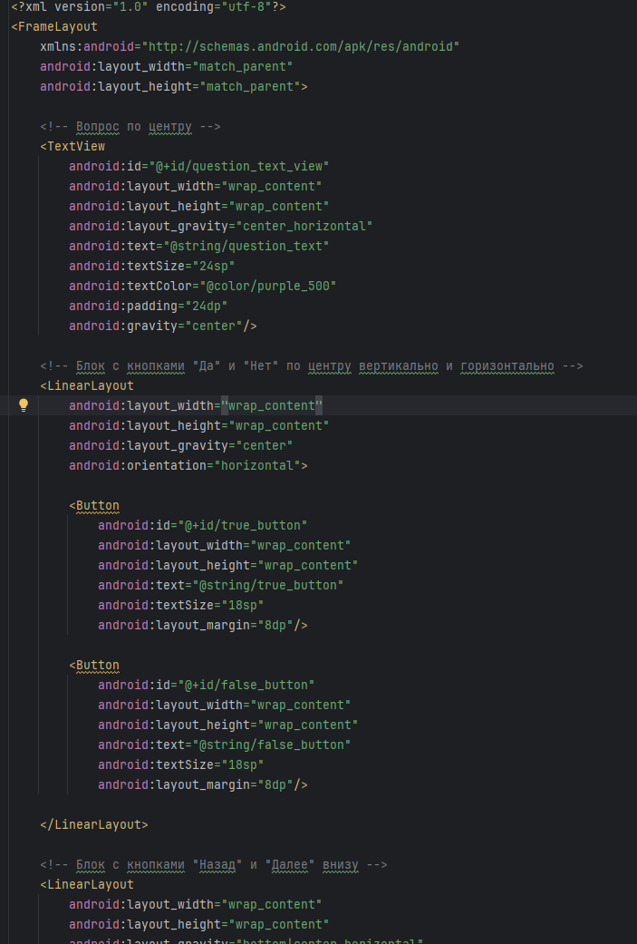
Шаг 7. Тестирование альтернативного макета
Запустил приложение и произвел проверку
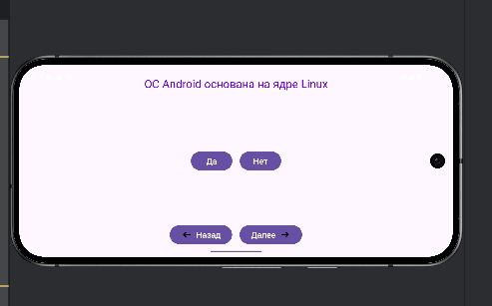
Шаг 8. Добавление новых вопросов
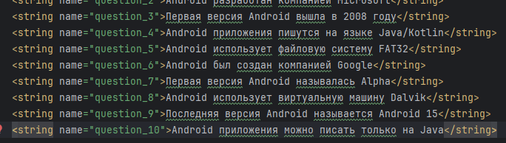
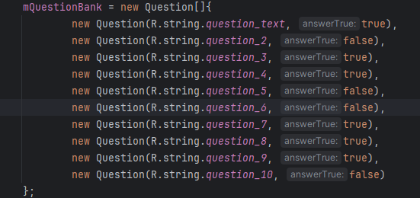
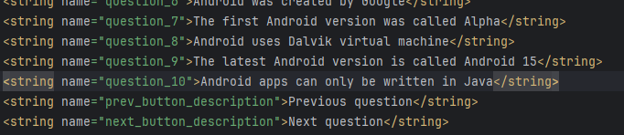
Ссылка на гит https://github.com/otchivka/05.01
Вывод: Изучил жизненный цикл Activity в Android, научился отслеживать переходы между состояниями с помощью методов жизненного цикла и LogCat, освоил сохранение и восстановление состояния приложения при повороте экрана с помощью onSaveInstanceState() и Bundle, изучил создание альтернативных макетов для разных ориентаций экрана.
Вопросы для самопроверки:
1. В каком порядке вызываются методы жизненного цикла при запуске приложения?
2. В каком порядке вызываются методы при нажатии кнопки Home?
3. В каком порядке вызываются методы при нажатии кнопки Back?
4. Почему при повороте экрана Activity уничтожается и создается заново?
5. Какой метод позволяет сохранить данные перед уничтожением Activity?
6. Что такое Bundle и для чего он используется?
7. Как создать альтернативный макет для альбомной ориентации?
8. Какие уровни логирования существуют в Android?
9. Для чего нужен TAG при логировании?
10. Чем FrameLayout отличается от LinearLayout?
Ответы на вопросы для самопроверки:
1.Порядок вызова методов жизненного цикла при запуске приложения:
onCreate(), onStart(), onResume()
2.Порядок вызова методов при нажатии кнопки Home:
onPause(), onStop()
3.Порядок вызова методов при нажатии кнопки Back:
onPause(), onStop(), onDestroy()
4.При повороте экрана Activity уничтожается и создается заново, чтобы применить новый макет, соответствующий ориентации (например, альбомной).
5.Метод onSaveInstanceState() позволяет сохранить данные перед уничтожением Activity.
6.Bundle — это контейнер для хранения данных (ключ-значение), используемый для передачи состояния между методами и сохранения данных при изменениях конфигурации.
7.Создайте файл res/layout-land/activity_main.xml с альтернативным макетом для альбомной ориентации.
8.Уровни логирования в Android:
VERBOSE, DEBUG, INFO, WARN, ERROR, ASSERT
9.TAG — это строковая переменная, которая помогает идентифицировать источник логов в выводе Logcat.
10.FrameLayout отображает только один дочерний элемент, LinearLayout — организует дочерние элементы по горизонтали или вертикали.

Тема 5. Создание макета информационной системы
Цель работы: Изучить основы UX/UI-дизайна мобильных приложений, освоить работу с инструментом Figma для создания макетов, разработать прототип из 3-4 экранов мобильного приложения в соответствии с индивидуальным заданием.
5.1 Ответы на теоретическую часть
1. UX/UI дизайн мобильных приложений:
UX (User Experience): опыт пользователя, удобство и логика взаимодействия.
UI (User Interface): визуальный дизайн интерфейса.
Разница: UX — как пользователь взаимодействует, UI — как выглядит.
Принципы: простота, интуитивность, эффективность, консистентность.
Сквозной сценарий (user flow): последовательность действий пользователя по приложению.
2. Компоненты мобильного интерфейса:
Основные элементы: кнопки, поля ввода, карточки, иконки, навигационные элементы.
В Material Design: кнопки, меню, карточки, списки, вкладки.
Типы навигации: нижняя панель (bottom navigation), боковое меню (drawer), вкладки (tabs).
3. Figma как инструмент проектирования:
Figm онлайн-редактор для UI/UX-дизайна.
Создание проекта: новый файл → добавление фреймов.
Фрейм: контейнер для элементов, размер — под устройство.
Размер для мобильных: обычно 360x640 px или 375x667 px.
Создание компонентов: элементы → Convert to component → Использование повторно.
Прототип: связывание экранов для демонстрации переходов.
4. Структура макета из нескольких экранов:
Главный экран: список или лента.
Экран деталей: подробная информация.
Экран редактирования/создания: формы.
Профиль/настройки.
Экран авторизации: вход, регистрация.
5. Требования к макету:
Адаптивность: хорошо работает на разных устройствах.
Читаемость: крупный шрифт, высокий контраст.
Интерактивность: кнопки, реакции элементов.
Отступы и выравнивание: аккуратность и структура.
Навигация: прототипы для переходов между экранами.

5.2 Практическая часть
Шаг 1. Регистрация и настройка Figma
Перешел на сайт figma и вошел в аккаунт затем создал новый проект
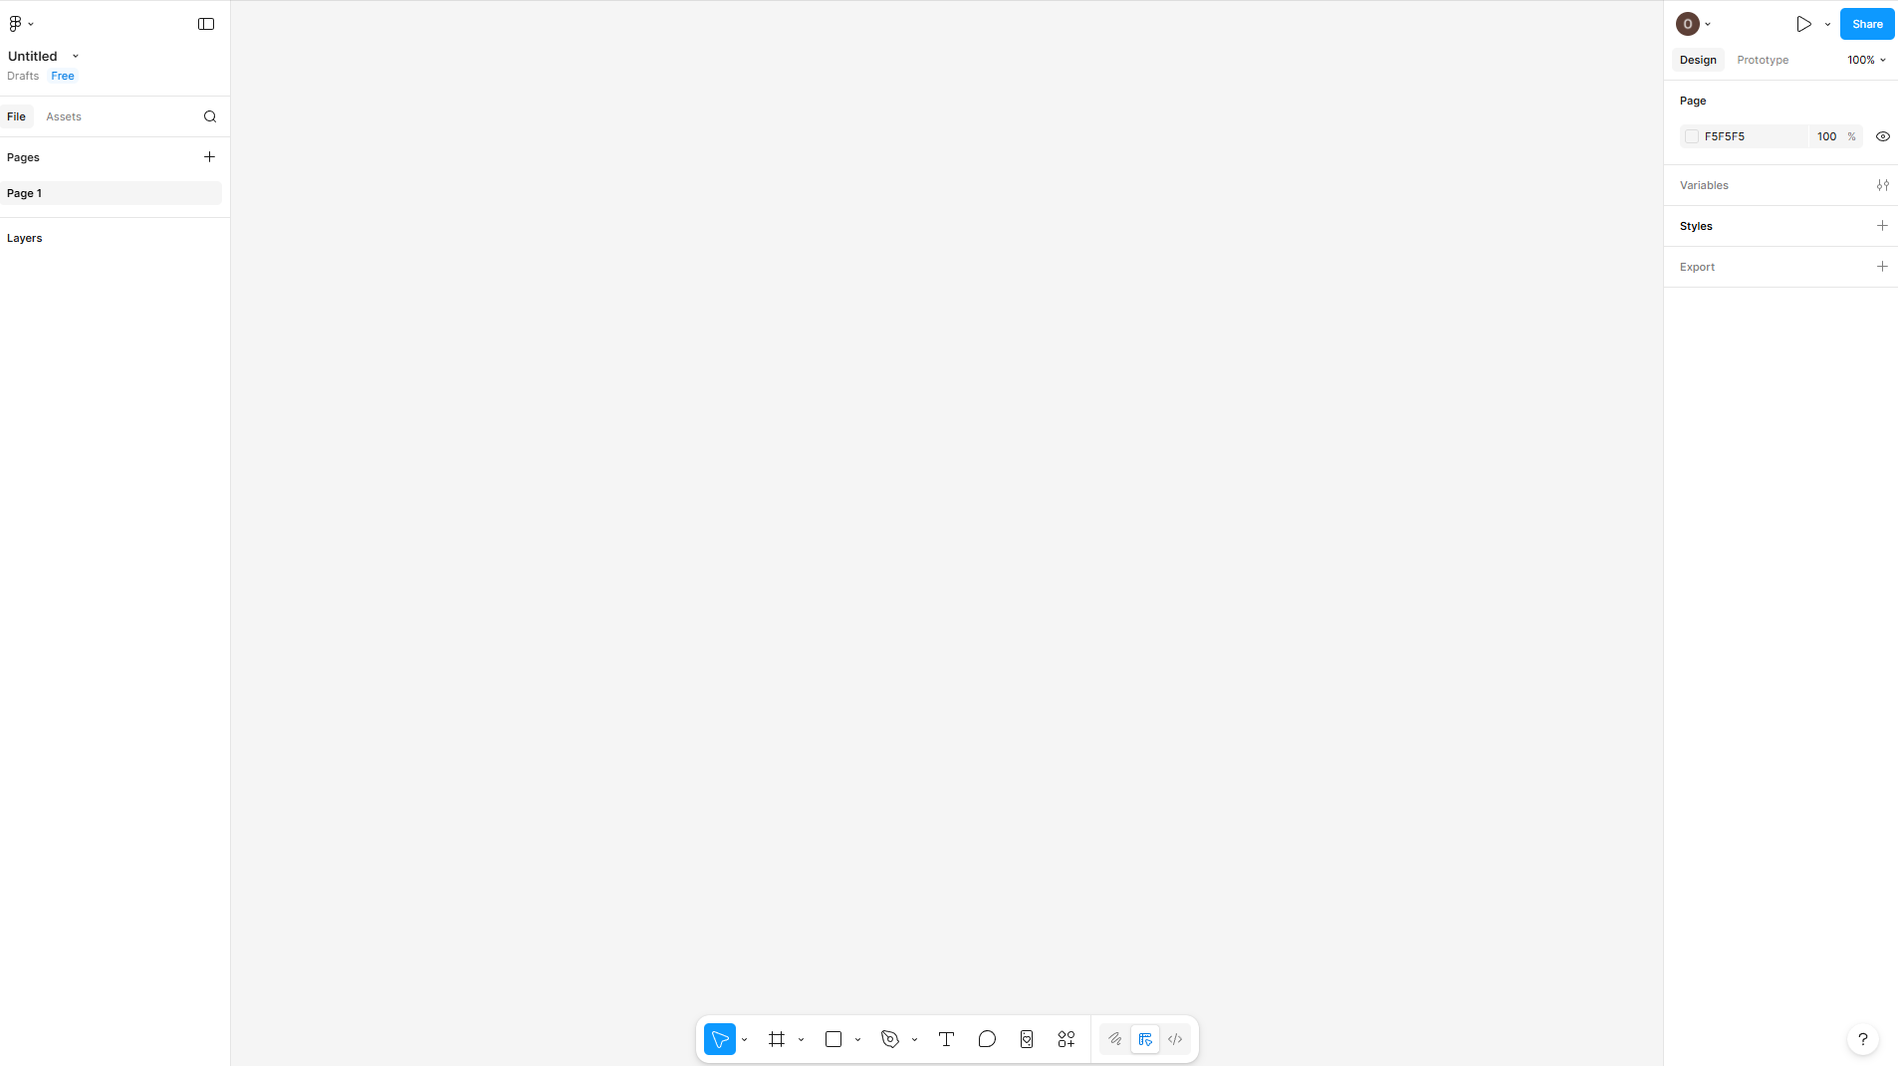

Шаг 2. Создание фреймов (экранов)
Создал 4 фрейма и переименовал их
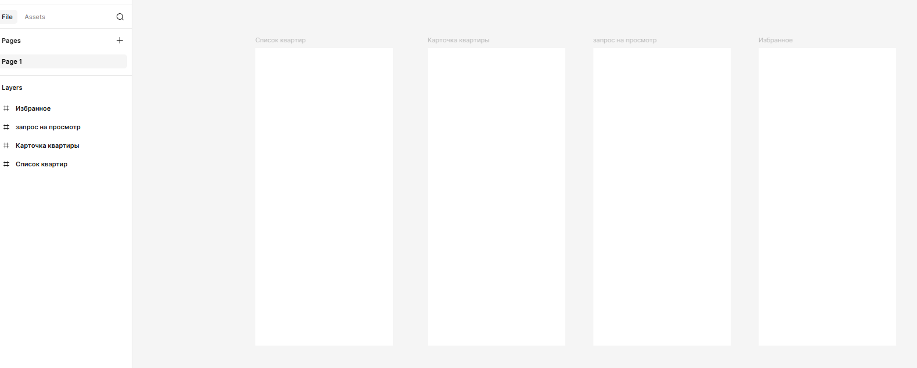

Шаг 3-4 Создание макетов экранов
Я выбрал вариант 18 и сделал по нему макет
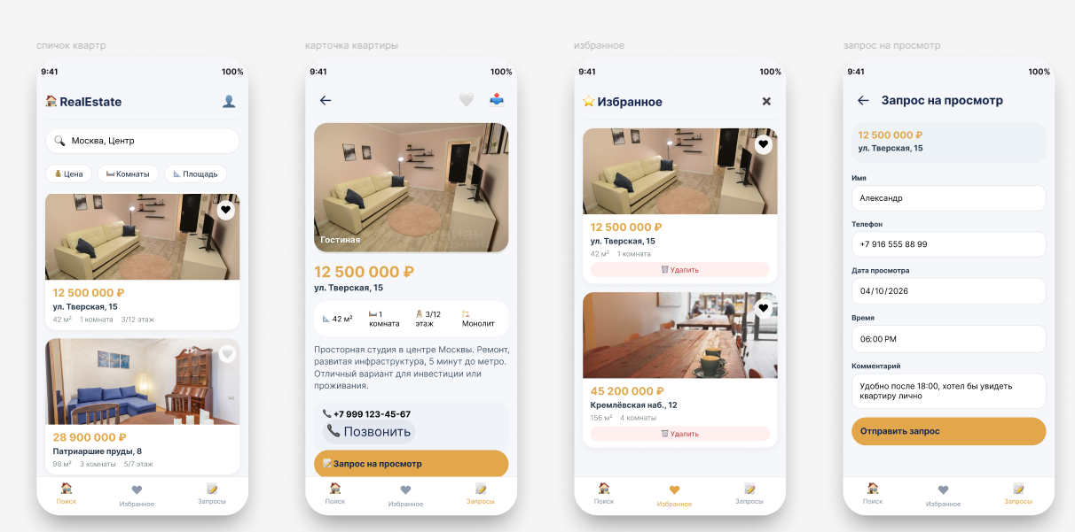
Шаг 5. Создание прототипа (переходы между экранами)
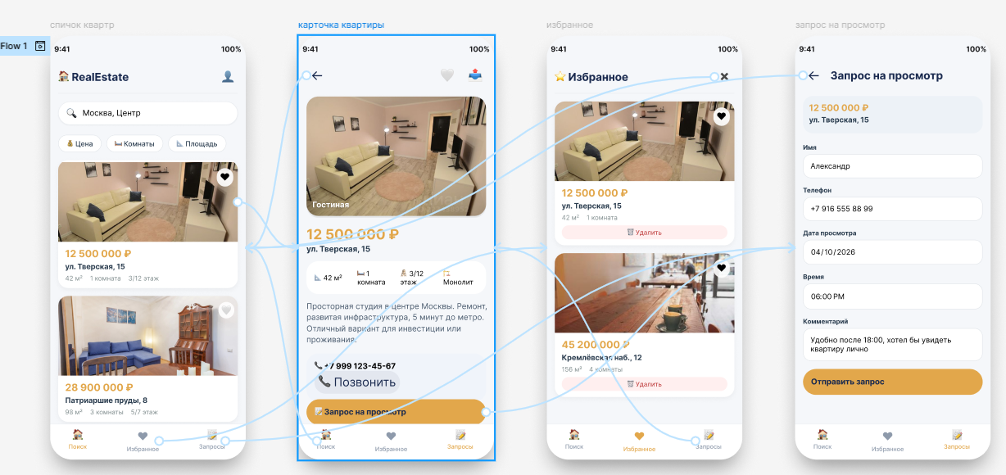
Шаг 6. Экспорт макета
Выполнил экспорт макета
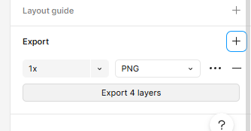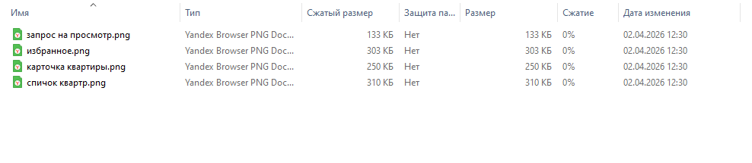
Шаг 7. Получение ссылки для просмотра
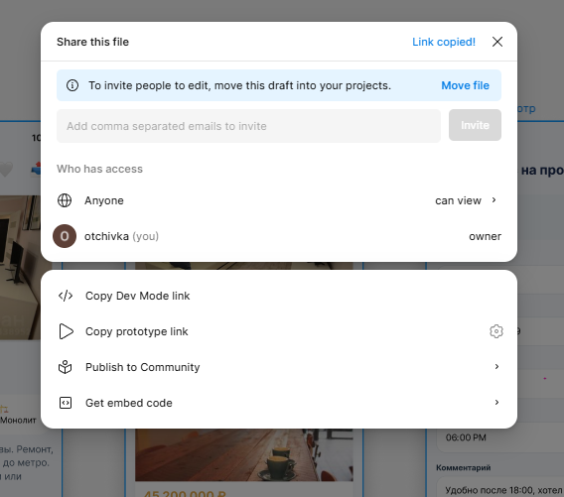

https://www.figma.com/design/kaPalzMPuzIOOwusL9rwPL/Untitled?node-id=0-1&t=a7yBMz4YlIFaTveB-1
Вывод: Изучил основы UX/UI-дизайна мобильных приложений, освоил работу с инструментом Figma для создания макетов, разработал прототип из 3-4 экранов мобильного приложения в соответствии с индивидуальным заданием.
Ответы на вопросы для самопроверки:
1. Что такое Figma? Для чего он используется?
Инструмент для дизайна интерфейсов и прототипирования совместной работы.
2. Какой размер фрейма выбрать для мобильного приложения?
Обычно 375x812 px (iPhone X) или 360x640 px — зависит от устройства.
3. Какие стандартные отступы используются в мобильных интерфейсах?
16 px, 20 px, 24 px — стандартные для гармоничного дизайна.
4. Что такое компонент в Figma? Как его создать и использовать?
Повторяющийся элемент; создаешь, выделяя и делая "Create component", используешь через "Instances".
5. Как создать прототип с переходами между экранами?
Создаешь связки между фреймами, задаешь анимацию и переходы в режиме прототипа.

6. Почему важно соблюдать единый стиль на всех экранах?
Обеспечивает целостность, узнаваемость и удобство использования.
7. Что такое "сквозной сценарий" пользователя?
Последовательность шагов, которые пользователь выполняет для достижения цели.
8. Какие элементы обязательно должны быть на главном экране?
Навигация, логотип, главное действие (кнопка), ключевая информация.

Тема 6. Создание элементов пользовательского интерфейса
Цель работы: Изучить создание второй активности в Android, освоить передачу данных между активностями с помощью Intent и Extra, научиться получать результат от дочерней активности с помощью startActivityForResult() и onActivityResult(), изучить структуру манифеста приложения.
6.1 Ответы на теоретическую часть:
1. Создание новой активности:
- При добавлении активности создаются файлы: класс активности (Java/Kotlin), разметка (XML), и обновляется AndroidManifest.xml.
- Манифест (AndroidManifest.xml) — файл, где объявляются компоненты приложения, включая активности, разрешения, фильтры интентов.
- Все активности должны быть объявлены, чтобы система знала о них и могла запускать.
2. Intent (намерение):
- Intent — объект для взаимодействия между компонентами, используется для запуска активностей, служб и передачи данных.
- Явные Intent указывают конкретную активность; неявные — ищут компоненты по фильтру.
- Создание явного Intent: `Intent intent = new Intent(context, TargetActivity.class);`
- Context — объект, который предоставляет доступ к окружению приложения; нужен для создания Intent.
3. Передача данных через Extr
- Extra — дополнительные данные, добавляемые к Intent через putExtra().
- Извлечение: `getIntent().getBooleanExtra("key", defaultValue);`
- Ключ (key) — имя данных, должен быть уникальным и объявляться как константа для предотвращения ошибок.
4. Получение результата:
- startActivity() просто запускает активность; startActivityForResult() — ожидает результат.
- requestCode — идентификатор запроса для обработки результата.
- setResult() — возвращает результат из дочерней активности.
- onActivityResult() — обрабатывает результат в родительской активности.
5. Жизненный цикл при навигации:
- При переходе одна активность переходит в onPause(), затем inBackground, а новая — in foreground.
- Методы: onCreate(), onStart(), onResume() вызываются при запуске новой активности.
6. Манифест приложения:
- Содержит компоненты: активности, службы, ресиверы, разрешения.
- Объявление активности: `<activity android:name=".MyActivity"></activity>`.
6.2 Практическая часть
Шаг 1-2. Создание второй активности с помощью мастера
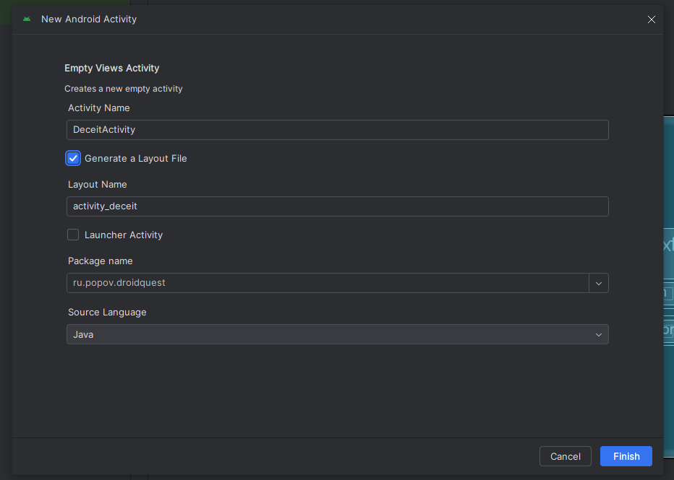
Создались файлы DeceitActivity.java activity_deceit.xml
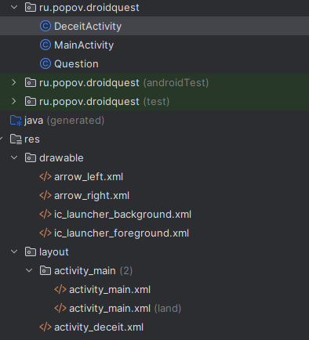
Шаг 2. Создание разметки для DeceitActivity
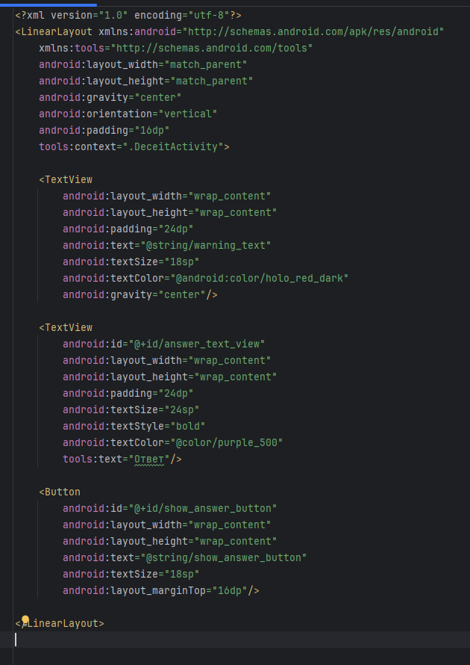

Шаг 3. Добавление строковых ресурсов
Добавил новые строки в файл strings.xml
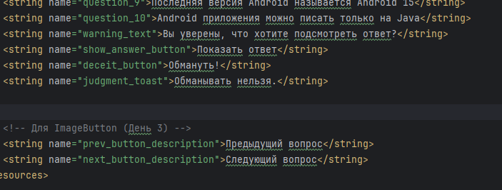
И так же добавил эти строки в англ версию
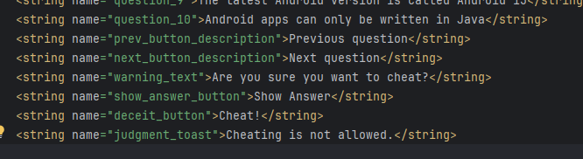
Шаг 4. Добавление кнопки "Обмануть!" в основную активность
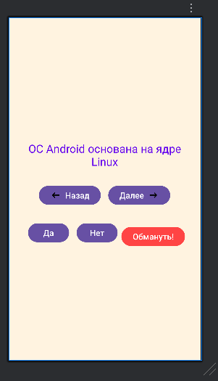
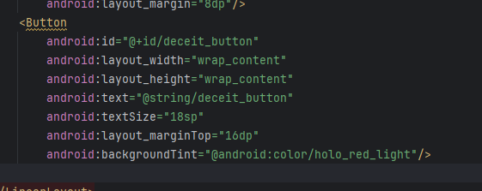
Шаг 5. Реализация DeceitActivity (первая версия - без возврата результата)
Заменил содержимое DeceitActivity
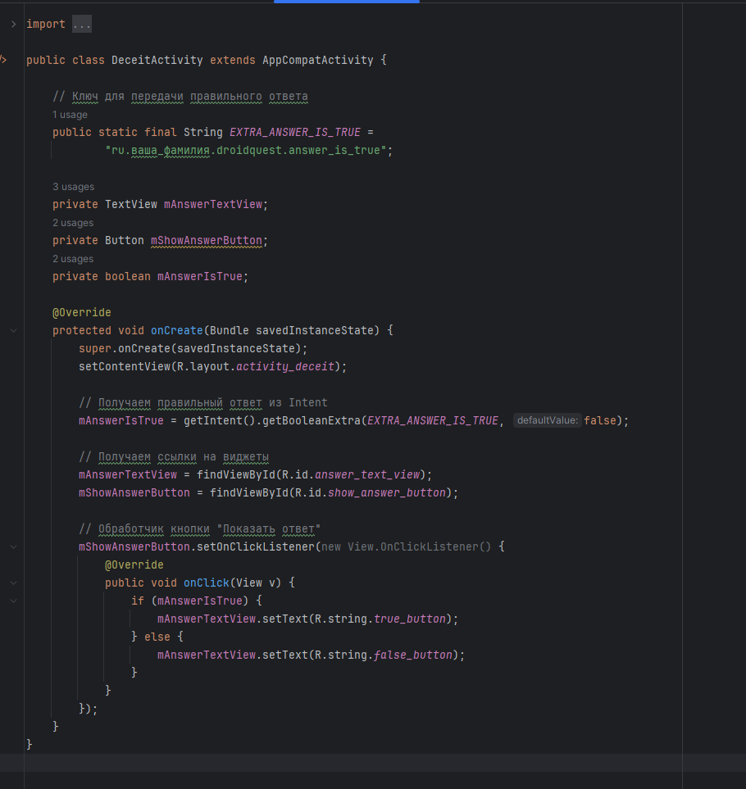
Шаг 6. Создание метода newIntent() в DeceitActivity
В DeceitActivity.java добавил метод
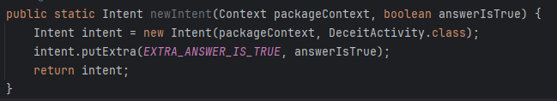

Так же добавил метод для Contex
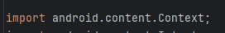

Шаг 7. Запуск DeceitActivity из QuestActivity
В MainActivity добавил поле для кнопки обмануть
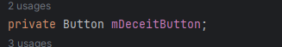

В методе onCreate() добавил получение ссылки на кнопку и обработчик
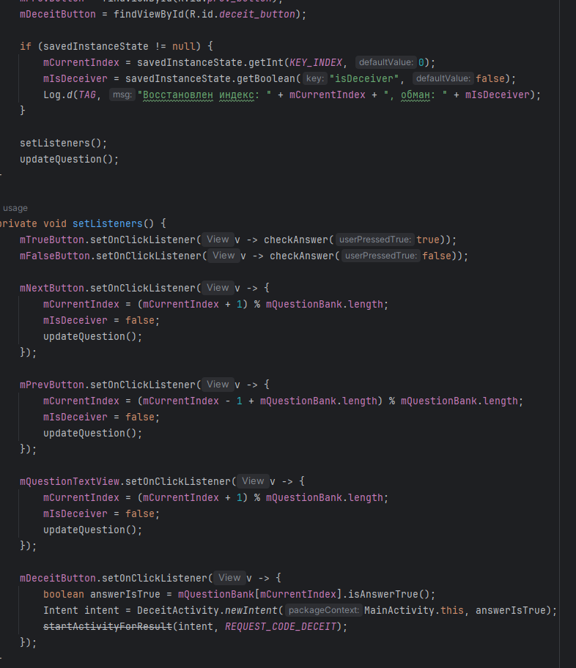
Добавил импорт для Intent

Шаг 8. Тестирование первой версии
При нажатии на кнопку обмануть открылся следующий экран на котором присутствует кнопка показать ответ и после нажатия на эту кнопку показывается правильный ответ
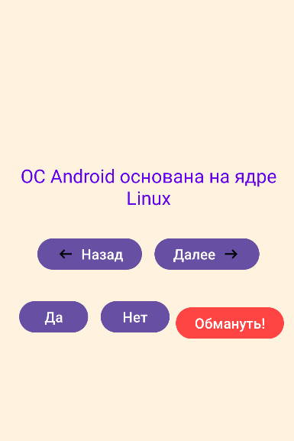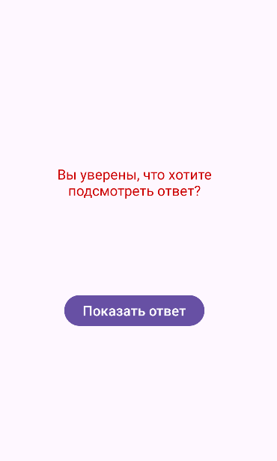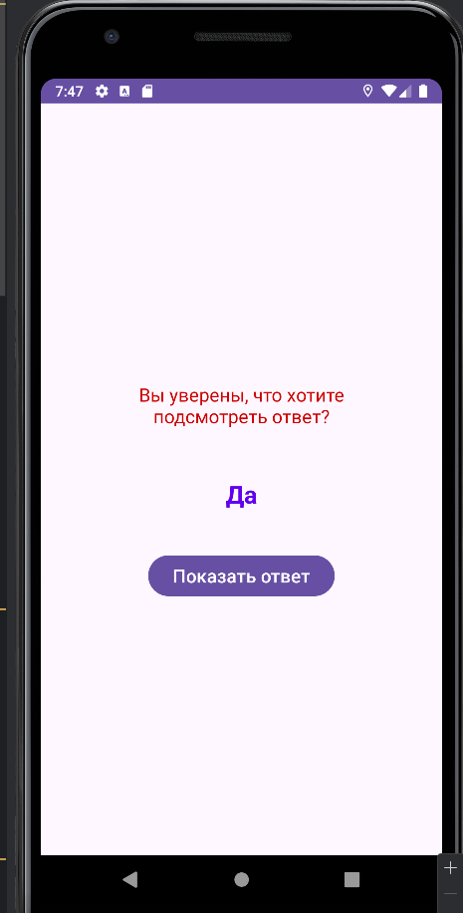

Шаг 9. Добавление возврата результата

В DeceitActivity.java добавил новую константу для ключа результата
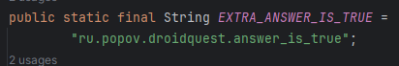
Добавил метод для установки результата
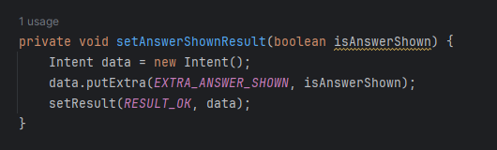
Добавил статический метод для извлечения результата
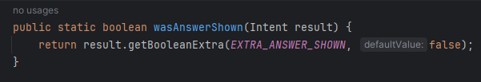

Изменил обработчик кнопки "Показать ответ", чтобы он устанавливал результат

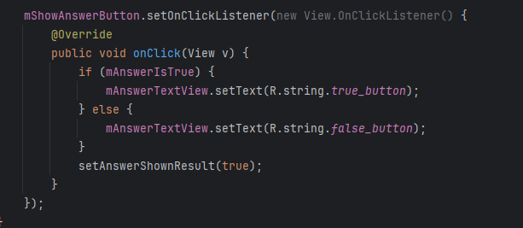

Шаг 10. Изменение вызова startActivity на startActivityForResult
Добавил константу для кода запроса
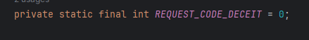
Изменил обработчик кнопки "Обмануть!"
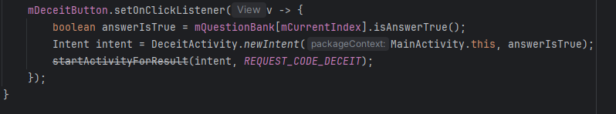

Добавил переменную для хранения флага "подсмотрел ли пользователь":
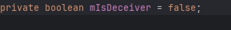

Добавил метод onActivityResult() для обработки результата
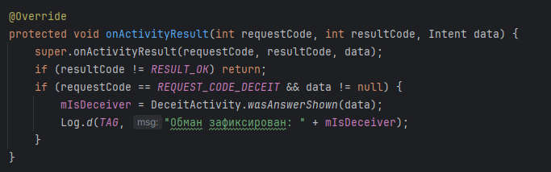

Шаг 11. Изменение метода checkAnswer
Изменил метод checkAnswer():
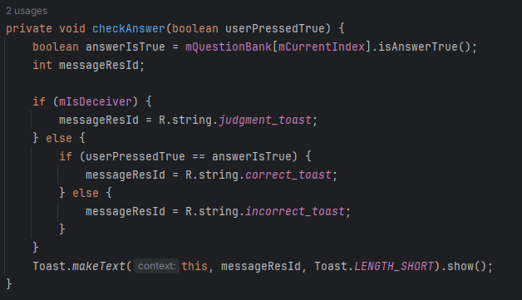

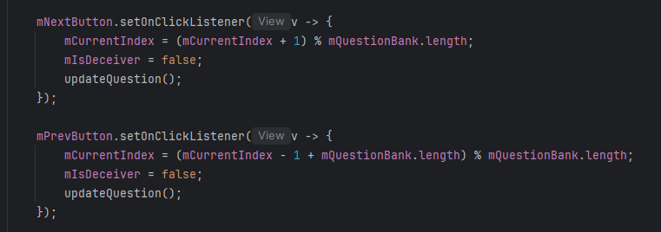
Шаг 12. Сброс флага при смене вопроса

Шаг 13. Тестирование полной версии
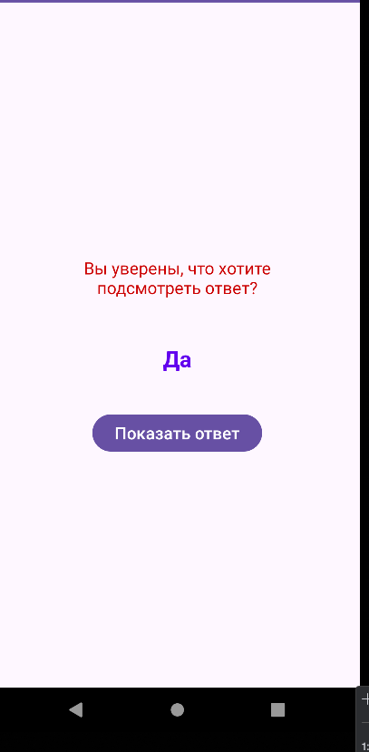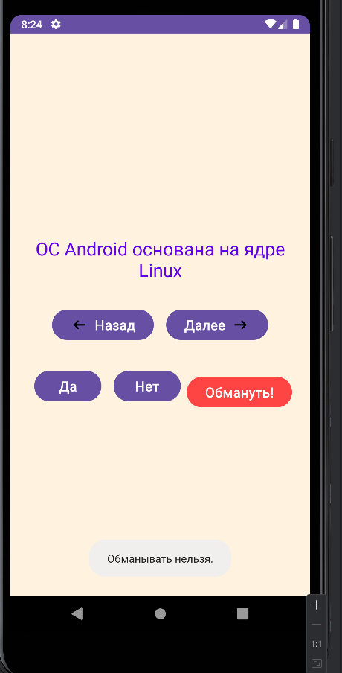
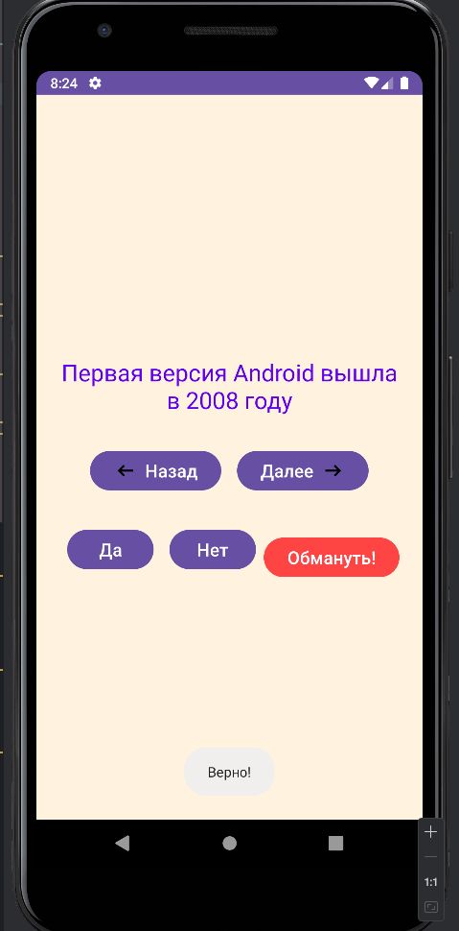
Вывод: Изучил создание второй активности в Android, освоил передачу данных между активностями с помощью Intent и Extra, научился получать результат от дочерней активности с помощью startActivityForResult() и onActivityResult(), изучил структуру манифеста приложения.
Ответы на вопросы для самопроверки:
1. Зачем нужен файл AndroidManifest.xml? Почему каждую активность нужно объявлять в манифесте?
AndroidManifest.xml нужен для объявления компонентов приложения (активностей, сервисов, ресиверов) и разрешений. Каждую активность нужно объявлять, чтобы система могла её запускать.
2. Что такое Intent? Чем явный Intent отличается от неявного?
Intent — объект для взаимодействия компонентов. Явный Intent указывает конкретную активность; неявный — ищет компоненты по фильтру (action, category).
3. Как передать данные из одной активности в другую?
Передача данных через Intent: создать Intent, добавить данные через putExtra(), запустить активность.

4. Как вернуть результат из дочерней активности в родительскую?
Вернуть результат: установить результат через setResult() в дочерней активности и завершить её; в родительской обработать в onActivityResult().
5. Что такое requestCode и для чего он нужен?
requestCode — идентификатор запроса при запуске активности для получения результата, помогает отличить ответы.
6. В чем разница между startActivity() и startActivityForResult()?
startActivity() просто запускает активность; startActivityForResult() — ожидает результат, вызывается с requestCode.
7. Какие значения может принимать resultCode?
resultCode может быть RESULT_OK, RESULT_CANCELED, или пользовательский код.
8. Зачем нужен статический метод newIntent()?
newIntent() — статический метод для создания Intent, упрощает передачу параметров и улучшает читаемость.
9. Что произойдет, если не сбросить флаг mIsDeceiver при переходе к следующему вопросу?
Если не сбросить флаг mIsDeceiver, состояние может остаться неправильным, что повлияет на логику переходов или проверки.

Тема 7. Material Design
Цель работы: Изучить концепцию фрагментов в Android, научиться создавать и использовать фрагменты для построения пользовательского интерфейса, освоить взаимодействие между активностью и фрагментом, изучить жизненный цикл фрагментов.
7.1Ответы на теоретическую часть:
Фрагменты (Fragments):
Что такое фрагмент? — часть интерфейса внутри активности, модульный компонент.
Для чего он нужен? — для переиспользуемых и адаптивных интерфейсов.
Чем фрагмент отличается от активности? — фрагмент — часть UI, активность — контейнер с жизненным циклом.
Как связан с активностью? — активность как хост, фрагмент встроен внутри нее.
Преимущества: — модульность, переиспользуемость, адаптивность.
Библиотека поддержки (Support Library):
Что такое Support Library? — библиотека для совместимости с более старыми версиями Android.
Чем android.support.v4.app.Fragment отличается? — совместимость с более старыми API, расширенные возможности.
Как подключить? — через Gradle: добавить зависимость implementation 'androidx.fragment:fragment:X.Y.Z' (или support в старых версиях).
Жизненный цикл фрагмента:
Основные методы: onAttach, onCreate, onCreateView, onViewCreated, onStart, onResume, onPause, onStop, onDestroyView, onDestroy, onDetach.
Отличия от активности? — жизненный цикл у фрагмента зависит от состояния активности, более granular.
onCreateView(): создает и возвращает макет UI.
onCreate(): инициализация, настройка данных, не связана с UI.

LayoutInflater:
Что такое? — объект для преобразования XML макета в View.
Как inflate? — inflater.inflate(R.layout.layout_name, container, false).
Почему attachToRoot=false? — чтобы не добавлять сразу к контейнеру, делается вручную.
Взаимодействие с виджетами:
Получить: view.findViewById() внутри onCreateView.
Разница: Activity.findViewById() ищет по всему активити, View.findViewById() — внутри конкретного View.
UUID:
Что такое? — универсальный уникальный идентификатор.
Для чего? — для уникальной идентификации объектов.
Как сгенерировать? — UUID.randomUUID().
7.2Практическая часть
Шаг 1. Создание нового проекта

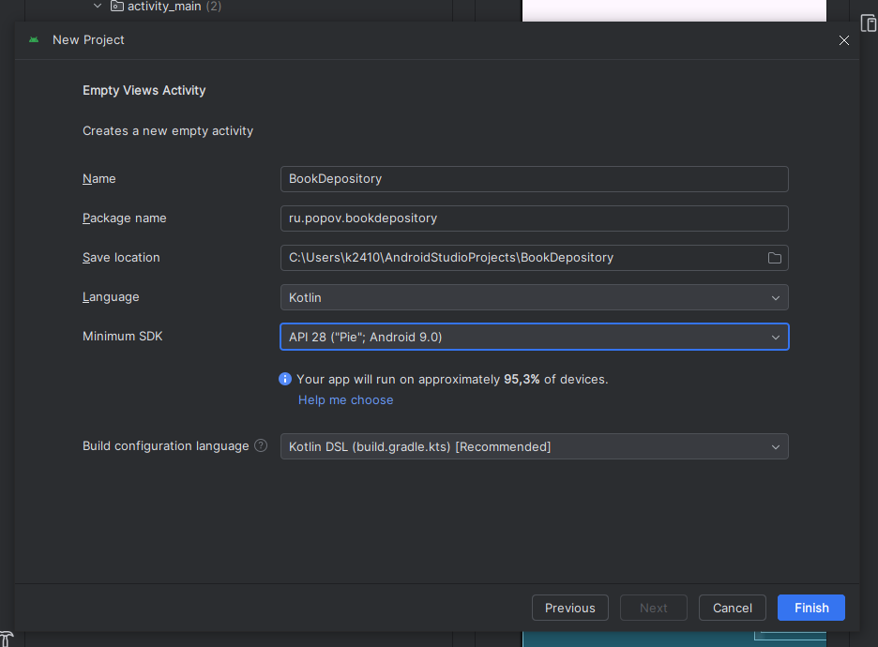
Шаг 2. Подключение библиотеки поддержки
В файле build.gradle добавил строку:
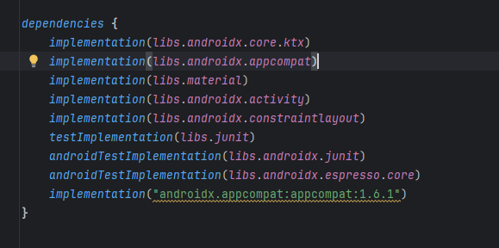
И выполнил синхронизацию нажав Sync Now

Шаг 3. Создание модели данных (класс Book)
Создал новый класс Book
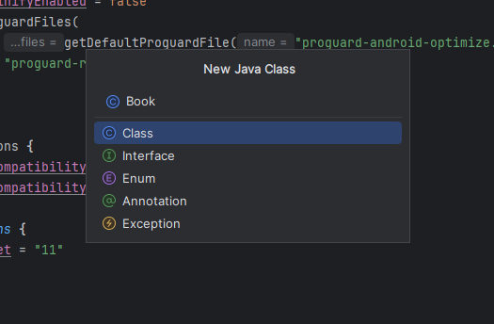
И прописал код:
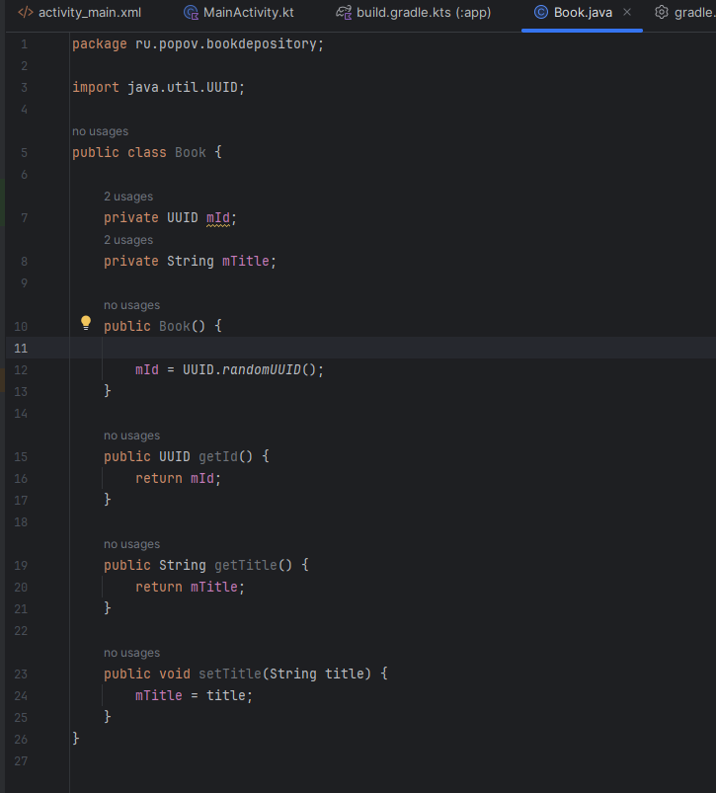
Шаг 4. Настройка активности BookActivity
Переименовал файл activity_main.xml в activity_book.xml и прописал код:
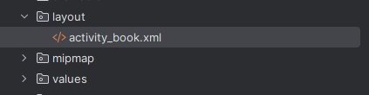
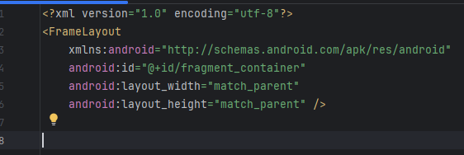

Так же переименовал MainActivity.java в BookActivity и прописал следующий код:
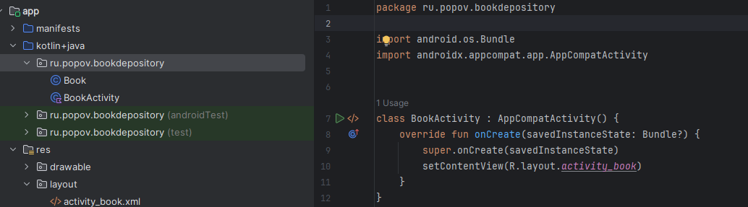
Обновил AndroidManifest.xml
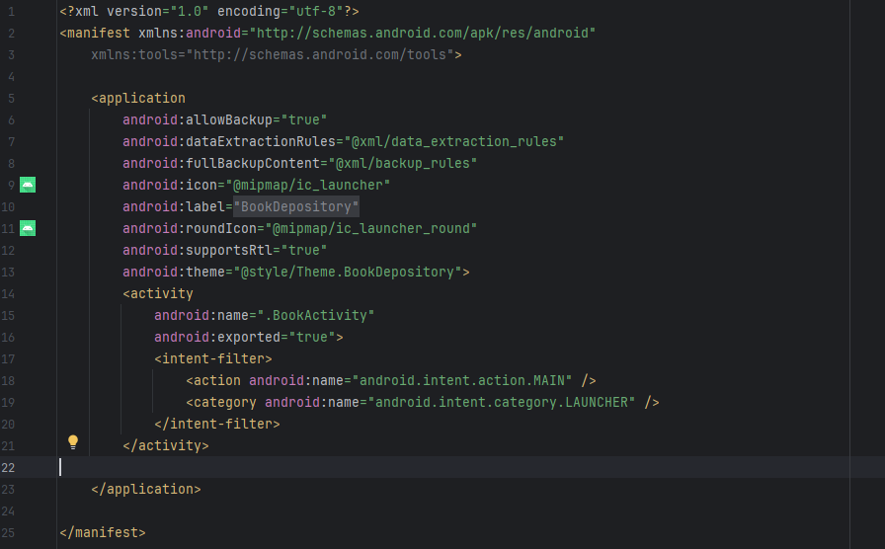
Шаг 5. Создание разметки фрагмента
Создал новый файл fragment_book
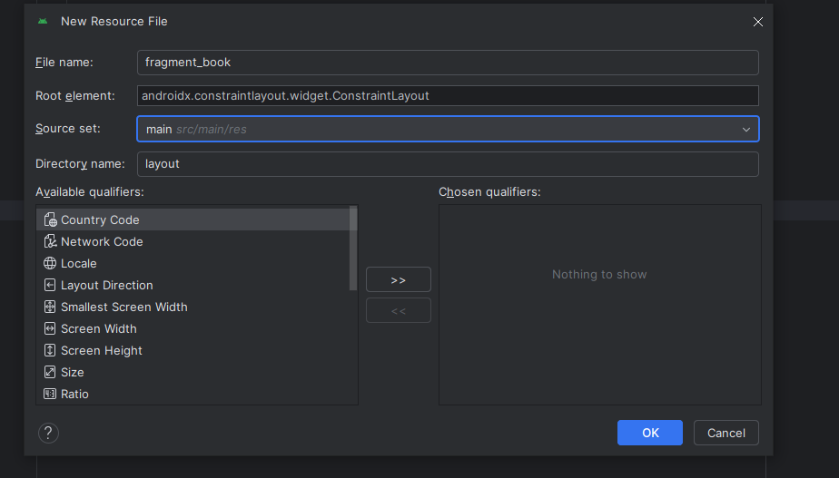
И прописал там код:
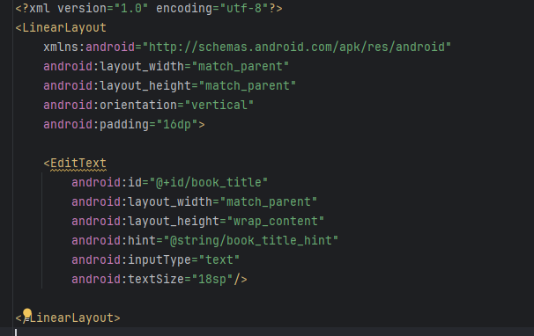

Шаг 6. Добавление строкового ресурса
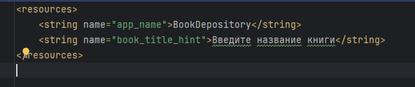
В файл strings.xml добавил код:

Шаг 7. Создание класса BookFragment
Создал новый java класс:
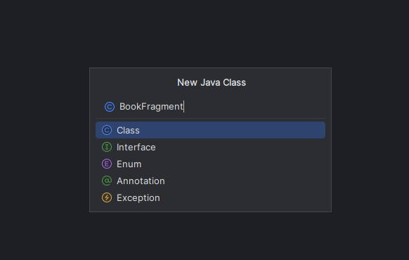

И прописал код:
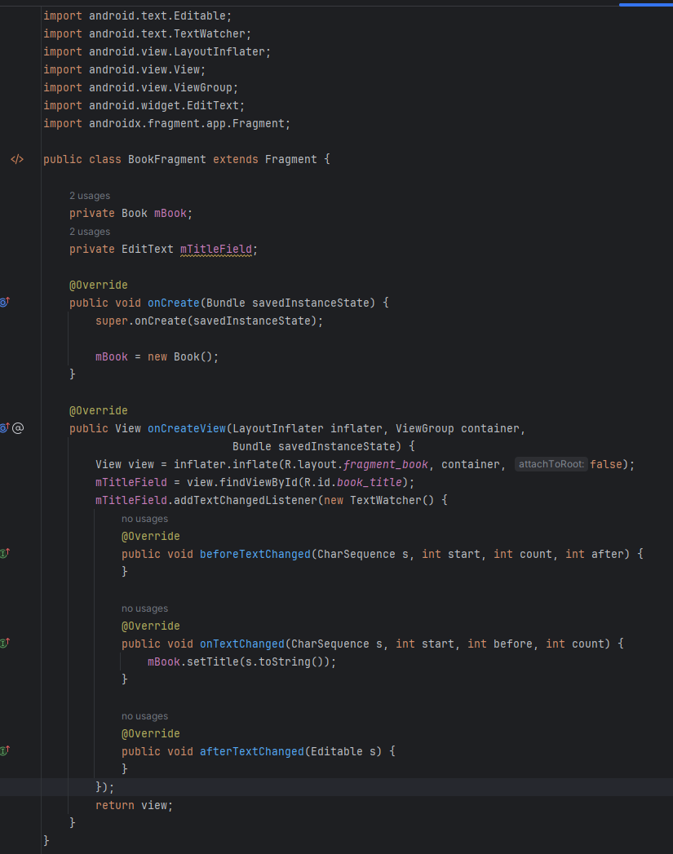

Шаг 8. Добавление фрагмента в активность
В BookActivity.java добавил код для добавления фрагмента
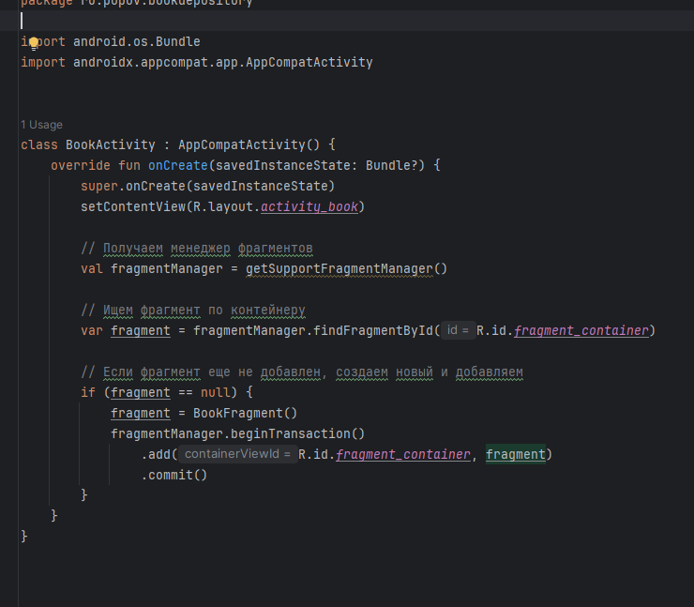
Шаг 9. Обновление манифеста (если необходимо)
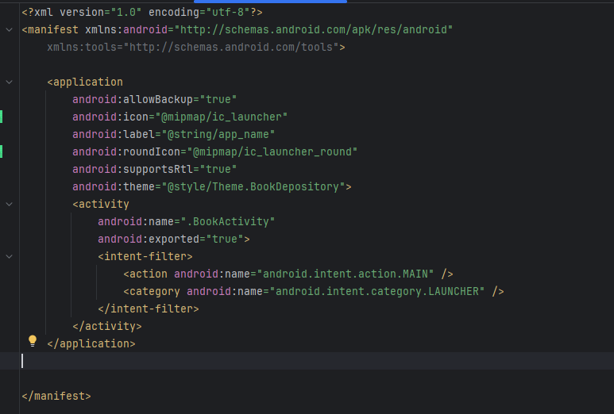

Шаг 10. Запуск и тестирование
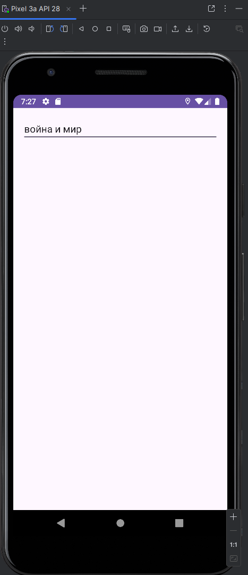

Шаг 11. Добавление логирования жизненного цикла фрагмента
В BookFragment.java добавил константу TAG и переопределил методы
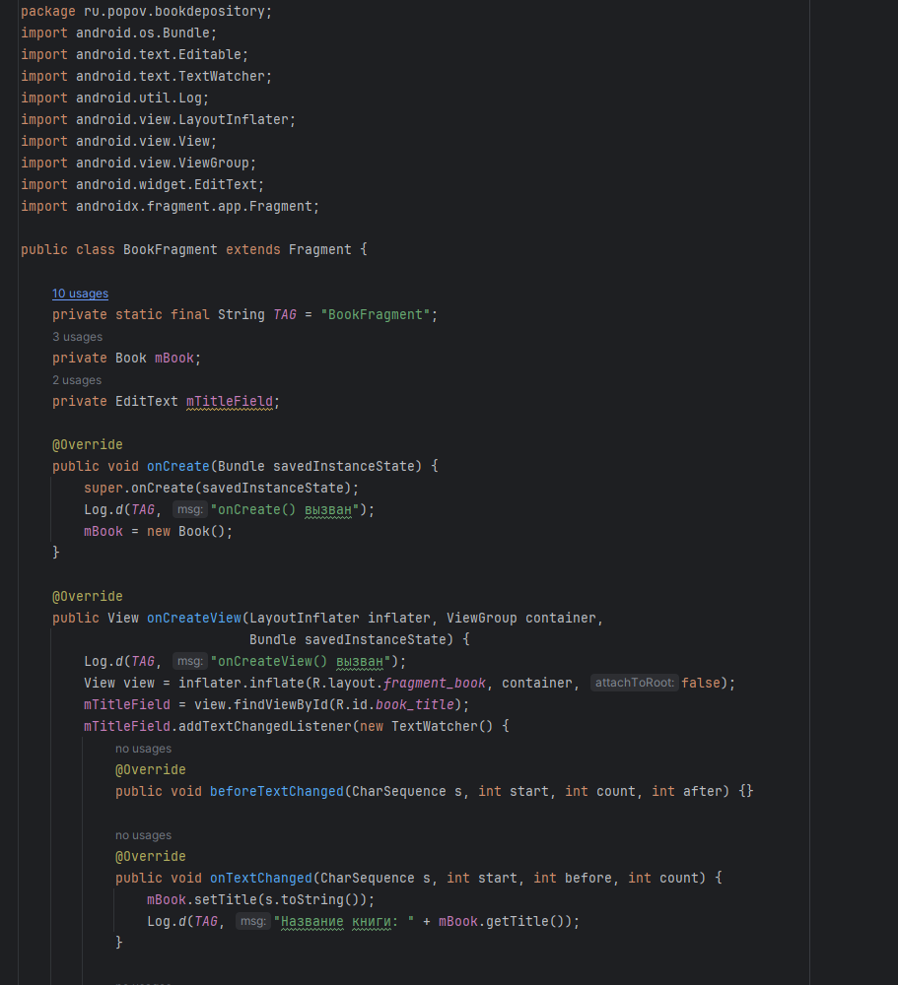
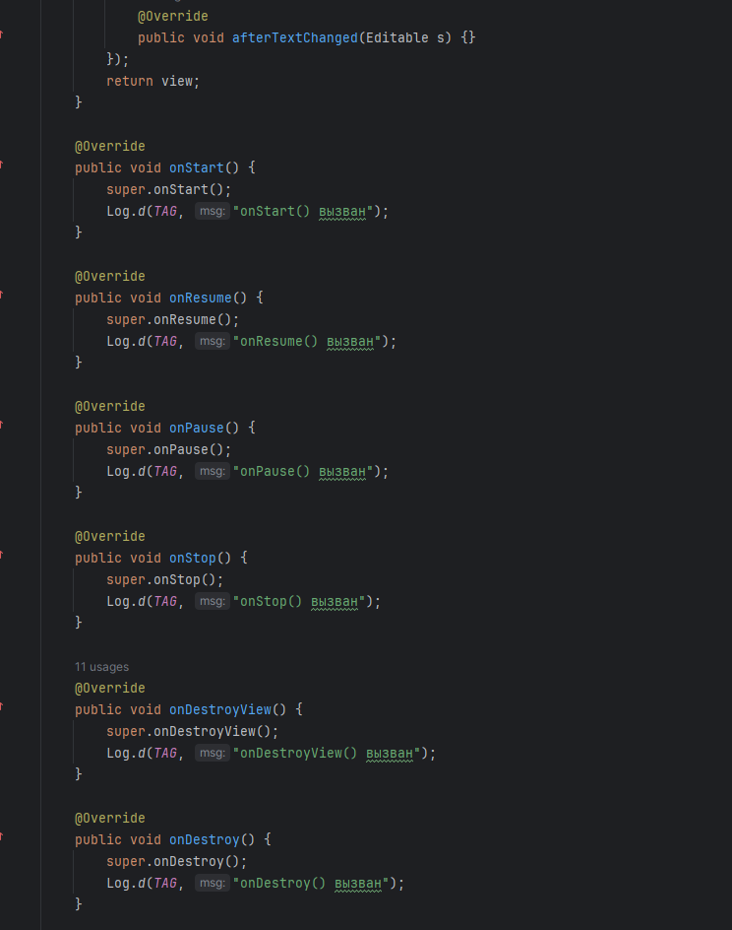

Запустил приложение и посмотрел вывод в LogCat
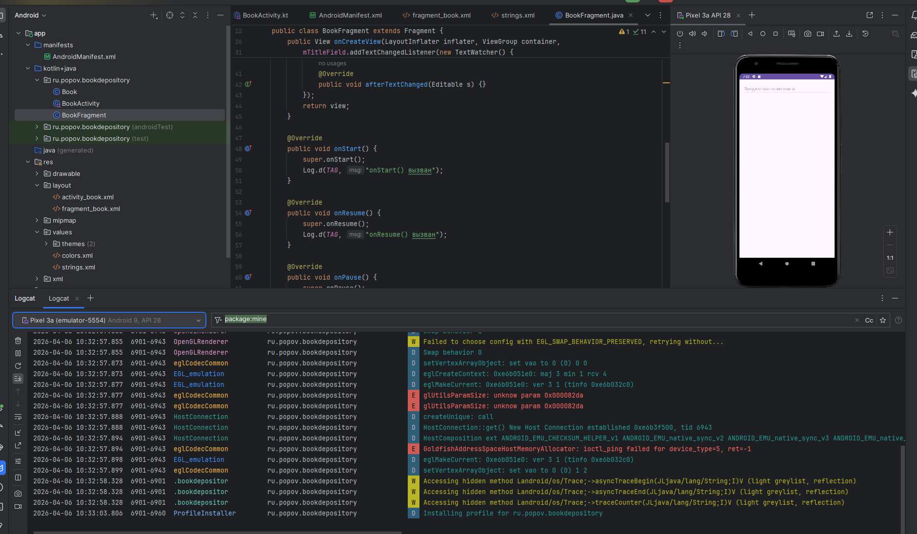
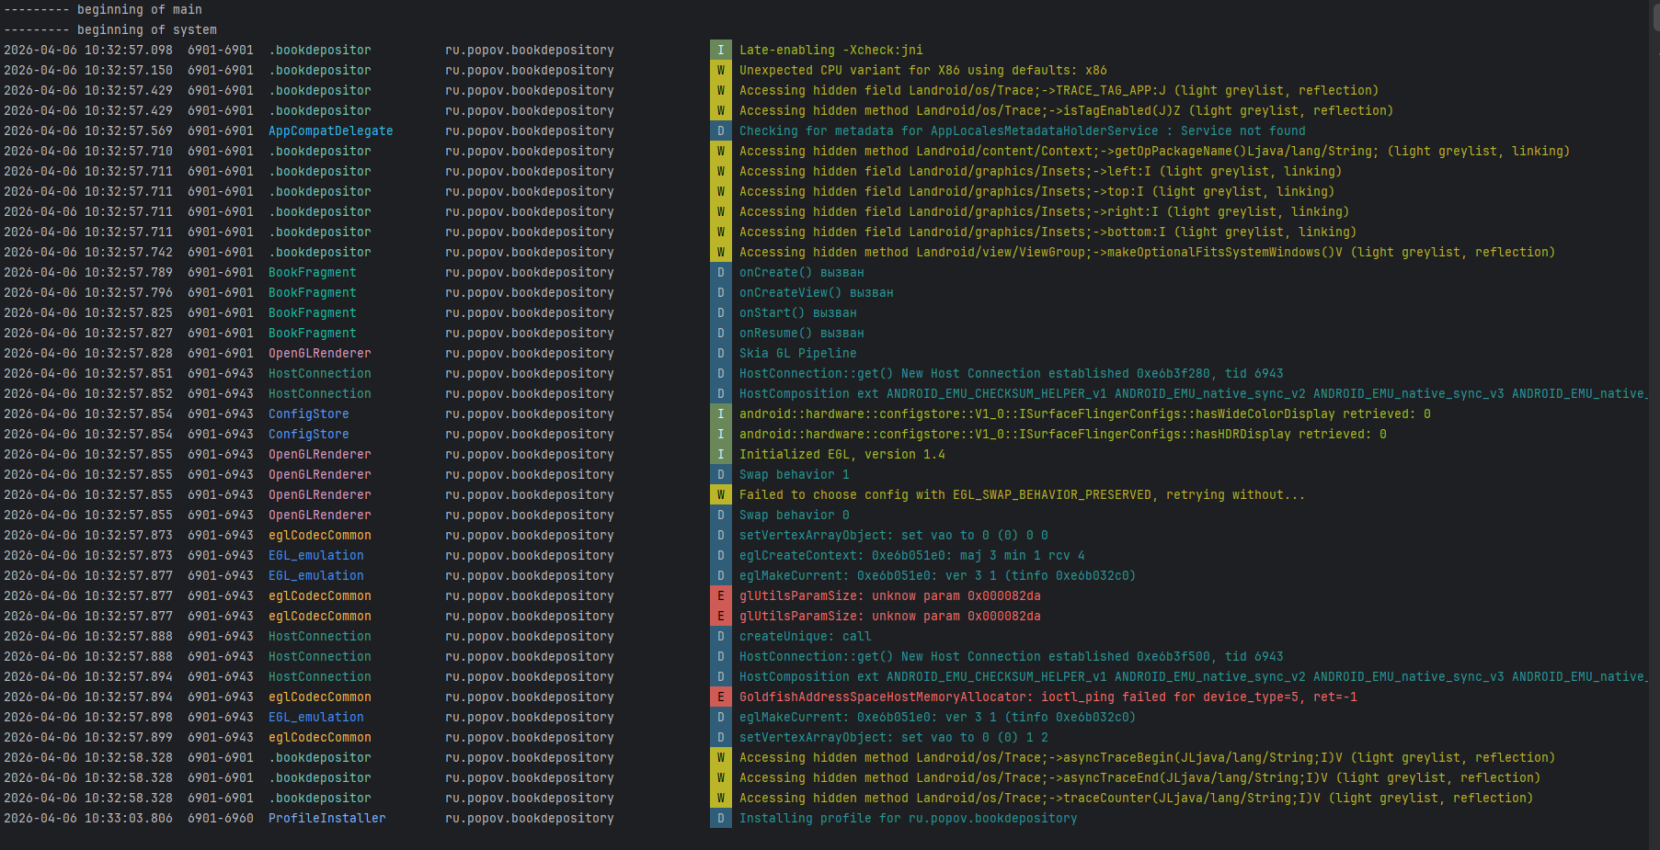

Шаг 12. Эксперимент: поворот экрана
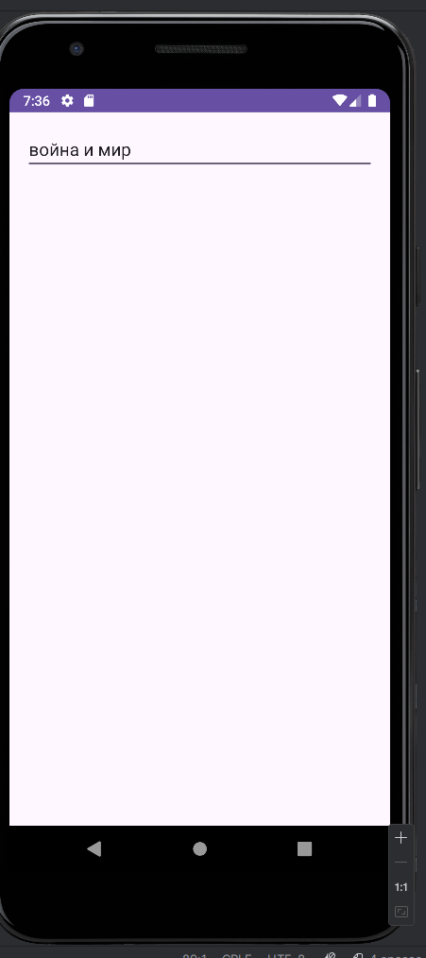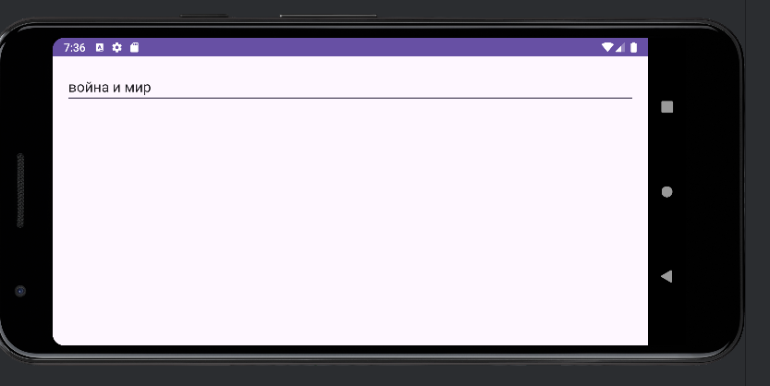
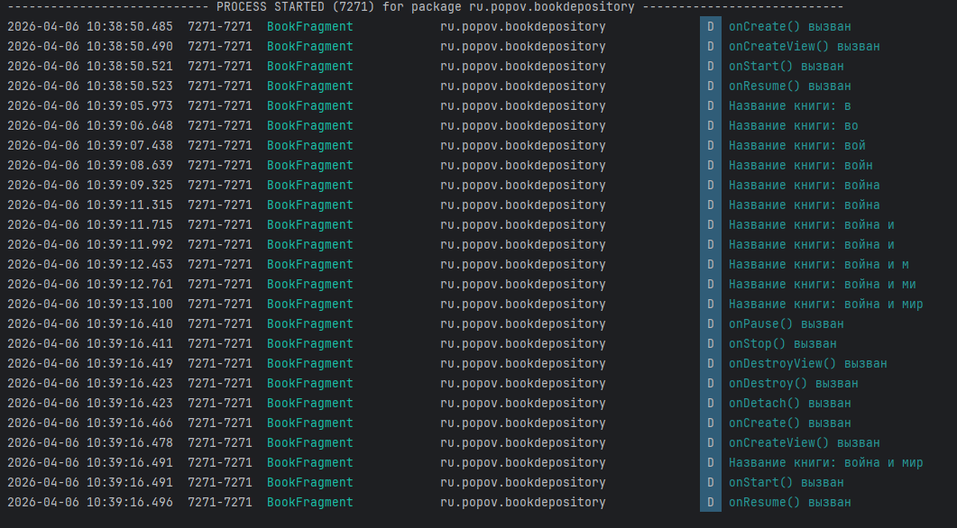
Вывод LogCat при повороте

Шаг 13. Добавление отображения названия книги
В BookFragment.java добавил метод onStop() для вывода информации
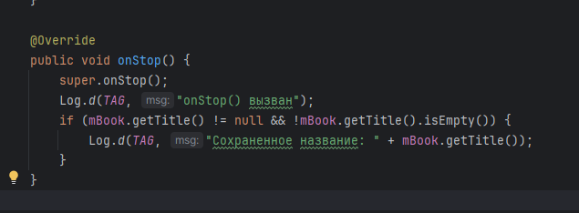
Вывод: Изучил концепцию фрагментов в Android, научился создавать и использовать фрагменты для построения пользовательского интерфейса, освоил взаимодействие между активностью и фрагментом, изучил жизненный цикл фрагментов.
Ответы на вопросы для самопроверки:
Что такое фрагмент? Для чего он нужен?
часть пользовательского интерфейса внутри активности, позволяющая создавать гибкие и переиспользуемые компоненты UI.
Чем фрагмент отличается от активности?
Активность — самостоятельный экран, а фрагмент — его часть или компонент внутри активности.
Почему фрагмент не может существовать без активности?
Потому что он зависит от жизненного цикла активности и привязан к ней, не может существовать автономно.
Что такое Support Library? Зачем она нужна?
Набор библиотек для поддержки старых версий Android и добавления новых функций, не входящих в стандартный API.
Какие методы жизненного цикла фрагмента вы знаете?
onCreate(), onCreateView(), onStart(), onResume(), onPause(), onStop(), onDestroyView(), onDestroy().
В чем разница между onCreate() и onCreateView() во фрагменте?
onCreate() — инициализация логики, onCreateView() — создание и возврат разметки UI.
Что делает метод LayoutInflater.inflate()?
Создает View из XML-разметки.
Почему в inflate() передается параметр attachToRoot = false?
Чтобы управлять добавлением в родительский контейнер вручную, избегая автоматического добавления.
Как получить ссылку на виджет из разметки фрагмента?
Через view.findViewById() внутри onCreateView().
Для чего используется UUID?
Для уникальной идентификации объектов, например, книг или элементов данных.

Тема 8. Работа со списочными элементами интерфейса
Цель работы: Изучить создание и использование списков в Android, освоить работу с RecyclerView, научиться создавать адаптеры и ViewHolder, реализовать отображение списка книг с использованием синглетного класса для хранения данных.
8.1Ответы на теоретическую часть
Списки в Android:
Используются RecyclerView и ListView.
RecyclerView — современный компонент для отображения списков.
Преимущества: высокая производительность, гибкость, расширяемость, поддержка различных макетов.
Синглетный класс (Singleton):
Это класс, у которого только один экземпляр.
Используется для хранения глобальных данных или ресурсов.
Реализуется через закрытый конструктор и статический метод получения экземпляра.
Подходит для хранения данных, доступных из разных частей приложения, потому что обеспечивает единственный источник данных.
RecyclerView:
В его составе есть Adapter, ViewHolder и LayoutManager.
Adapter связывает данные с элементами списка и реализует методы для создания и привязки элементов.
ViewHolder хранит ссылки на элементы UI каждого элемента списка.
LayoutManager управляет расположением элементов (например, вертикально, в виде сетки, по диагонали).
Абстрактная активность (SingleFragmentActivity):
Предназначена для хостинга одного фрагмента.
Помогает избегать дублирования кода, объединяя логику создания и добавления фрагмента.
createFragment() — абстрактный метод, который возвращает конкретный фрагмент для отображения.

ListFragment:
Специальный фрагмент для отображения списка.
Отличается от обычного тем, что уже содержит логику работы со списком и упрощает его использование.
Макет элемента списка:
Создается отдельный XML-файл макета.
В нем используют виджеты, такие как TextView, ImageView, Button, для отображения данных элемента списка.

8.2Практическая часть
Шаг 1. Создание синглетного класса BookLab
Создал новый Java класс BookLab
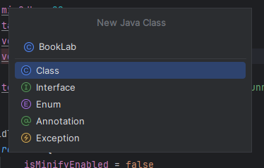
И прописал код:
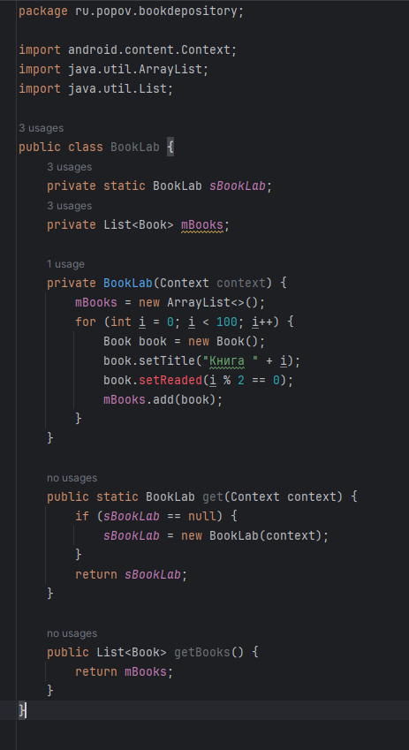

Шаг 2. Обновление класса Book
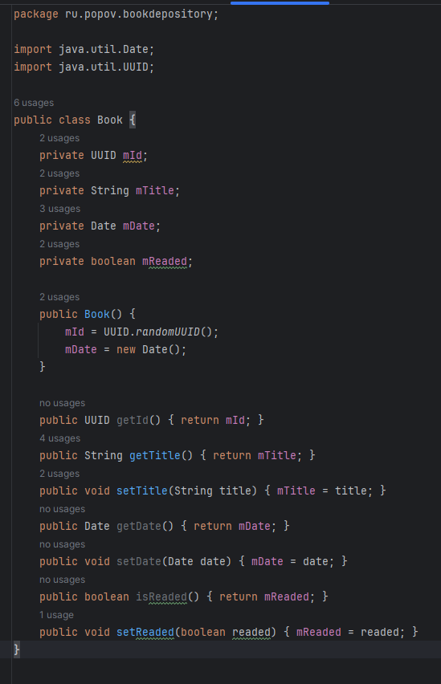

Шаг 3. Создание абстрактной активности SingleFragmentActivity
Создал новый java класс SingleFragmentActivity
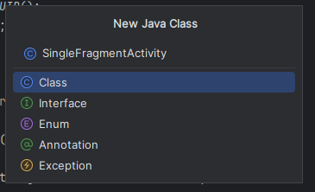

Добавил код:
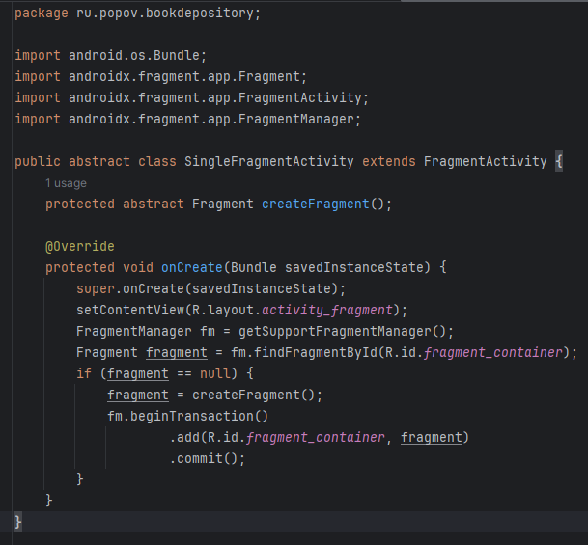
Шаг 4. Переименование файла макета
Переименовал activity_book.xml в activity_fragment.xml
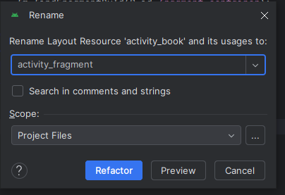
Прописал код:
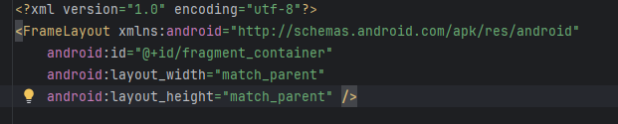
Шаг 5. Обновление BookActivity
Обновил код:
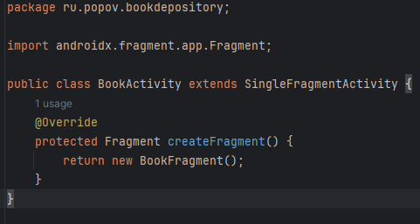
Шаг 6. Создание BookListActivity
Создал новый java класс:
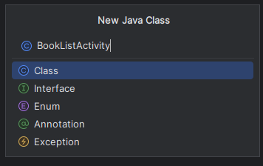
Прописал код:
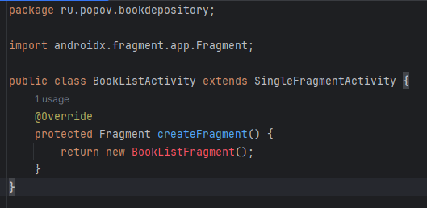

Шаг 7. Добавление библиотеки RecyclerView
В Build.gradle добавил строку:
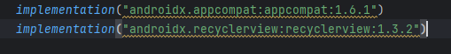
Шаг 8. Создание макета для BookListFragment
Создал файл разметки:
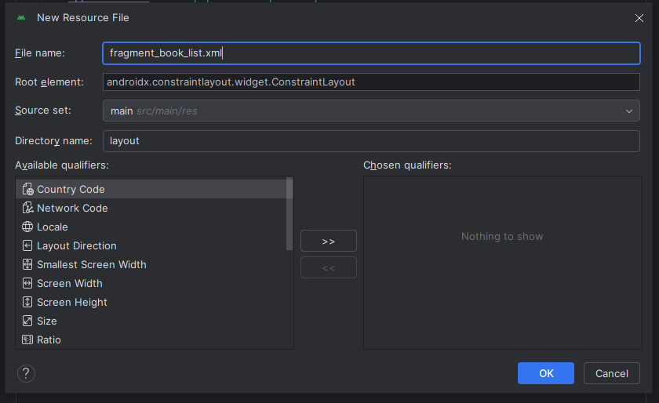
Прописал код:
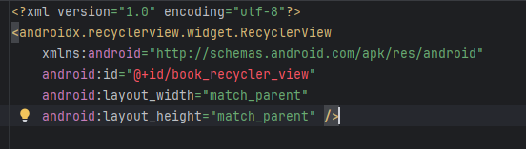

Шаг 9. Создание макета для элемента списка
Создал файл разметки:
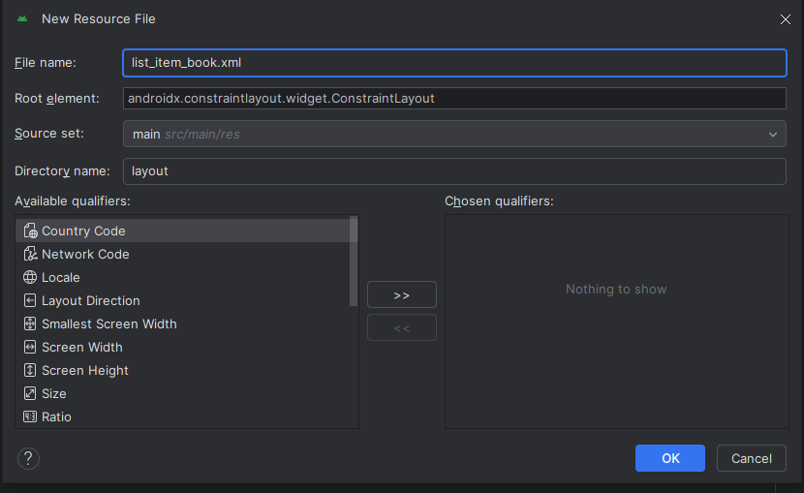
Прописал код:
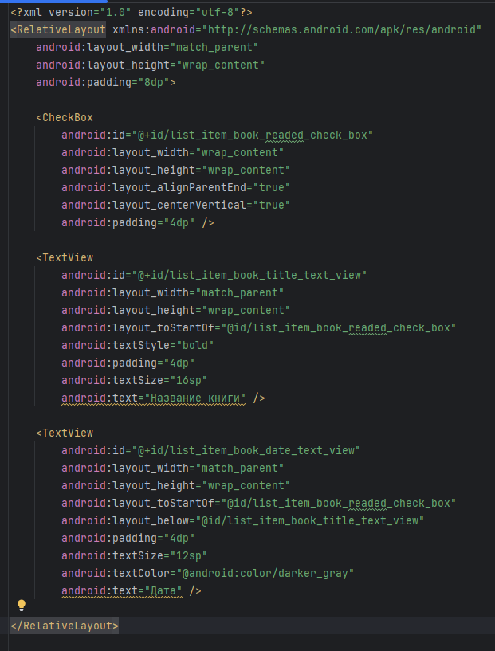

Шаг 10. Создание BookListFragment
Создал новый java класс:
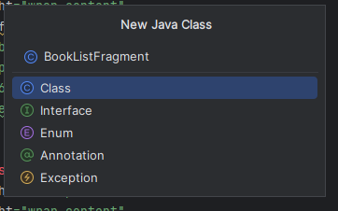
Прописал код:
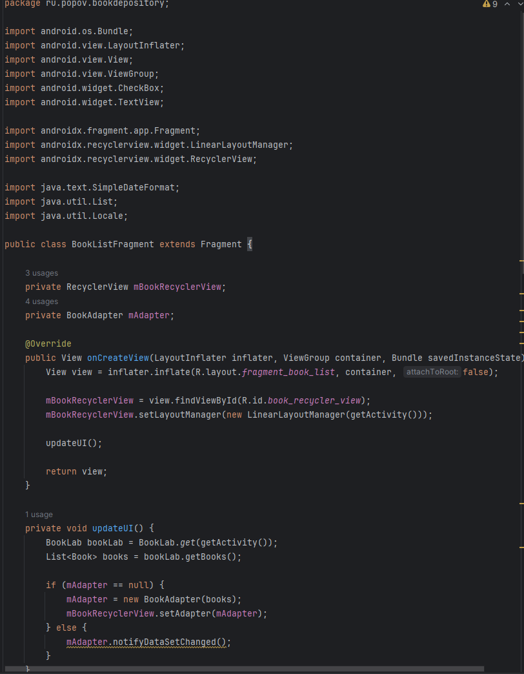

Шаг 11. Обновление AndroidManifest.xml
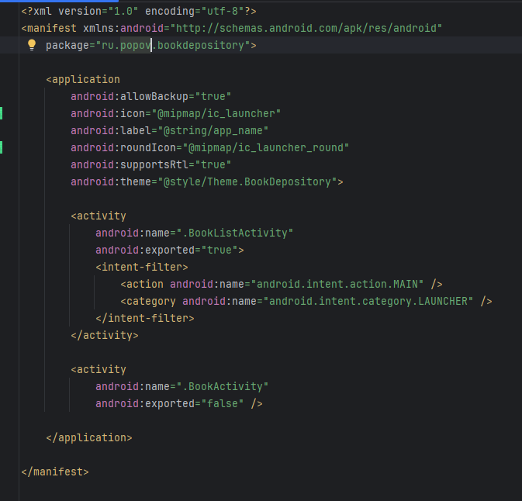
Шаг 12. Запуск и тестирование
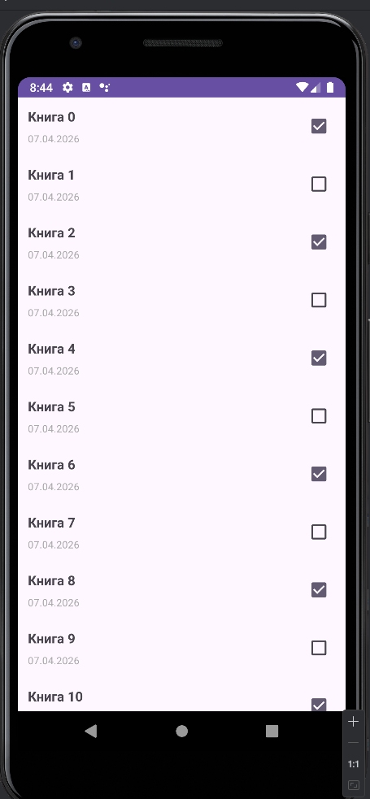
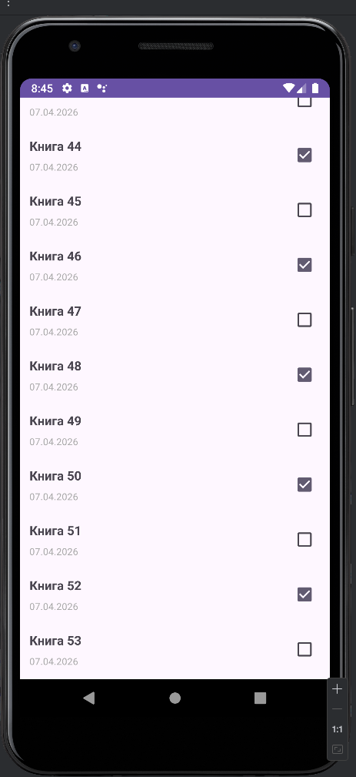
Шаг 13. Добавление формата даты
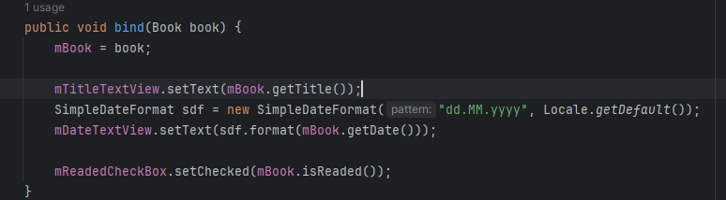
Шаг 14. Дополнительное задание
Добавил обработку нажатия на элемент списка для перехода к детальному просмотру книги
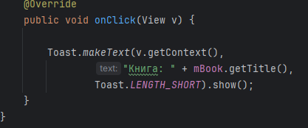
Вывод: Изучил создание и использование списков в Android, освоил работу с RecyclerView, научился создавать адаптеры и ViewHolder, реализовывать отображение списка книг с использованием синглетного класса для хранения данных.
Ответы на вопросы для самопроверки:
Что такое синглетный класс? Для чего он используется?
Класс, реализованный по паттерну Singleton, создающий только один экземпляр для общего доступа к нему.
Почему RecyclerView эффективнее простого ListView?
Более гибкий, поддерживает ViewHolder, лучше работает с большими данными и более производителен.
Из каких основных компонентов состоит RecyclerView?
Adapter, ViewHolder, LayoutManager.
Какова роль Adapter? Какие методы нужно переопределить?
Связывает данные с элементами UI. Переопределить onCreateViewHolder(), onBindViewHolder(), getItemCount().
Какова роль ViewHolder? Зачем он нужен?
Хранит ссылки на виджеты элемента списка для быстрого доступа, оптимизирует работу RecyclerView.
Что делает LayoutManager?
Определяет расположение элементов (например, LinearLayoutManager — вертикальный список).
Для чего нужна абстрактная активность SingleFragmentActivity?
Обеспечивает работу с одним фрагментом, управляет его созданием и отображением.
Как передать данные из адаптера в ViewHolder?
Через метод onBindViewHolder(), передавая нужные данные и вызывая методы ViewHolder для отображения.

Тема 9. Объектно-ориентированный подход в разработке кода информационной системы
Цель работы: Изучить способы передачи данных между активностью и фрагментом, освоить передачу аргументов через Intent и Bundle, научиться реализовывать навигацию из списка в детальный просмотр с помощью аргументов фрагментов, обеспечить независимость фрагмента от активности-хоста.
9.1Ответы на теоретическую часть
Как организовать переход из списка в детальный просмотр?
Через обработчик нажатия на элемент списка, который запускает новую активность и передаёт идентификатор выбранного элемента.
Как передать идентификатор выбранного элемента?
Через Intent с помощью метода putExtra().
Как передать данные из фрагмента в активность через Intent?
Через getActivity() получить контекст, создать Intent, добавить данные через putExtra() и запустить активность.
Что такое putExtra()?
Метод Intent для добавления дополнительных данных в виде пары "ключ-значение".
Что такое getSerializableExtra()?
Метод Intent для извлечения объекта, реализующего интерфейс Serializable (например, UUID).
Почему прямое обращение фрагмента к Intent активности — плохая практика?
Потому что фрагмент становится зависимым от конкретной активности и теряет возможность переиспользования.
Что такое Bundle?
Контейнер для хранения данных в виде пар "ключ-значение", используется для передачи аргументов во фрагмент.
Что такое статический метод newInstance()? Для чего он нужен?
Это фабричный метод для создания фрагмента с предустановленными аргументами. Он гарантирует, что аргументы будут переданы до прикрепления фрагмента к активности.
Почему фрагмент не должен зависеть от конкретной активности?
Чтобы фрагмент был переиспользуемым и мог работать в разных активностях.
Как аргументы фрагмента помогают сделать фрагмент переиспользуемым?
Фрагмент получает данные из своего Bundle, а не из Intent активности, поэтому его можно использовать в любой активности, просто передавая разные аргументы.
Почему список не обновляется автоматически после изменения данных?
Потому что RecyclerView не отслеживает изменения, произошедшие на другом экране, и не обновляется автоматически.
Как перезагрузить список в onResume()?
Переопределить метод onResume() во фрагменте со списком и вызвать внутри него метод обновления данных адаптера.

9.2Практическая часть
Шаг 1. Добавление метода getBook(bookId) в BookLab
Добавил метод:
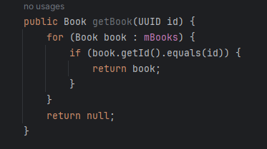
Шаг 2. Добавление метода newIntent в BookActivity
Добавил константу, метод и импорты:
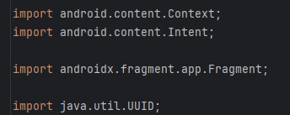
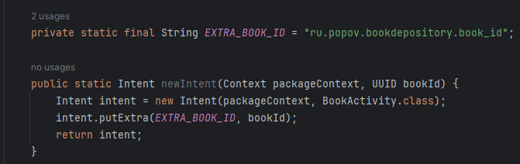

Шаг 3. Обновление BookListFragment для запуска BookActivity
Добавил необходимый импорт и в метод onClick добавил следующие:
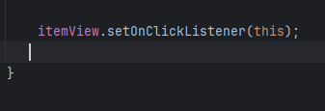
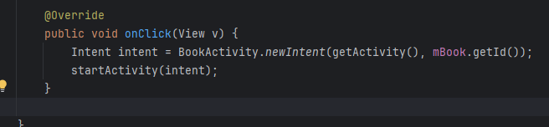
Шаг 4. Создание метода newInstance в BookFragment
Добавил константу и статический метод и импорт:
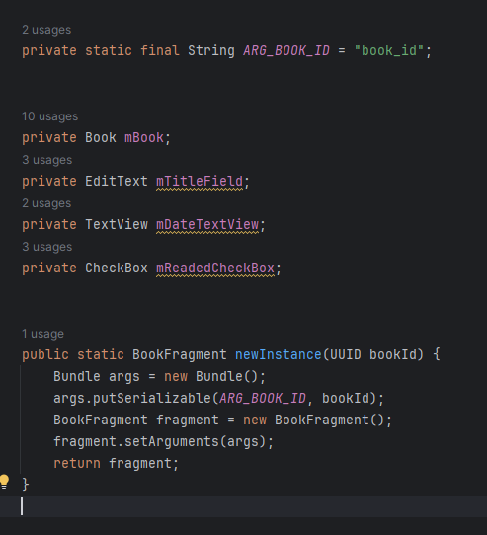

Шаг 5. Получение ID книги из аргументов фрагмента
Обновил метод onCreate:
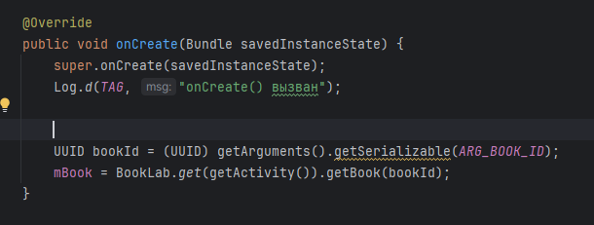
Шаг 6. Обновление BookActivity для использования newInstance
Обновил метод createFragment и добавил импорт:
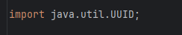
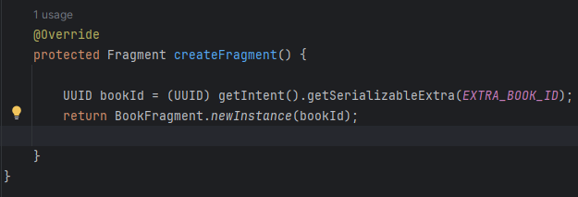
Шаг 7. Обновление BookFragment для отображения данных книги
Обновил метод onCreateView:
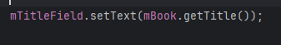
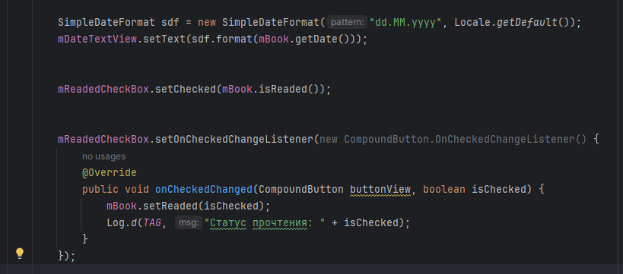

Шаг 8. Обновление макета fragment_book.xm
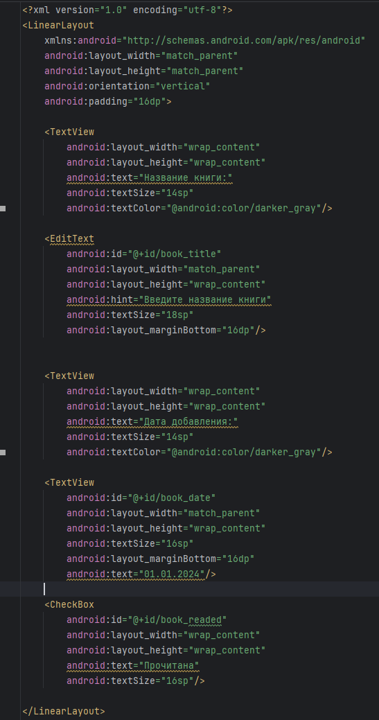

Шаг 9. Перезагрузка списка при возврате
В BookListFragment добавил метод:
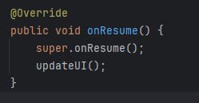
Шаг 10. Запуск и тестирование
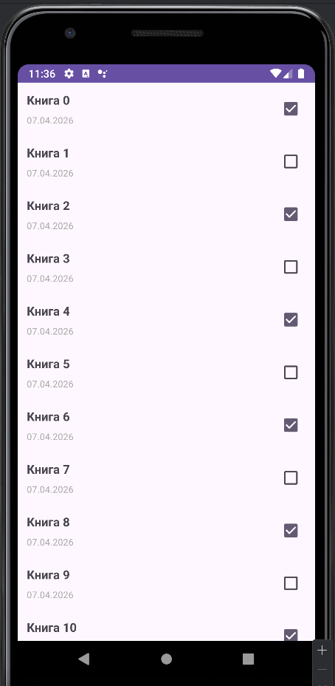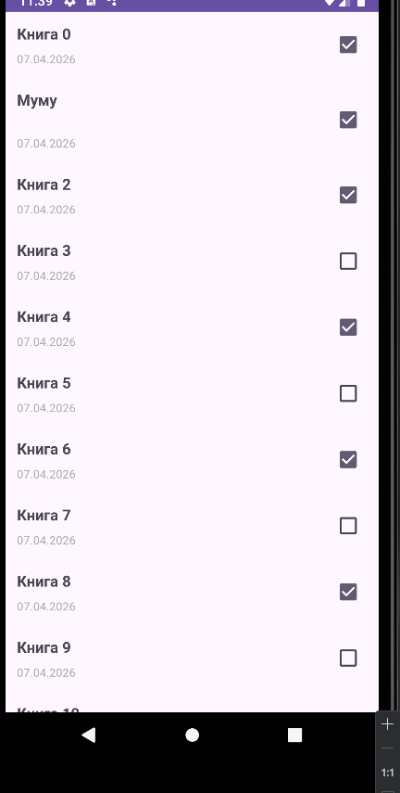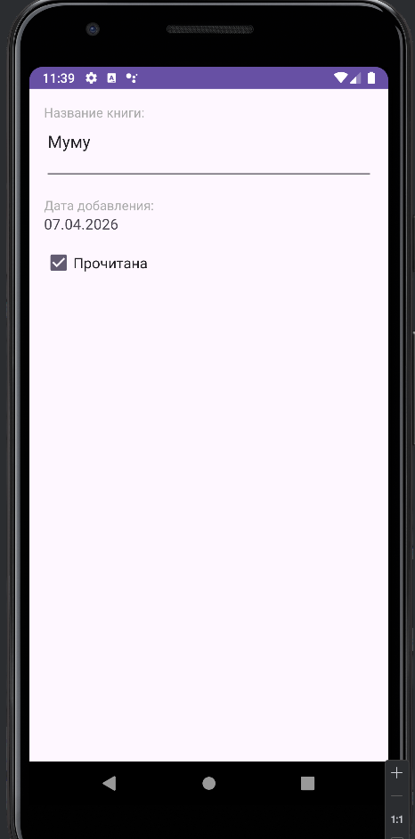
Вывод: Изучил способы передачи данных между активностью и фрагментом, освоил передачу аргументов через Intent и Bundle, научился реализовывать навигацию из списка в детальный просмотр с помощью аргументов фрагментов, обеспечил независимость фрагмента от активности-хоста.

Ответы на вопросы для самопроверки:
Почему прямое обращение фрагмента к Intent активности — плохая практика?
Фрагмент становится зависимым от конкретной активности и не может быть переиспользован в другой активности. Это нарушает принцип независимости фрагментов.
Как передать данные из фрагмента в активность?
Через Intent, используя метод getActivity() для получения контекста, затем putExtra() и startActivity().
Что такое аргументы фрагмента? Как их создать и получить?
Аргументы — это Bundle, который прикрепляется к фрагменту через setArguments(). Создаются в статическом методе newInstance(). Получаются в onCreate() через getArguments().
Для чего нужен статический метод newInstance()?
Для создания экземпляра фрагмента с уже переданными аргументами. Это гарантирует, что аргументы будут установлены до того, как фрагмент будет прикреплён к активности.
Как перезагрузить RecyclerView после возврата из другой активности?
Переопределить onResume() во фрагменте со списком и вызвать метод обновления данных (например, updateUI()).
Почему для передачи UUID используется Serializable, а не Parcelable?
UUID уже реализует интерфейс Serializable. Реализация Parcelable потребовала бы дополнительного кода. Для простоты и надёжности используется Serializable.

Тема 10. Создание процедур обработки информации.
Цель: Изучить компонент ViewPager для пролистывания экранов, освоить FragmentStatePagerAdapter, научиться заменять детальную активность на страничный просмотр с возможностью листания между элементами, сохраняя независимость фрагментов
10.1Ответы на практическую часть
ViewPager
Что такое ViewPager и для чего он используется?
Это виджет Android для пролистывания страниц (экранов/фрагментов) горизонтальным свайпом. Используется для создания каруселей, галерей, пошаговых туториалов.
Как ViewPager позволяет листать страницы пальцем?
Он обрабатывает жесты onTouchEvent (MotionEvent.ACTION_MOVE), вычисляет смещение пальца и плавно сдвигает текущую страницу, используя Scroller.
Почему ViewPager требует указания полного имени пакета в макете?
Потому что ViewPager не является частью стандартного Android SDK (android.widget). Это компонент из библиотеки поддержки (AndroidX), поэтому нужно указывать полный путь: androidx.viewpager.widget.ViewPager.
PagerAdapter и FragmentStatePagerAdapter
Чем PagerAdapter отличается от RecyclerView.Adapter?
RecyclerView.Adapter переиспользует и пересоздаёт только отдельные View (ViewHolder). PagerAdapter управляет целыми страницами/фрагментами, которые не переиспользуются так агрессивно (каждая страница — отдельный объект).
Что делает FragmentStatePagerAdapter и зачем он нужен?
Он управляет фрагментами в ViewPager. Зачем: при большом количестве страниц он уничтожает (удаляет из памяти) невидимые фрагменты, сохраняя только их savedInstanceState (экономит память).
Какие два метода нужно реализовать: getCount() и getItem(int)?
getCount() — возвращает общее количество страниц.
getItem(int) — возвращает НОВЫЙ экземпляр фрагмента для указанной позиции.
Почему FragmentStatePagerAdapter управляет фрагментами через FragmentManager?
Потому что фрагменты должны существовать внутри контейнера (FragmentActivity). FragmentManager нужен для операций add/remove/detach/attach фрагментов и отслеживания их жизненного цикла.
Замена активности на ViewPager
Как заменить BookActivity на BookPagerActivity?
Создать новую BookPagerActivity extends FragmentActivity, в её макете разместить ViewPager, внутри onCreate настроить адаптер FragmentStatePagerAdapter, который вернет BookFragment для нужного ID.
Почему BookFragment при этом не требует изменений?
Потому что BookFragment уже умеет получать аргументы (Bundle с ключом EXTRA_BOOK_ID). ViewPager просто передает ID во фрагмент через setArguments().
Как передать идентификатор книги через Intent в BookPagerActivity?
Положить ID в Intent как extr intent.putExtra("book_id", id). В BookPagerActivity вытащить его: getIntent().getIntExtra("book_id", 0).
Навигация из списка в ViewPager
Как запустить BookPagerActivity из BookListFragment?
Создать Intent (из фрагмента: getActivity(), BookPagerActivity.class), положить ID книги, вызвать startActivity(intent).
Как открыть ViewPager сразу на нужной книге, а не с первой?
После настройки адаптера вызвать viewPager.setCurrentItem(position), где position — это индекс выбранной книги.
FragmentActivity
Почему для ViewPager используется FragmentActivity, а не обычная Activity?
Потому что ViewPager часто содержит фрагменты (FragmentPagerAdapter). Только FragmentActivity (или наследники AppCompatActivity) умеют правильно работать с FragmentManager. Обычная Activity (из старого API) не поддерживала фрагменты.

Что даёт getSupportFragmentManager()?
Возвращает FragmentManager из библиотеки support/androidX. Он нужен для работы адаптера FragmentStatePagerAdapter, так как тот добавляет и удаляет фрагменты внутри активности.

10.2Практическая часть
Шаг 1. Создание класса BookPagerActivity
Создал новый класс BookPagerActivity
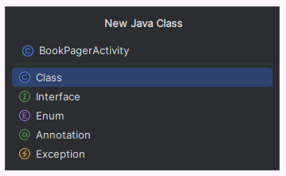
Шаг 2. Создание макета activity_book_pager.xml
Создал файл макета activity_book_pager.xml
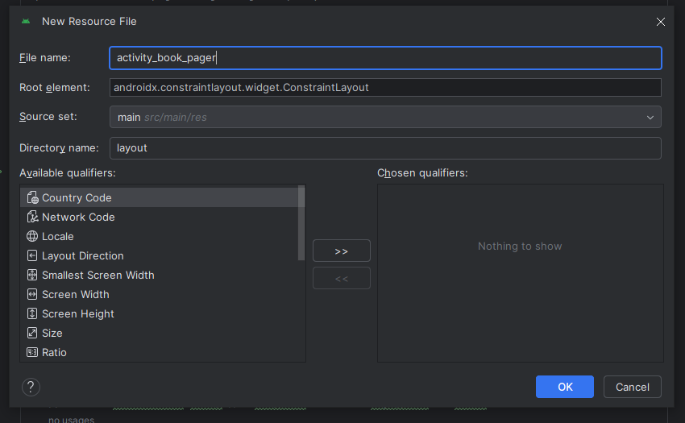
Прописал код:
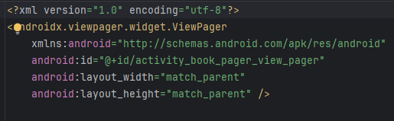

Шаг 3. Реализация onCreate в BookPagerActivity
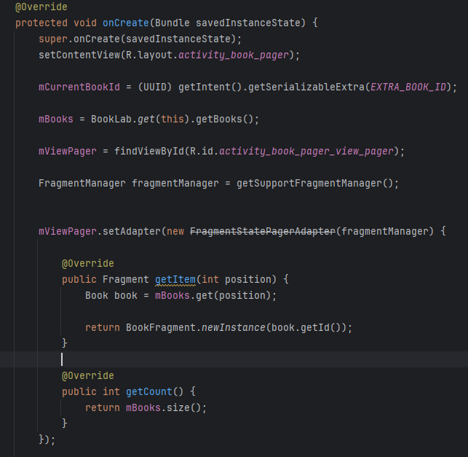
И добавил импорты:
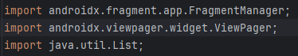
Шаг 4. Добавление метода newIntent
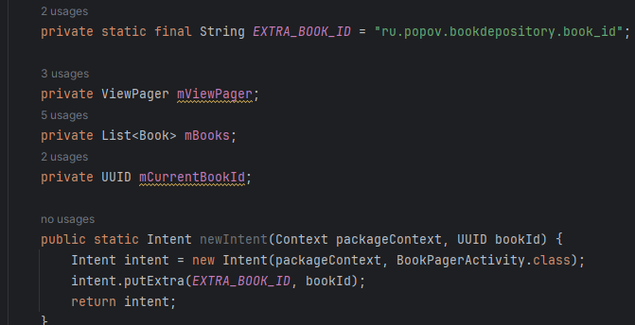

Шаг 5. Получение ID книги из Intent
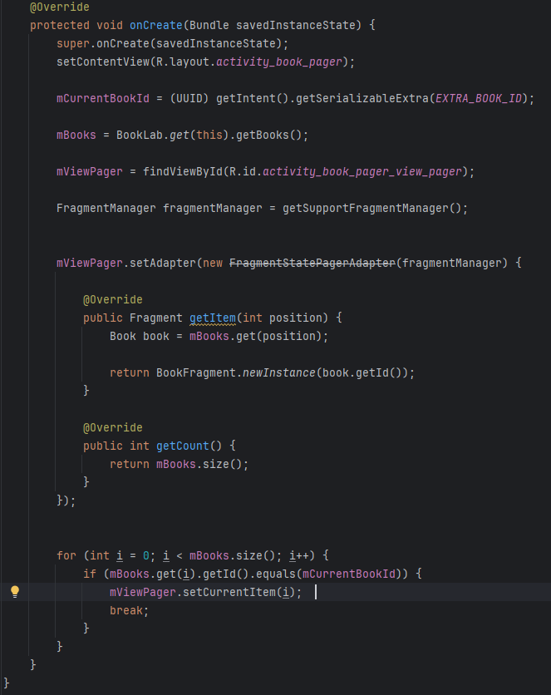
Шаг 6. Обновление BookListFragment
В BookListFragment замениk запуск BookActivity на BookPagerActivity
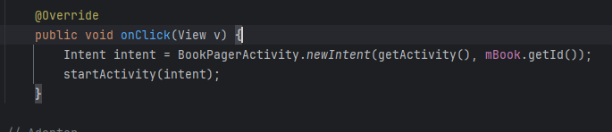

Шаг 7. Удаление или архивация BookActivity
Удалил класс BookActivity
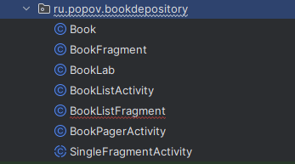
Шаг 8. Запуск и тестирование
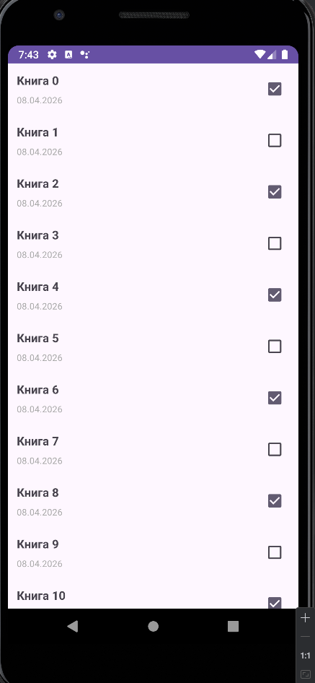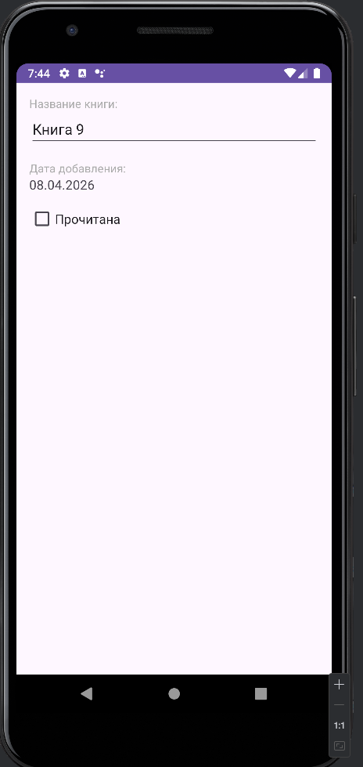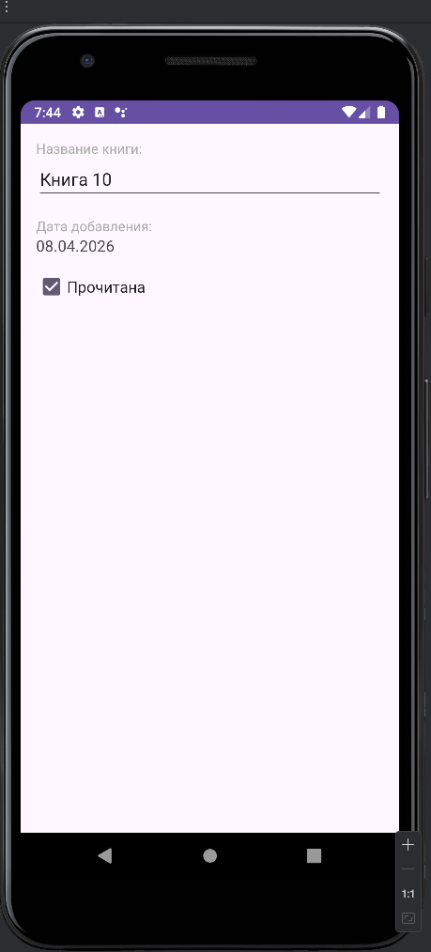
Вывод: Изучил компонент ViewPager для пролистывания экранов, освоил FragmentStatePagerAdapter, научился заменять детальную активность на страничный просмотр с возможностью листания между элементами, сохраняя независимость фрагментов

Ответы на вопросы для самопроверки:
Почему в макете нужно указывать полное имя android.support.v4.view.ViewPager?
Потому что ViewPager не входит в стандартный Android SDK, а находится в библиотеке поддержки (AndroidX).
Чем FragmentStatePagerAdapter отличается от обычного PagerAdapter?
FragmentStatePagerAdapter уничтожает невидимые фрагменты (экономит память), а обычный PagerAdapter — нет.
Почему BookFragment не пришлось изменять при переходе на ViewPager?
Потому что BookFragment уже получал ID книги через getArguments(), а ViewPager передаёт ID тем же способом.
Как передать ID книги в BookPagerActivity?
Через Intent: intent.putExtra("book_id", id), затем в активности — getIntent().getIntExtra("book_id", 0).
Как сделать, чтобы ViewPager открывался на нужной книге, а не с первой?
Вызвать viewPager.setCurrentItem(position) после настройки адаптера.
Что будет, если не вызвать setCurrentItem?
ViewPager откроется на первой странице (позиция 0).
Почему для ViewPager нужна FragmentActivity, а не AppCompatActivity?
AppCompatActivity — это наследник FragmentActivity, поэтому подходит. Обычная Activity (не из support library) не поддерживает FragmentManager.

Тема 11. Обеспечение дополнительной функциональности системы.
Цель работы:Изучить способы создания диалоговых окон в Android, освоить компонент DialogFragment, научиться использовать AlertDialog и DatePicker, реализовать передачу данных из диалогового окна обратно во фрагмент с помощью setTargetFragment() и onActivityResult(), обеспечить корректное отображение диалоговых окон при повороте экрана.
11.1Ответы на теоретическую часть
Диалоговые окна
Диалоговое окно — всплывающее окно для взаимодействия с пользователем (подтверждение, ввод данных, выбор).
AlertDialog имеет стандартную структуру: заголовок, сообщение, кнопки. Dialog — более общий класс.
Кнопки: положительная (OK), отрицательная (Cancel), нейтральная (например, "Напомнить").
AlertDialog.Builder — вспомогательный класс для удобной настройки и создания AlertDialog.
AppCompat
AppCompat — библиотека для обратной совместимости Material Design на старых версиях Android.
Диалоги выглядят по-разному из-за разных версий Android SDK.
AppCompat обеспечивает единый внешний вид через android.support.v7.app.AlertDialog.
Использовать нужно android.support.v7.app.AlertDialog (или androidx версию).
DialogFragment
AlertDialog без DialogFragment не управляет жизненным циклом и не восстанавливается при повороте экрана.
Преимущества DialogFragment: управление жизненным циклом, поворот экрана, встраивание в Activity.
При повороте экрана DialogFragment автоматически пересоздаётся и восстанавливает состояние.
Нужно переопределить onCreateDialog() (или onCreateView).
Передача данных в DialogFragment
Через Bundle в setArguments().
newInstance() — фабричный метод, инкапсулирует создание и передачу аргументов, предотвращает ошибки с конструктором.
Внутри DialogFragment: getArguments().getSerializable(...).
Передача данных обратно
setTargetFragment() — устанавливает фрагмент, который будет получать результат.
Отправить результат: вызвать getTargetFragment().onActivityResult().
В вызывающем фрагменте переопределить onActivityResult() и обработать данные.
DatePicker
DatePicker — виджет для выбора даты (год, месяц, день).
Получить: getYear(), getMonth(), getDayOfMonth().
Преобразование: new GregorianCalendar(year, month, day).getTime().
GregorianCalendar — класс для работы с григорианским календарём, позволяет удобно создавать Date.
11.2Практическая часть
Шаг 1. Добавление строкового ресурса
В файле strings добаавил строку для заголовка диалогового окна
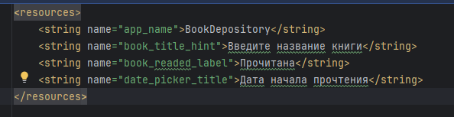
Шаг 2. Создание класса DatePickerFragment
Создал класс DatePickerFragment
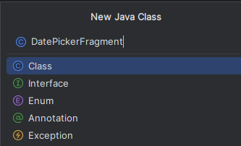
Шаг 3. Реализация метода onCreateDialog
DateTimeFragment переопределил метод onCreateDialog()
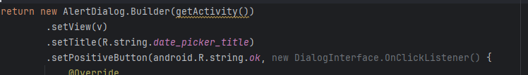
Шаг 4. Добавление макета для DatePicker
Создал файл макета dialog_date.xml
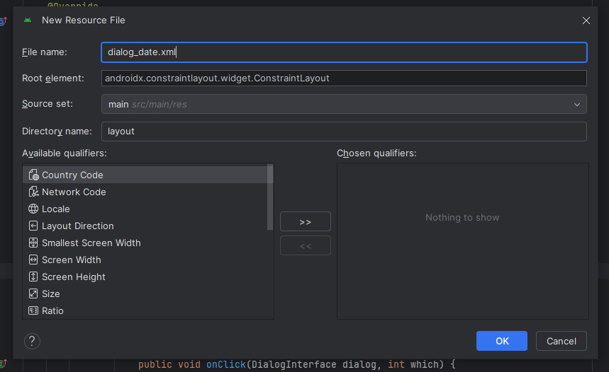
И прописал код:
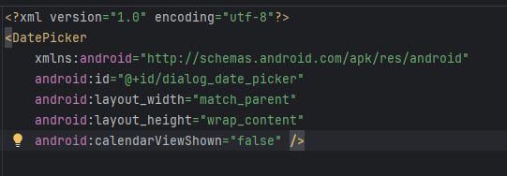
Шаг 5. Подключение макета в DatePickerFragment
Обновил onCreateDialog()
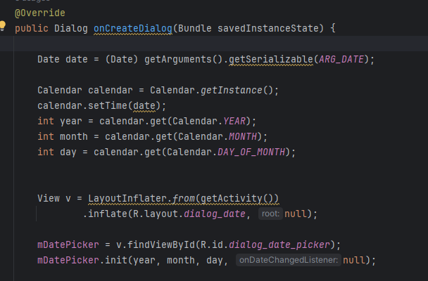
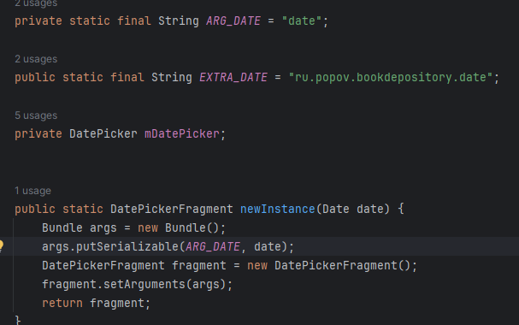
Шаг 6. Добавление метода newInstance для передачи даты

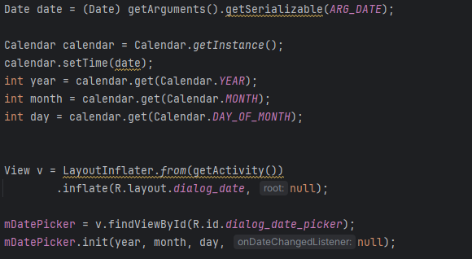
Шаг 7. Получение даты из аргументов и инициализация DatePicker

Шаг 8. Отображение диалога из BookFragment
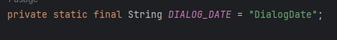
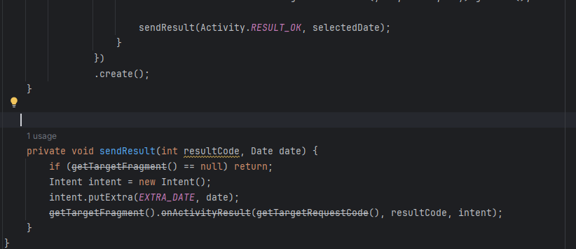
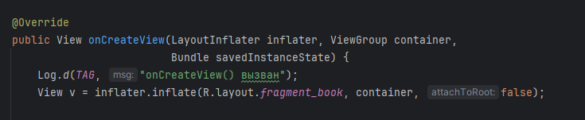
Шаг 9. Передача результата обратно в BookFragment

Шаг 10. Настройка слушателя для кнопки OK
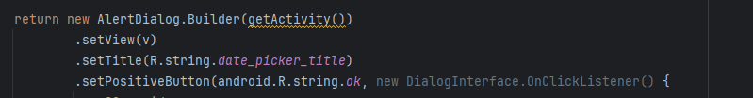

Шаг 11. Установка целевого фрагмента в BookFragment
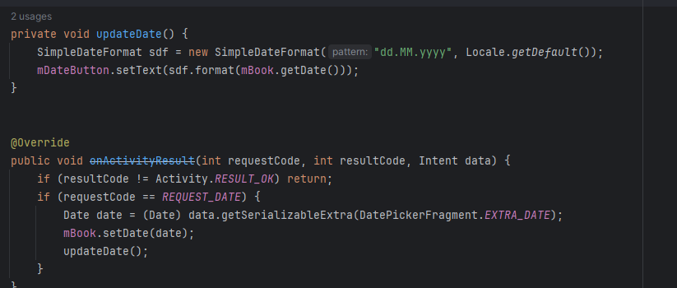
Шаг 12. Получение результата в BookFragment
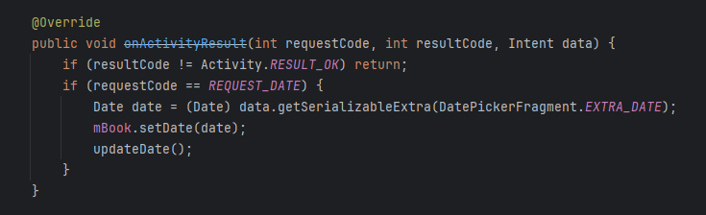
Шаг 13. Создание метода updateDate()
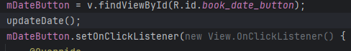

Шаг 14.Тестирование
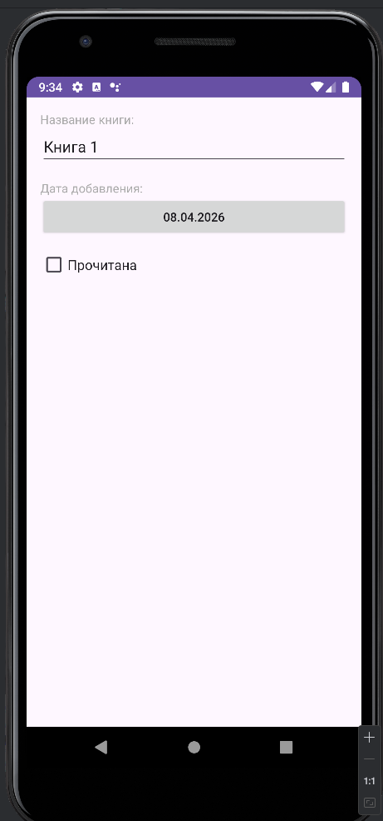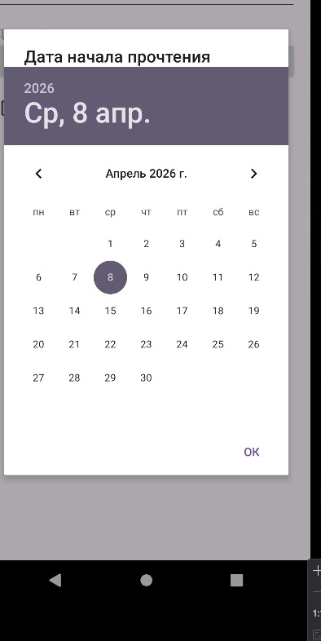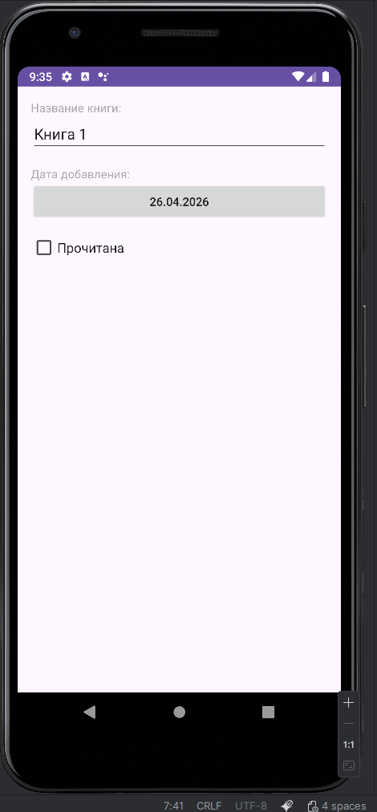
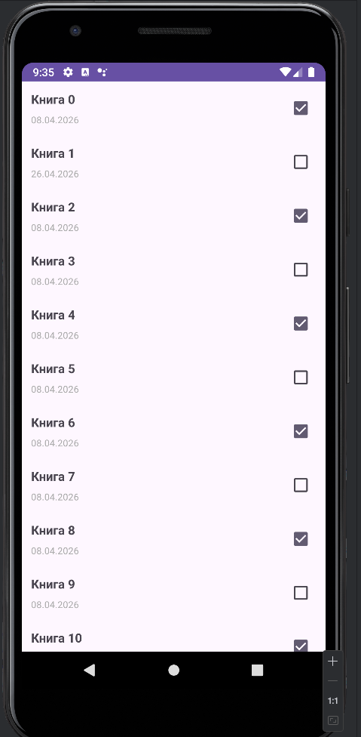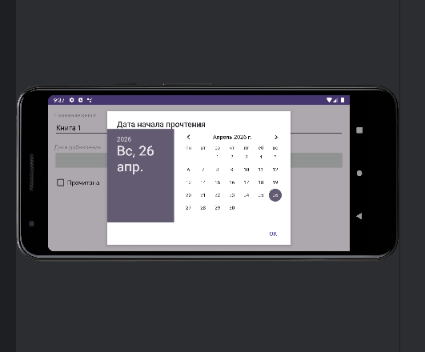

Вывод: Изучил способы создания диалоговых окон в Android, освоил компонент DialogFragment, научился использовать AlertDialog и DatePicker, реализовал передачу данных из диалогового окна обратно во фрагмент с помощью setTargetFragment() и onActivityResult(), обеспечил корректное отображение диалоговых окон при повороте экрана.
Ответы на вопросы для самопроверки:
Почему не рекомендуется использовать AlertDialog напрямую?
Потому что AlertDialog не управляется жизненным циклом фрагментов/активности, не восстанавливается при повороте экрана.
Что произойдёт при повороте экрана?
С DialogFragment — диалог пересоздастся и откроется заново (если был открыт).
Без DialogFragment — диалог пропадёт, приложение может упасть из-за попытки закрыть уже уничтоженный диалог.
Какую версию AlertDialog использовать?
android.support.v7.app.AlertDialog (или androidx.appcompat.app.AlertDialog).
Зачем нужен newInstance()?
Чтобы гарантированно передать аргументы через Bundle до прикрепления фрагмента к Activity (рекомендуемый Android-паттерн).
Как передать данные из DialogFragment обратно?
Через setTargetFragment() и вызов getTargetFragment().onActivityResult().
Что такое целевой фрагмент (setTargetFragment())?
Это фрагмент, который будет получать результат от текущего диалогового фрагмента. Используется вместо startActivityForResult между фрагментами.
Как преобразовать год, месяц, день в Date?
Calendar cal = new GregorianCalendar(year, month, day);
Date date = cal.getTime();
Почему Serializable, а не Parcelable?
Для простоты примера. Parcelable сложнее, но быстрее. Serializable — стандартный механизм Java, подходит для небольших объёмов.
Разница между onCreateDialog() и onCreateView()
onCreateDialog — для создания стандартного AlertDialog.
onCreateView — для полностью кастомного макета диалога.
Как добавить кастомный макет в AlertDialog?
setView(View) — передать надутый макет через LayoutInflater.

Тема 12. Intents
Цель работы:Изучить компонент Toolbar (панель инструментов), освоить работу с меню и элементами действий (action items), научиться добавлять новые объекты в список через меню, реализовать иерархическую навигацию с помощью кнопки Up, освоить обновление подзаголовка панели инструментов в зависимости от состояния приложения.
12.1Ответы на теоретическую часть
Панель инструментов (Toolbar)
Что такое Toolbar и для чего он используется?
Toolbar — это гибкая панель действий, которая может размещаться в любом месте макета, поддерживает кастомизацию (логотип, заголовок, подзаголовок, меню, виджеты).
Чем Toolbar отличается от старой ActionBar?
ActionBar жестко привязан к окну активности, Toolbar — это обычный ViewGroup, который можно перемещать, анимировать, размещать несколько штук на экране.
Какие элементы могут располагаться на панели инструментов?
Навигационная кнопка (Up/гамбургер), логотип, заголовок, подзаголовок, элементы действий, кастомные виджеты.
Что такое кнопка Up и как она отличается от Back?
Up — иерархическая навигация вверх по структуре приложения (например, из деталей в список). Back — системная навигация назад по истории экранов (может уйти в другое приложение).
Библиотека AppCompat
Какие три темы предоставляет библиотека AppCompat?
Theme.AppCompat, Theme.AppCompat.Light, Theme.AppCompat.NoActionBar (и их вариации DarkActionBar, LightDarkActionBar).
Что такое AppCompatActivity и чем он отличается от FragmentActivity?
AppCompatActivity — наследник FragmentActivity, добавляющий поддержку Toolbar, ActionBar, тем AppCompat, векторов и других фич Material Design на старых версиях Android.
Почему все активности должны быть субклассами AppCompatActivity для работы с Toolbar?
Только AppCompatActivity предоставляет getSupportActionBar() и корректно связывает Toolbar с ActionBar через setSupportActionBar(toolbar).
Как проверить, что используется правильная тема?
В манифесте или стилях для активности должна быть тема, наследующая от Theme.AppCompat. Например: android:theme="@style/Theme.AppCompat.Light".
Меню в Android
Как определить меню в XML-ресурсе?
Корневой элемент <menu>, внутри <item> с атрибутами id, title, icon, showAsAction.
В какую директорию помещаются файлы меню?
res/menu/
Какие атрибуты есть у элемента <item>?
android:id, android:title, android:icon, android:enabled, android:visible, app:showAsAction.
Что делает атрибут app:showAsAction и какие значения он может принимать?
Указывает, как элемент отображается на Toolbar. Значения: always, ifRoom, never, withText, collapseActionView.
Создание меню во фрагменте
Какие методы нужно переопределить для работы с меню во фрагменте?
onCreateOptionsMenu() — создание меню, onOptionsItemSelected() — обработка нажатий.
Что делает метод setHasOptionsMenu(true)?
Сообщает системе, что фрагмент имеет свое меню, и оно будет добавлено к меню активности.
Как надуть (inflate) меню из XML-ресурса?
В onCreateOptionsMenu() вызвать menuInflater.inflate(R.menu.my_menu, menu).
Как обработать выбор элемента меню?
В onOptionsItemSelected() проверить item.getItemId() и вернуть true, если обработали.
Элементы действий (Action Items)
Что такое ifRoom, withText, always, never в showAsAction?
always — всегда показывать на панели
ifRoom — если есть место
never — только в overflow-меню
withText — показывать иконку + текст (если есть место)
Как добавить значок к элементу меню?
Через атрибут android:icon="@drawable/ic_icon" в XML.
Как создать собственный значок через Asset Studio?
ПКМ по res → New → Vector Asset → выбрать иконку или свой SVG → настроить размер и цвет.
В чём разница между системными значками и собственными ресурсами?
Системные значки (через ?attr/homeAsUpIndicator) автоматически адаптируются к теме. Собственные — статичные, нужно вручную поддерживать разные плотности экрана.
Иерархическая навигация
Что такое кнопка Up?
Стрелка слева на Toolbar, возвращающая пользователя на родительский экран в логической иерархии приложения.
Как включить кнопку Up через parentActivityName в манифесте?
В манифесте для дочерней активности прописать:
<activity android:name=".ChildActivity" android:parentActivityName=".ParentActivity" />
В чём отличие поведения кнопки Up от кнопки Back?
Up — возвращает на родительский экран, может пересоздать активность. Back — закрывает текущий экран, возвращает на предыдущий в истории (может быть из другого приложения).
Какой побочный эффект есть у кнопки Up?
Up может вызвать пересоздание родительской активности с потерей состояния, если не использовать onSaveInstanceState() или флаги навигации.
1.7. Обновление подзаголовка
Как получить доступ к ActionBar через getSupportActionBar()?
Вызвать в активности после setSupportActionBar(toolbar). Во фрагменте — через ((AppCompatActivity) getActivity()).getSupportActionBar().
Как установить подзаголовок панели инструментов?
getSupportActionBar().setSubtitle("Новый подзаголовок")
Как обновить текст элемента меню?
Получить MenuItem через menu.findItem(R.id.item_id), затем item.setTitle("Новый текст").
Что делает метод invalidateOptionsMenu()?
Пересоздает меню — вызывает onCreateOptionsMenu() заново. Нужен, чтобы обновить пункты меню динамически.

12.2Практическая часть
Шаг 1. Проверка темы AppCompat
Создал файл styles.xml:
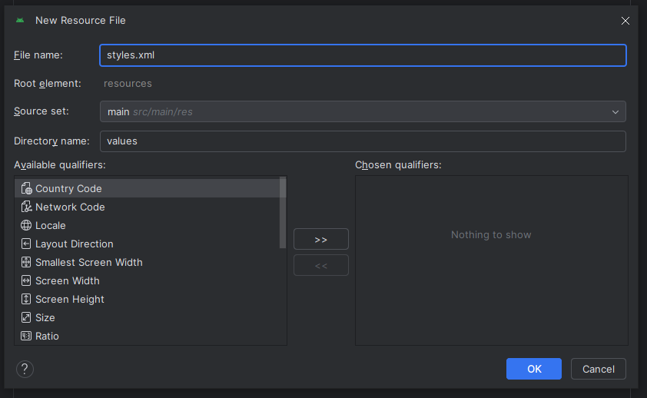

И прописал код:
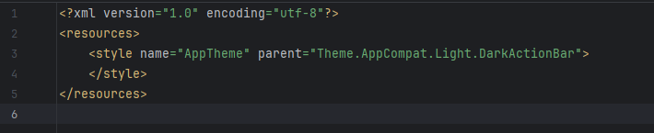
Шаг 2. Преобразование активностей в AppCompatActivity
В SingleFragmentActivity.java изменил суперкласс и добавил импорт:
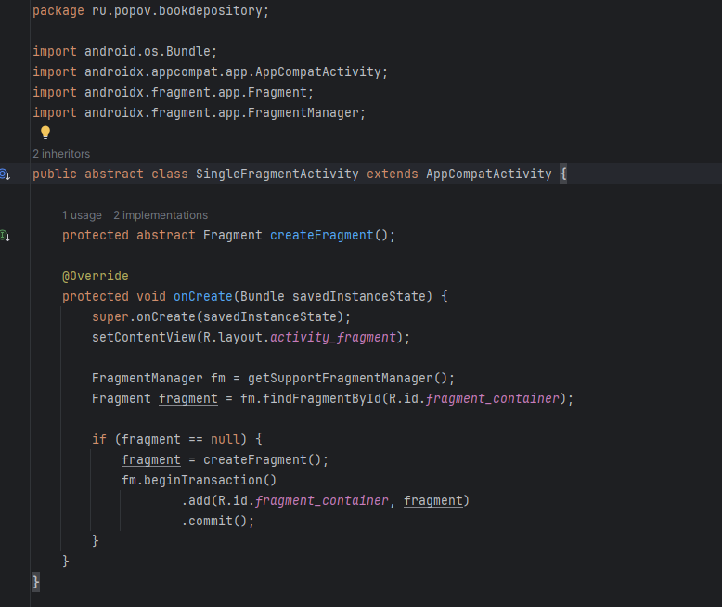

В BookPagerActivity.java сделал тоже самое:
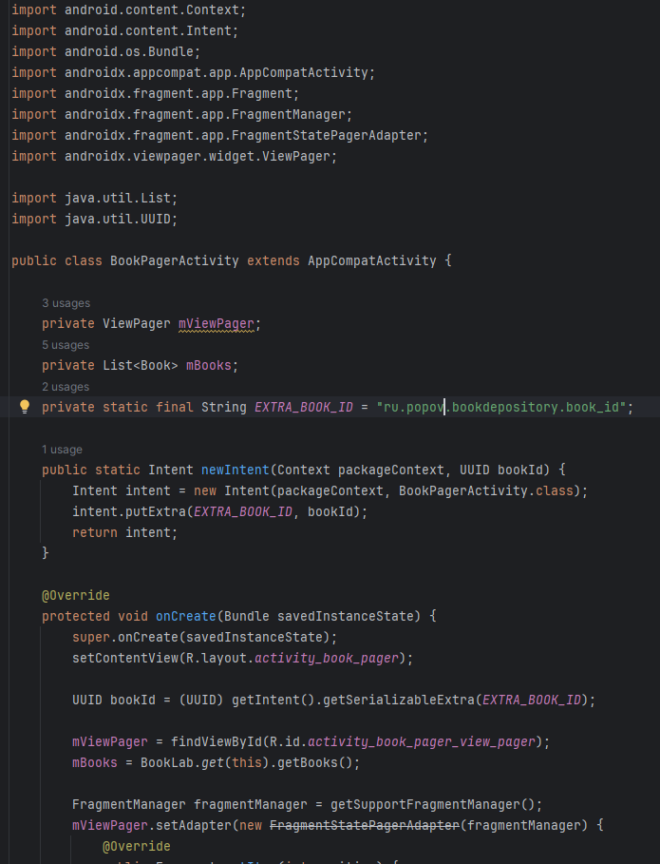

Шаг 3. Добавление строковых ресурсов
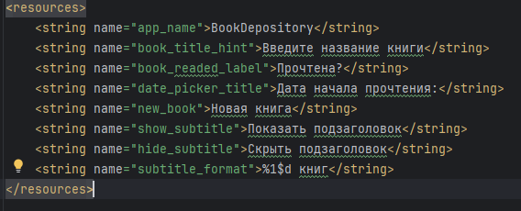
В файле strings.xml добавил строки:

Шаг 4. Создание файла меню
Создал новый файл:
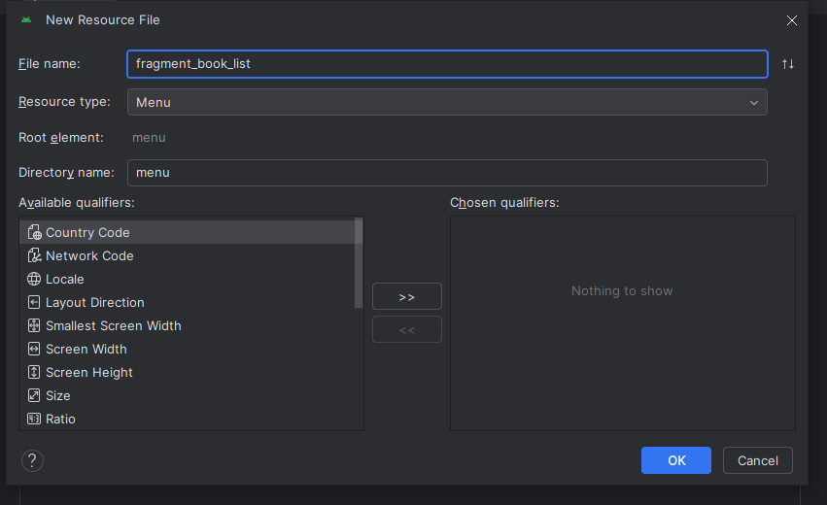
Добавил в него содержимое:
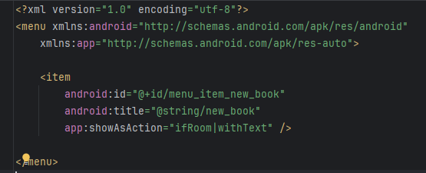

Шаг 5. Создание значка через Asset Studio
Создал значок и обновил ссылку в файле меню:
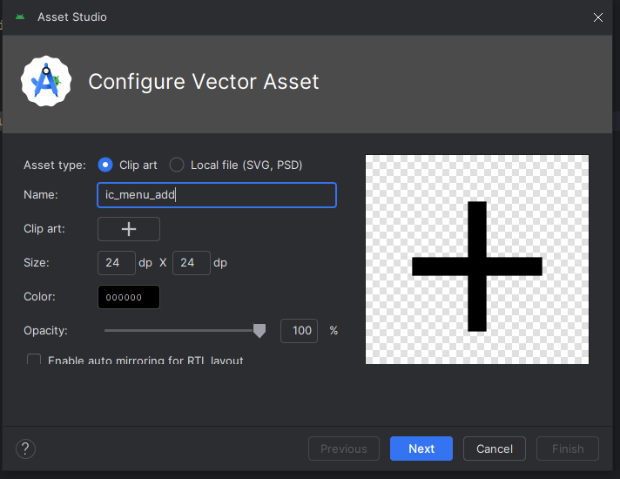
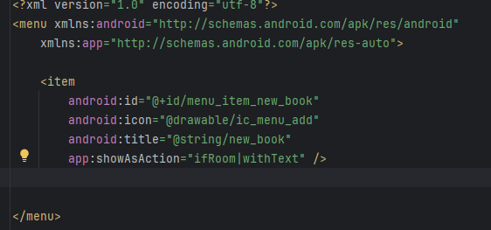

Шаг 6. Включение меню во фрагменте
В BookListFragment.java добавил код:
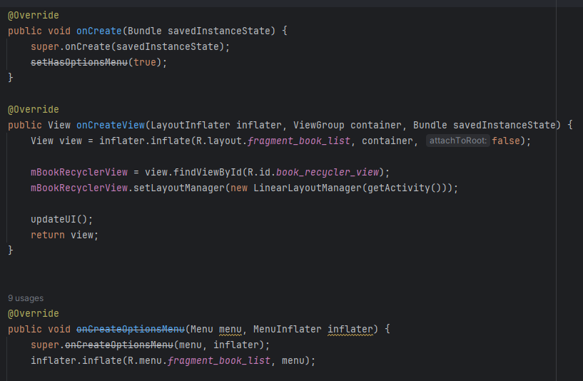
Шаг 7. Добавление метода addBook в BookLab
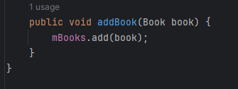
Шаг 8. Обработка выбора элемента меню
В BookListFragment.java переопределил метод onOptionsItemSelected():
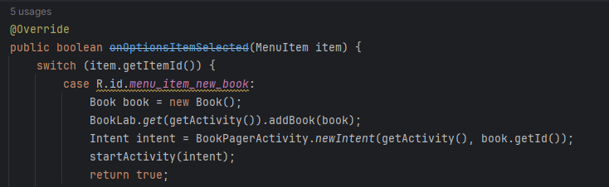
Шаг 9. Включение кнопки Up
В AndroidManifest.xml и добавил атрибут parentActivityName для
BookPagerActivity:
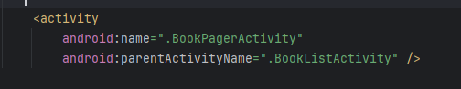

Шаг 10. Добавление подзаголовка
Добавил метод updateSubtitle() и импорт:
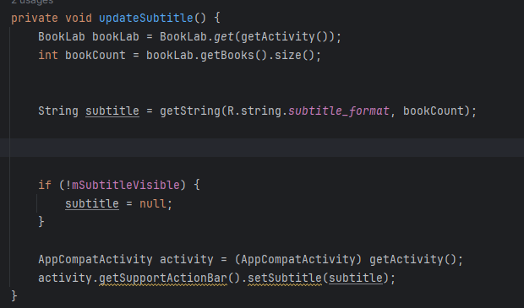
Шаг 11. Добавление элемента меню для подзаголовка
Обновил файл fragment_book_list.xml:
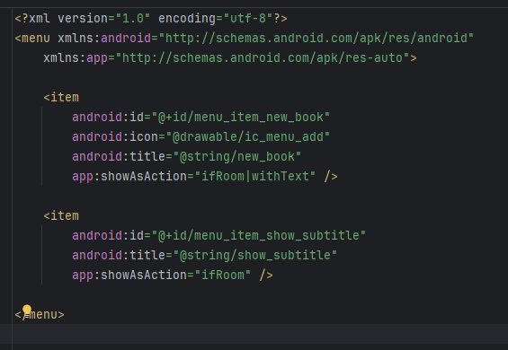

Шаг 12. Обновление onCreateOptionsMenu для переключения
текста
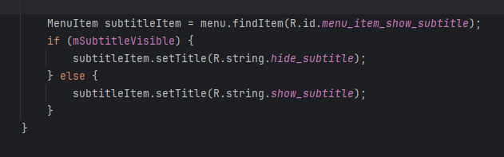
Шаг 13. Обработка выбора элемента Show Subtitle
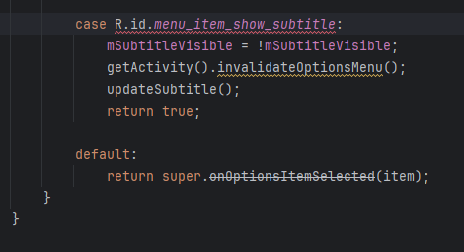
Шаг 14. Обновление подзаголовка в updateUI
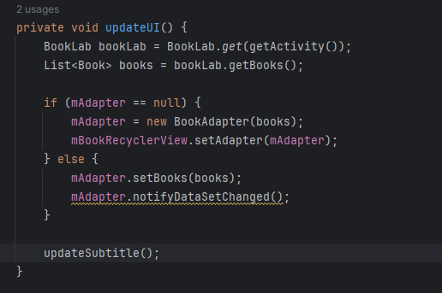

Самостоятельное задания:
Создал новый файл:
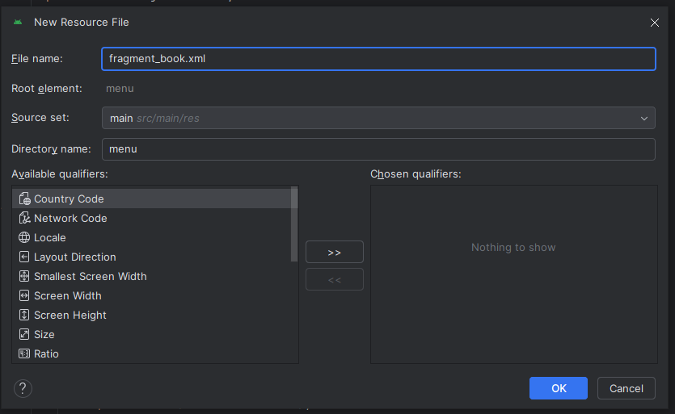
Добавил код:
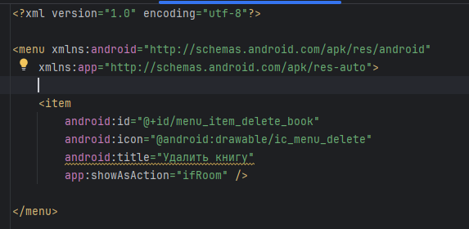

Добавил метод deleteBook в BookLab:
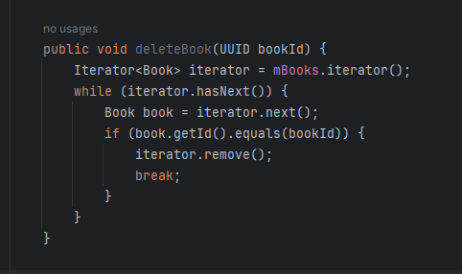
Шаг 15. Запуск и тестирование
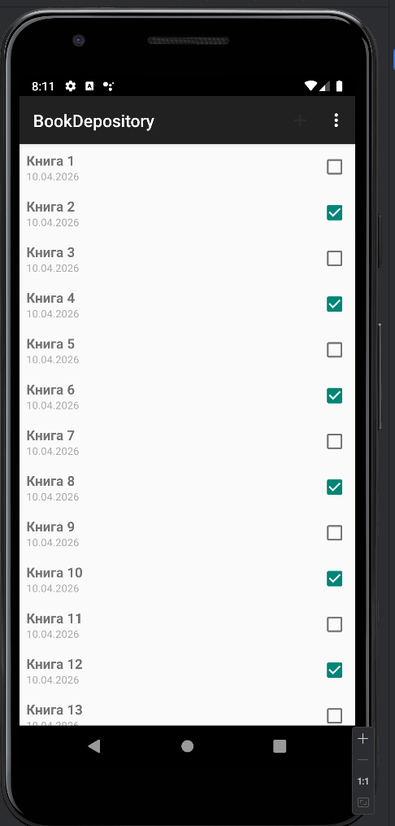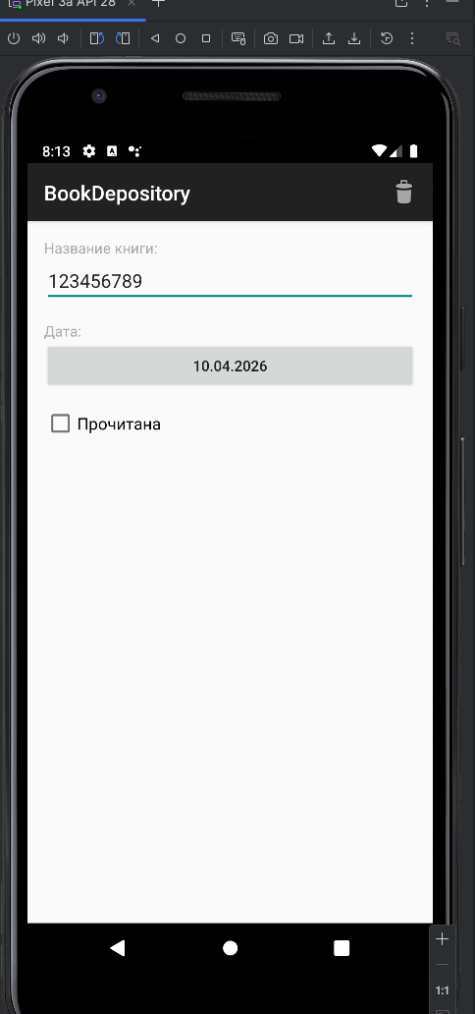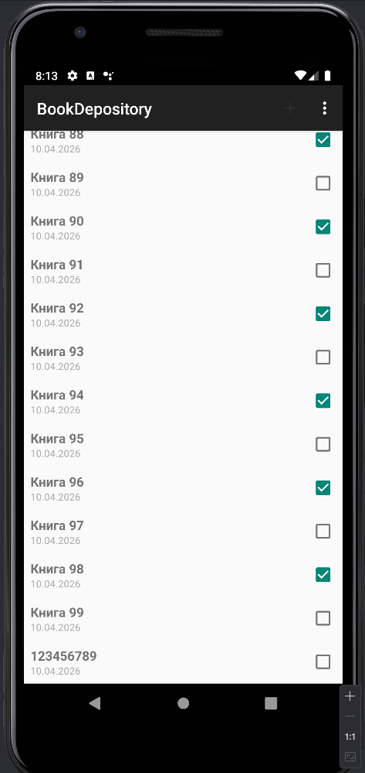

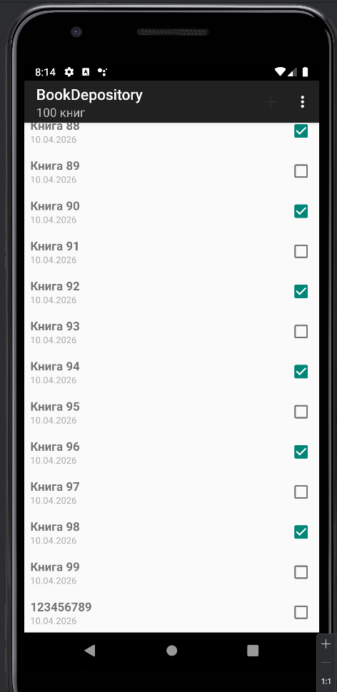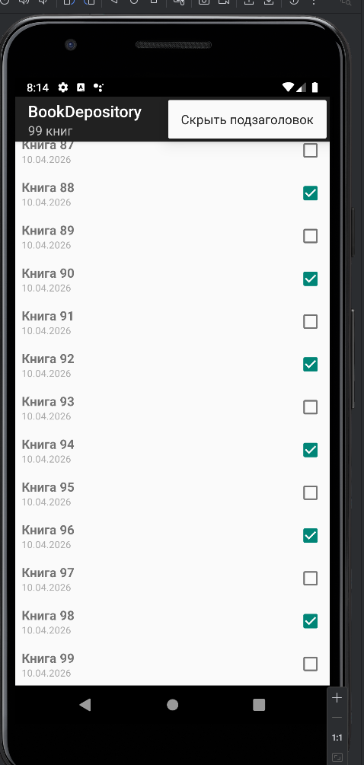
Вывод: Изучил компонент Toolbar (панель инструментов), освоил работу с меню и элементами действий (action items), научился добавлять новые объекты в список через меню, реализовал иерархическую навигацию с помощью кнопки Up, освоил обновление подзаголовка панели инструментов в зависимости от состояния приложения.

Ответы на вопросы для самопроверки:
Три темы AppCompat: Theme.AppCompat.Light, Theme.AppCompat.Dark, Theme.AppCompat.Light.DarkActionBar.
Почему наследоваться от AppCompatActivity: Чтобы обеспечить поддержку новых функций Material Design (ActionBar, темы, виджеты) на старых версиях Android (ниже API 21).
Метод setHasOptionsMenu(true): Устарел. Раньше использовался в фрагментах, чтобы указать, что фрагмент имеет собственное меню опций.
Значения app:showAsAction: always, ifRoom, never, withText, collapseActionView (можно комбинировать, например ifRoom|withText).
Разница между Up и Back:
Up — навигация вверх по иерархии экранов (к родительской активности в манифесте).
Back — назад по истории экранов (предыдущий экран, даже из другого приложения).
Добавить кнопку Up: В манифесте указать родителя: android:parentActivityName=".ParentActivity", в активности вызвать getSupportActionBar().setDisplayHomeAsUpEnabled(true).
invalidateOptionsMenu(): Пересоздаёт меню активности (вызывает onCreateOptionsMenu() заново), когда нужно динамически изменить пункты меню.
Доступ к ActionBar и подзаголовок: ActionBar actionBar = getSupportActionBar(); actionBar.setSubtitle("Мой подзаголовок");
Подзаголовок исчезает при Up: Потому что активность пересоздаётся по умолчанию при переходе к родителю. Нужно переопределить поведение Up или сохранить состояние.
Создать значок для панели инструментов: Поместить векторный или PNG-файл в res/drawable/, установить через toolbar.setNavigationIcon(R.drawable.my_icon) или в onCreateOptionsMenu() через menu.findItem(id).setIcon(R.drawable.icon).

Тема 13. Тестирование приложения
Цель работы: Изучить основы работы с реляционной базой данных SQLite в Android, освоить классы SQLiteOpenHelper, SQLiteDatabase, Cursor и CursorWrapper, научиться реализовывать операции CRUD (создание, чтение, обновление, удаление) для хранения книг в приложении BookDepository.
13.1 Ответы на теоретическую часть
1. Что такое SQLite и где хранятся её файлы на устройстве Android?
SQLite — встраиваемая реляционная БД без отдельного сервера. Файл БД хранится в /data/data/<package_name>/databases/.
2. Для чего нужен класс SQLiteOpenHelper?
Упрощает создание, открытие и обновление БД. Управляет версиями и вызывает onCreate() / onUpgrade().
3. Когда вызывается метод onCreate() в SQLiteOpenHelper?
При первом обращении к БД (через getWritableDatabase()), если файл БД ещё не существует.
4. Что такое ContentValues и для чего он используется?
Контейнер для пар «ключ-значение», используется при вставке (insert()) и обновлении (update()) записей.
5. Как выполнить запрос на получение данных из таблицы?
Через метод query() объекта SQLiteDatabase или rawQuery(). Результат — Cursor.
6. Что такое Cursor и почему его нужно закрывать?
Cursor — интерфейс для доступа к результатам запроса. Закрывать нужно, чтобы освободить ресурсы (память, соединение).
7. Зачем нужен CursorWrapper?
Позволяет обернуть Cursor и добавить удобные методы (например, getBook(), преобразующий курсор в объект модели).
8. Почему в таблице должен быть столбец _id?
Требование RecyclerView.Adapter (и некоторых других компонентов) для идентификации элементов. Желательно INTEGER PRIMARY KEY AUTOINCREMENT.
9. Как обновить список книг после изменения данных?
Повторно загрузить данные из БД и вызвать notifyDataSetChanged() (или setBooks() с ним) у адаптера.
10. Почему перед тестированием нужно удалить приложение?
Чтобы старая версия БД (со старой схемой) не вызвала ошибок при вызове onUpgrade().

13.2 Практическая часть
Шаг 1. Создание пакета database
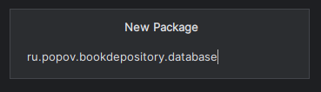
Шаг 2. Создание класса схемы базы данных
Создал новый BookDbSchema класс в пакете database:
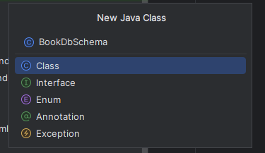
Прописал код:
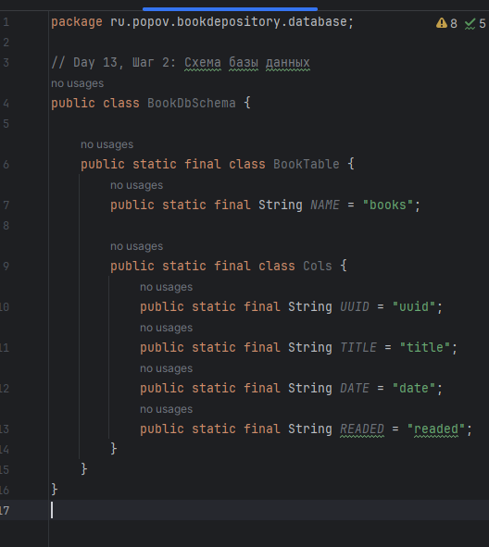
Шаг 3. Создание SQLiteOpenHelper
Создал класс в пакете database с именем BookBaseHelper:
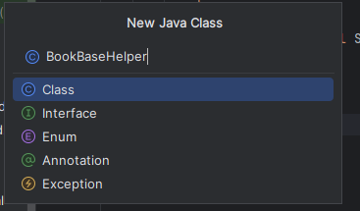
Прописал код:
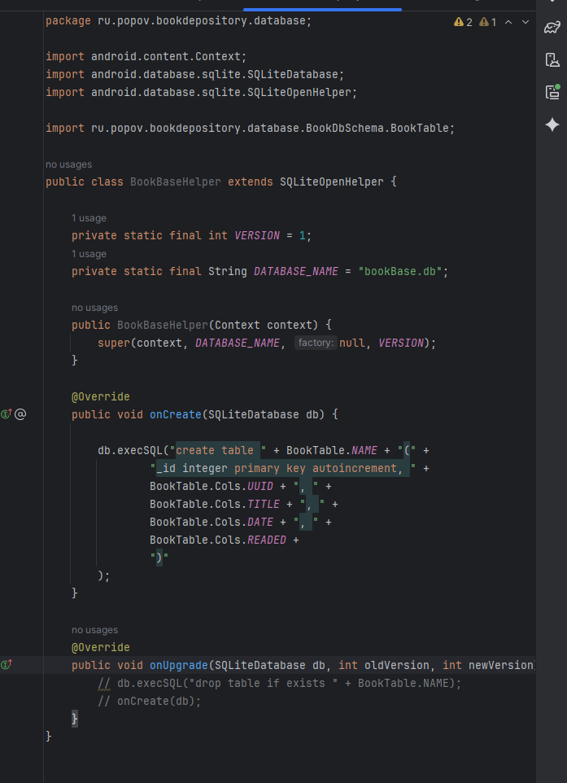

Шаг 4. Создание CursorWrapper
Создал класс в пакете database с именем BookCursorWrapper:
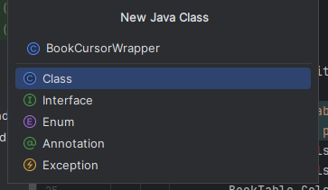
Прописал код:
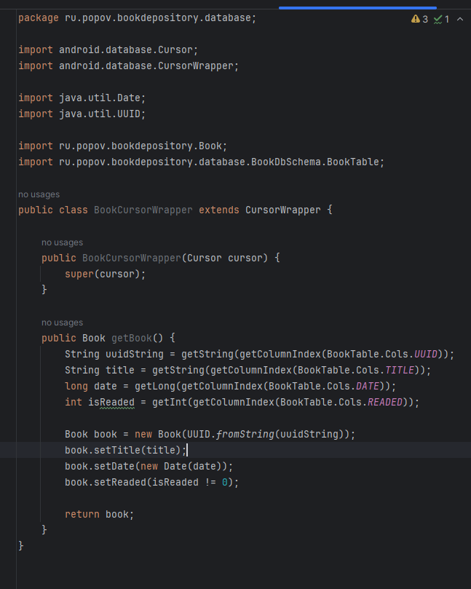

Шаг 5. Обновление класса Book (конструктор)
Открыл Book.java и добавил конструктор с параметром UUID
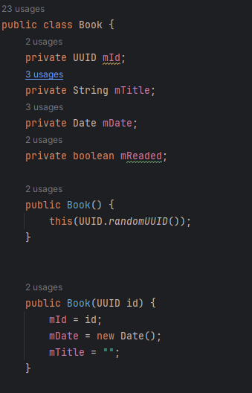

Шаг 6. Обновление BookLab для работы с БД
Полностью переработал BookLab.jav
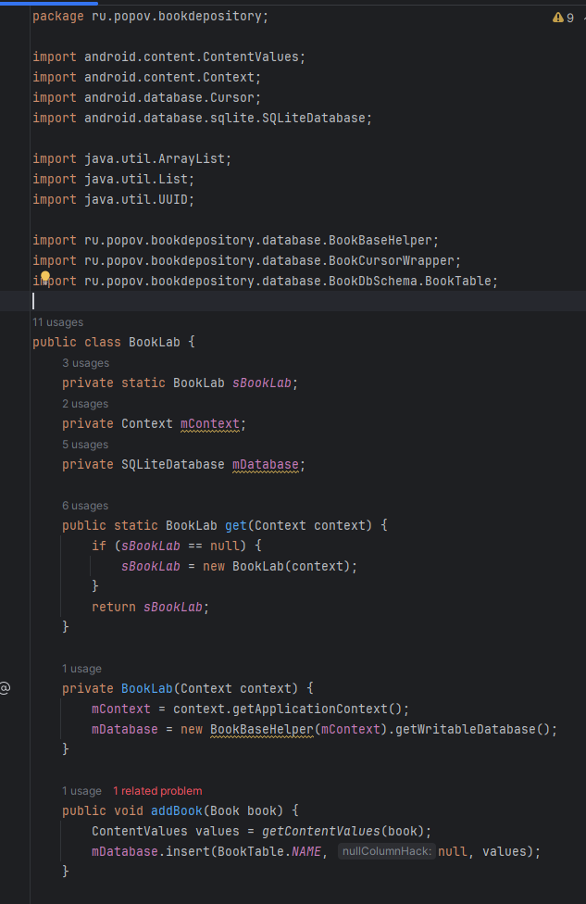

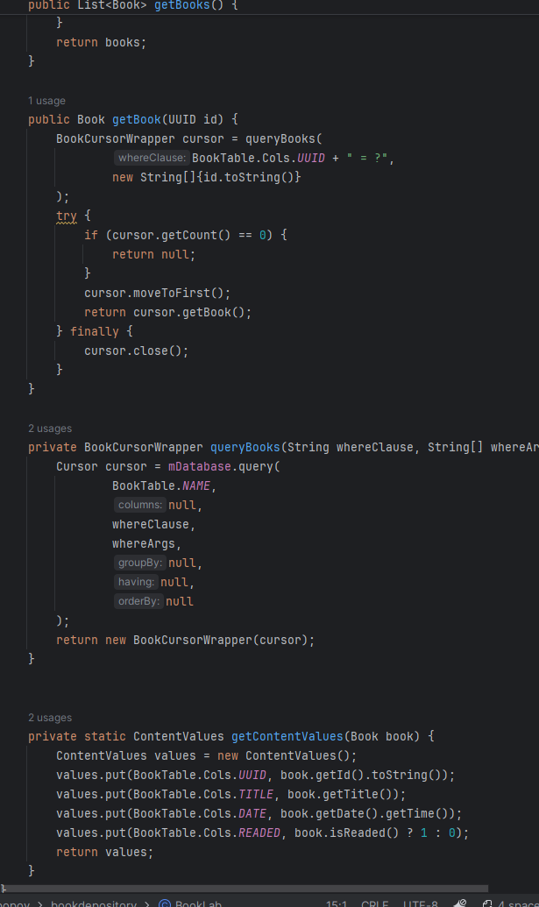

Шаг 7. Обновление BookFragment — сохранение изменений
В BookFragment.java добавил метод onPause() для сохранения изменений
в БД:
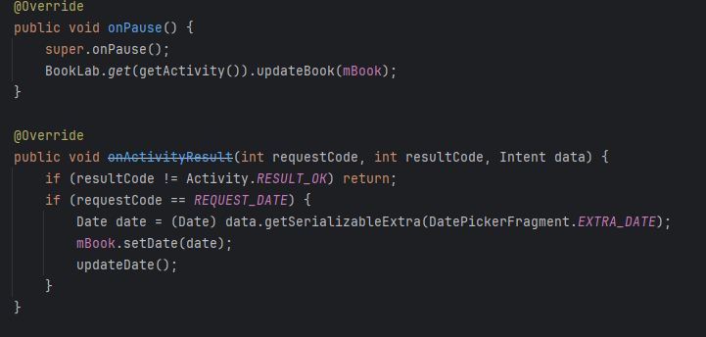
Шаг 8. Обновление BookListFragment — адаптер с обновлением
В BookListFragment.java добавил метод setBooks() в адаптер:
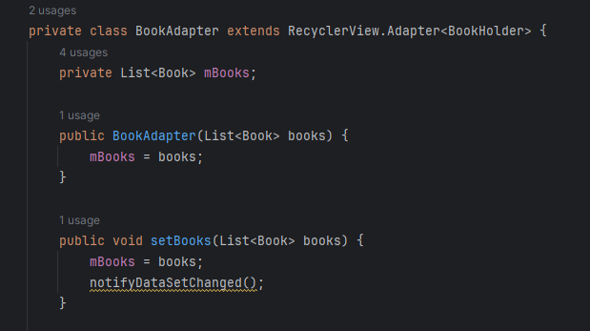
Обновил метод updateUI():
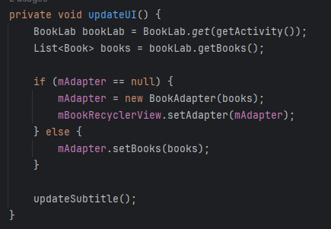

Шаг 9. Исправление метода updateUI в BookListFragment
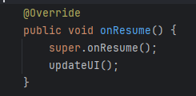
Самостоятельные задания
Добавил в BookFragment элемент меню для удаления текущей книги
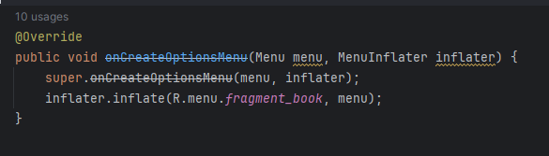
Создал fragment_book_list.xml и добавил код;
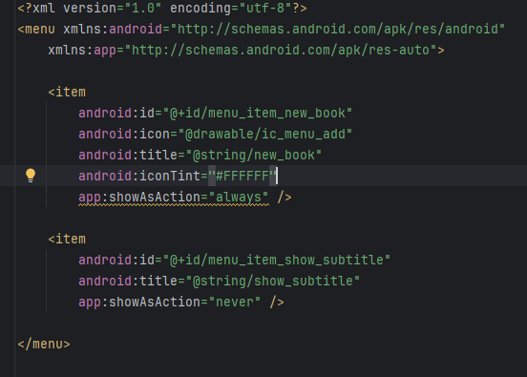
Создал fragment_book.xml и добавил код:
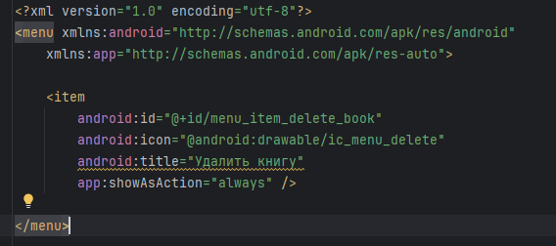

Шаг 10. Запуск и тестирование
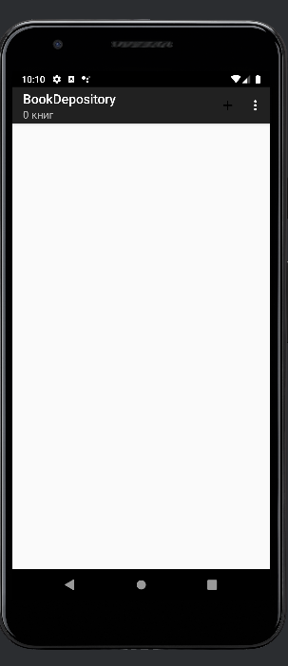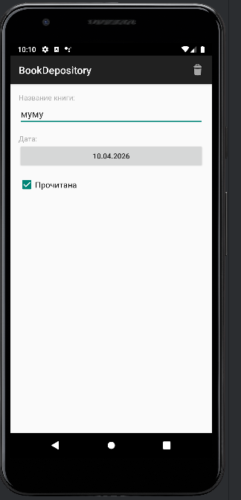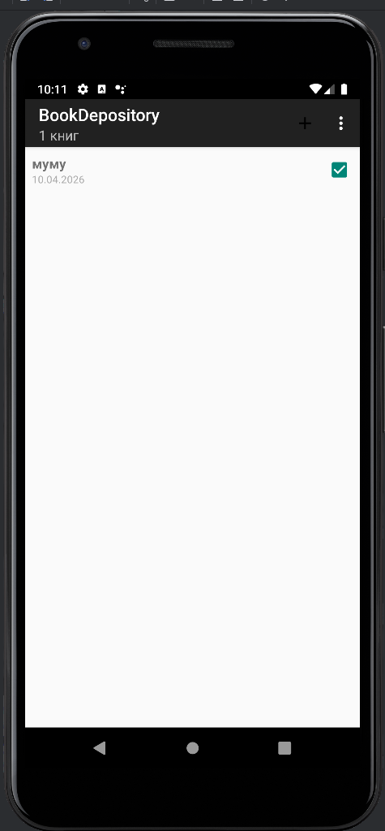

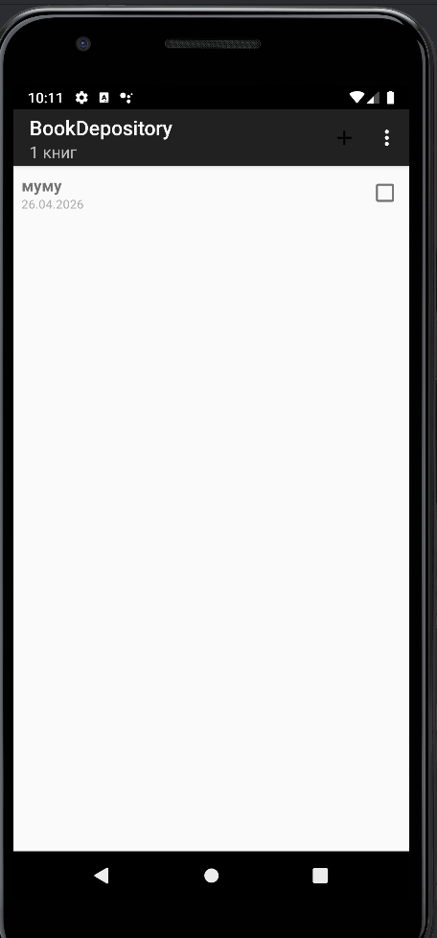
Вывод: Изучил основы работы с реляционной базой данных SQLite в Android, освоил классы SQLiteOpenHelper, SQLiteDatabase, Cursor и CursorWrapper, научился реализовывать операции CRUD (создание, чтение, обновление, удаление) для хранения книг в приложении BookDepository.

Ответы на вопросы для самопроверки:
SQLite-встраиваемая реляционная БД без сервера. Файл хранится в /data/data/ваш_пакет/databases/.
SQLiteOpenHelper-вспомогательный класс для создания, открытия и обновления БД. Управляет версиями схемы.
onCreate() вызывается при первом обращении к БД (через getWritableDatabase()), когда файл БД ещё не существует.
ContentValues-контейнер «ключ-значение». Используется для вставки (insert()) и обновления (update()) записей.
Запрос выполняется через query() или rawQuery() объекта SQLiteDatabase. Результат-Cursor.
Cursor-интерфейс для чтения результатов запроса. Закрывать нужно для освобождения ресурсов (память, соединение).
CursorWrapper-обёртка над Cursor, позволяющая добавить удобные методы (например, getBook() для преобразования в объект).
Столбец_id нужен, потому что RecyclerView.Adapter требует уникальный идентификатор. Рекомендуется INTEGER PRIMARY KEY AUTOINCREMENT.
Обновить список-повторно загрузить данные из БД и вызвать notifyDataSetChanged() у адаптера.
Удалить приложение-чтобы старая версия БД с устаревшей схемой не вызвала ошибки (если не реализован onUpgrade()).

Тема 14. Отладка приложения.
Цель работы:Изучить механизм неявных интентов (implicit intents) в Android, научиться отправлять текстовые данные в другие приложения, освоить создание форматных строк с заполнителями, реализовать функцию отправки отчёта о книге через любые доступные приложения (email, мессенджеры,
заметки и т.д.).
14.1Ответы на теоретическую часть:
Явные и неявные интенты
Явный – указывает конкретный класс компонента (например, new Intent(this, BookActivity.class)). Используется внутри приложения.
Неявный – описывает действие, которое нужно выполнить (например, открыть ссылку). Система сама ищет подходящее приложение.
Какой компонент отвечает за поиск? – PackageManager (сопоставляет интент с фильтрами из AndroidManifest.xml).
Структура неявного интента
Action – что нужно сделать (ACTION_VIEW – посмотреть, ACTION_SEND – отправить, ACTION_DIAL – открыть набор номера).
Data – данные, с которыми выполняется действие (например, URI tel:123). Данные должны соответствовать action.
MIME-тип – указывает тип данных (text/plain, image/png). Нужен, если data не даёт понять тип.
Категории – уточняют, как должен обрабатываться интент. DEFAULT обязательна для неявных интентов (без неё система не запустит активность).
Intent Filter
Intent-filter – объявление в AndroidManifest.xml, в котором компонент перечисляет, какие неявные интенты умеет обрабатывать.
Категория DEFAULT должна быть указана явно, иначе система не будет считать активность доступной для неявного вызова.
ACTION_SEND
Intent.ACTION_SEND – используется для отправки данных (текст, изображение и т.д.) в другое приложение.
EXTRA_TEXT – текстовое содержимое.
EXTRA_SUBJECT – тема сообщения.
Тип text/plain – intent.setType("text/plain").
Форматные строки
Заполнители – %1$s (первый аргумент, строка), %2$d (второй аргумент, целое число).
getString(R.string.some, arg1, arg2) – подставляет аргументы в строку из ресурсов.
Зачем нужны – для локализации и безопасного форматирования текста без конкатенации.
Создатель выбора (Chooser)
Intent.createChooser() – создаёт системный диалог выбора приложения.
Зачем нужен – даёт пользователю контроль над тем, каким приложением отправить данные (всегда показывает выбор, даже если приложение только одно).
Заголовок – второй параметр createChooser(intent, "Заголовок").
Безопасность при работе с неявными интентами
Если нет подходящего приложения – приложение упадёт с ActivityNotFoundException.
Как проверить – через resolveActivity(packageManager).
resolveActivity() – возвращает ResolveInfo (или null, если никто не обработает). Вызывается у PackageManager.

14.2Практическа часть
Шаг 1. Добавление строковых ресурсов
Открыл файл strings.xml и добавил строки:
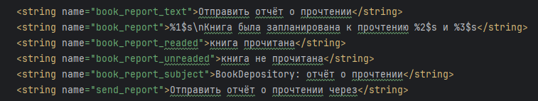
Шаг 2. Добавление кнопки в макет BookFragment
Открыл файл fragment_book.xml добавил кнопку в конец LinearLayout:
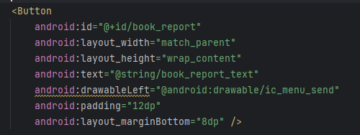
Шаг 4. Создание метода getBookReport() в BookFragment
В BookFragment.java добавил метод, который формирует текст отчёта:
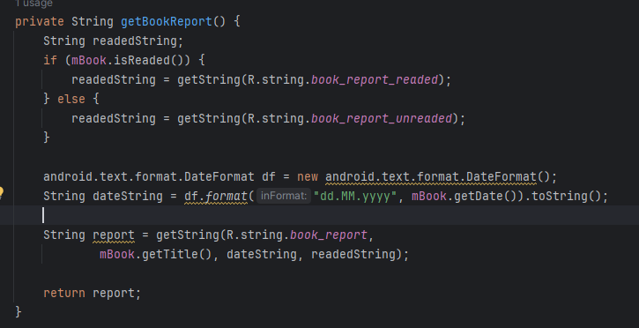

Шаг 5. Создание неявного интента
В методе onCreateView() назначил на кнопку обработчик нажатия:
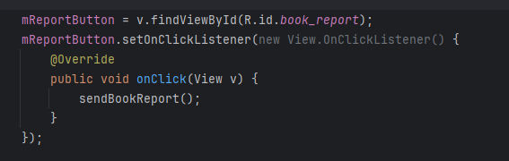
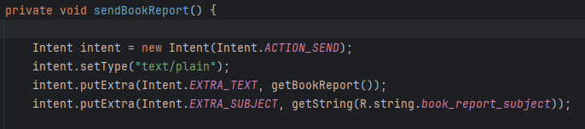
Шаг 6. Добавление проверки безопасности
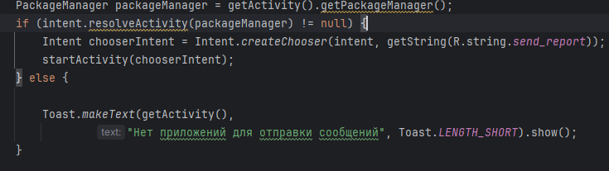
Самостоятельные задания:
Добавил на экран BookFragment кнопку "Найти книгу в браузере"


Добавил строку в strings.xml
Добавил кнопку в макет fragment_book.xml
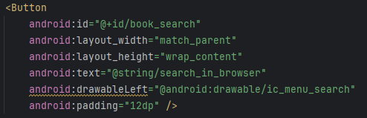
Добавил поле в BookFragment.java
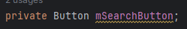
Нашел кнопку и добавил обработчик в onCreateView()
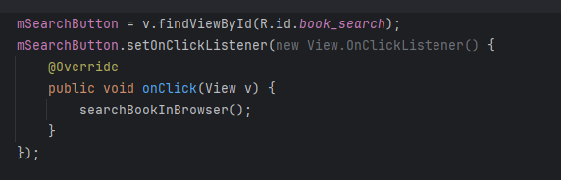
Создал метод searchBookInBrowser()
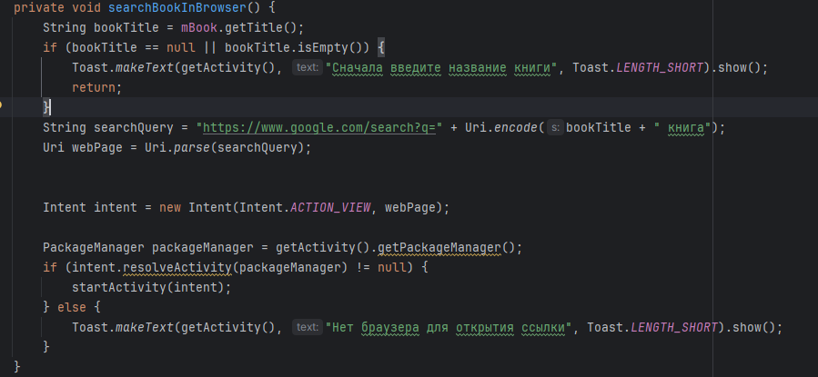

Шаг 7. Запуск и тестирование
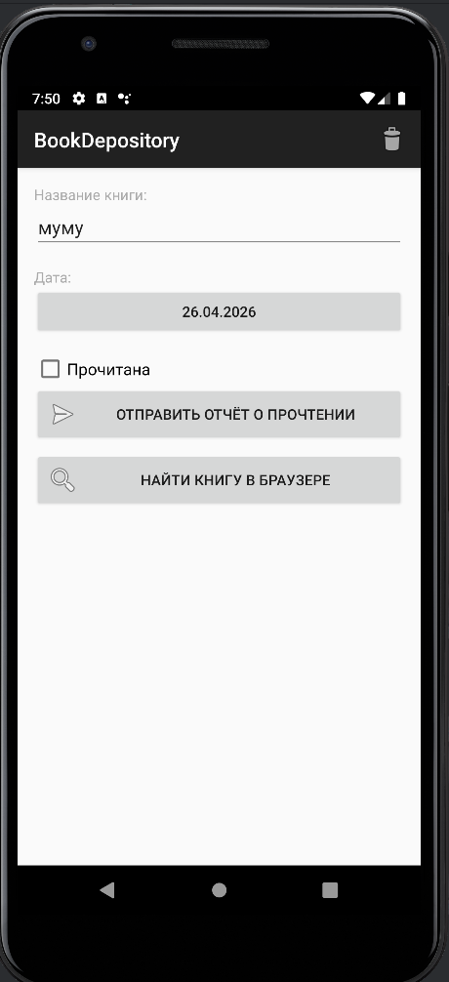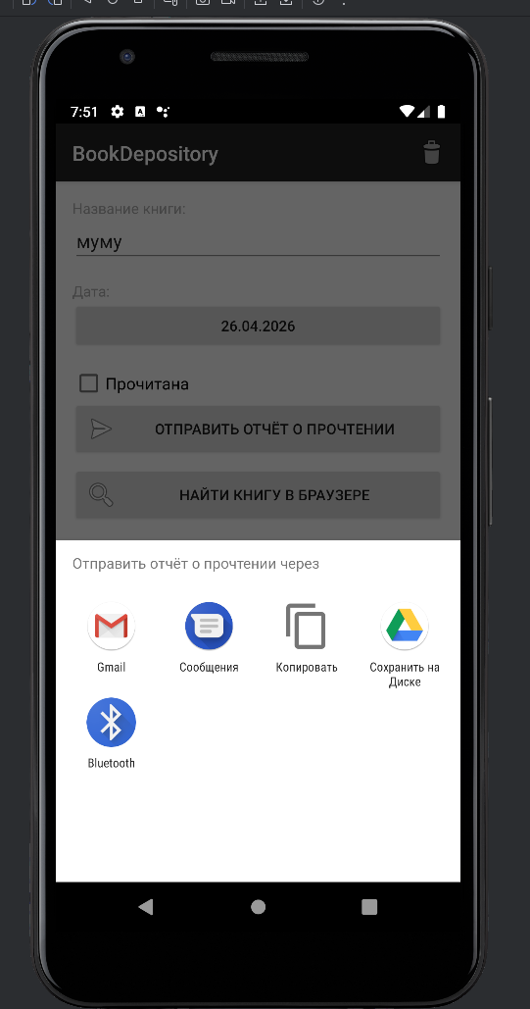
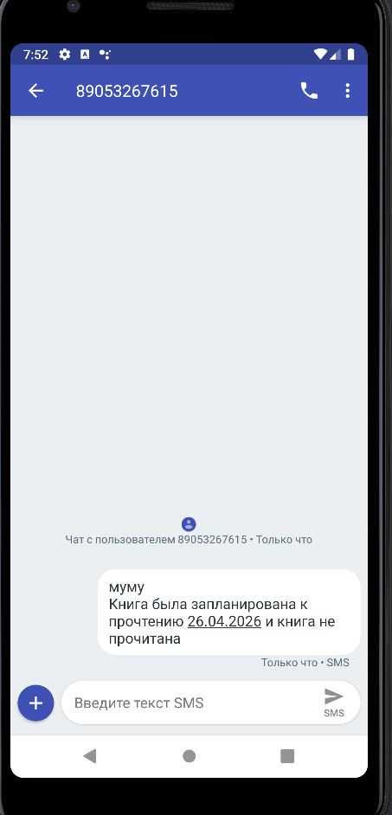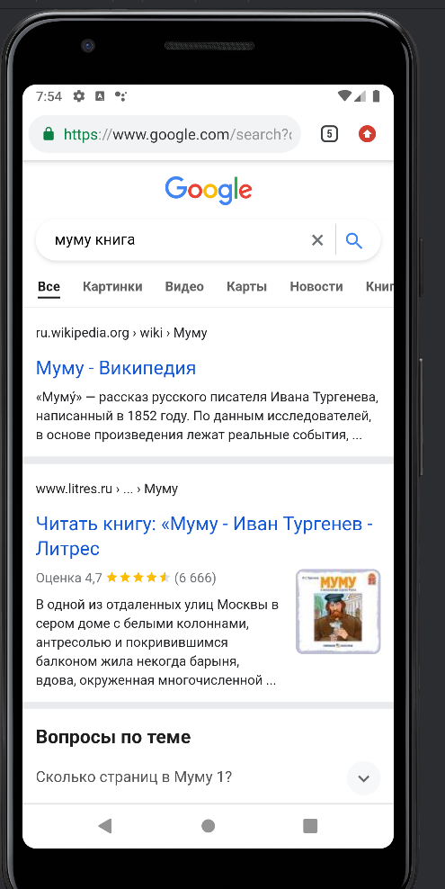

Вывод:Изучил механизм неявных интентов в Android, научился отправлять текстовые данные в другие приложения, освоил создание форматных строк с заполнителями, реализовал функцию отправки отчёта о книге через любые доступные приложения
Ответы на вопросы для самопроверки:
Явный vs неявный
Явный – указывает конкретный класс (new Intent(this, MainActivity.class)). Используется внутри приложения.
Неявный – описывает действие (например, ACTION_VIEW). Система сама ищет подходящее приложение через PackageManager.
Компоненты неявного интента
Action – что сделать (ACTION_VIEW, ACTION_SEND).
Data – URI данных (например, tel:123).
MIME-тип – тип данных (text/plain).
Категории – уточняют поведение (обязательна DEFAULT).
Intent.ACTION_SEND
Используется для отправки данных (текста, изображений) в другое приложение (например, поделиться через мессенджер).
Как указать тип данных
Методом intent.setType("text/plain") или intent.setType("image/*").
Если несколько приложений могут обработать интент
Система показывает диалог выбора приложения (если не использован createChooser).
Если ни одно приложение не может обработать интент
Вылетает исключение ActivityNotFoundException. Чтобы избежать – проверять через resolveActivity().
Зачем нужен Intent.createChooser()
Всегда показывает диалог выбора (даже если приложение одно). Даёт пользователю контроль и гарантирует, что интент не уйдёт в «не то» приложение по умолчанию.
Форматные строки
Строки с заполнителями %1$s, %2$d. Используются с getString(R.string.some, arg1, arg2) для локализации и безопасной подстановки значений.
Как проверить наличие приложения для обработки интента
if (intent.resolveActivity(getPackageManager()) != null) { ... }
Почему в фильтре нужна категория DEFAULT
Без неё система не будет считать активность доступной для неявных интентов. startActivity() неявно добавляет DEFAULT, поэтому фильтр должен её содержать.

Тема 15. Защита приложения. Оценка качества и надежности приложения.
Цель работы:Изучить взаимодействие приложения с камерой устройства через неявные интенты, освоить сохранение фотографий во внешнем хранилище, научиться масштабировать изображения для эффективного использования памяти, реализовать функцию добавления фотографии обложки к книге в приложении BookDepository.
15.1 Ответы на теоретическую часть
Включение макетов (include)
<include> – тег для вставки одного макета в другой.
Зачем – переиспользовать общие части (шапка, подвал, навигация).
Как – вынести общий фрагмент в отдельный XML, затем вставить через <include layout="@layout/common_layout" />.
Хранение файлов в Android
Внутреннее vs внешнее – внутреннее доступно только приложению, удаляется при удалении приложения; внешнее (например, /storage/emulated/0) – общее для всех.
Методы Context – openFileInput(), openFileOutput(), getFilesDir(), getCacheDir().
getExternalFilesDir() – возвращает директорию на внешнем хранилище для файлов приложения (удаляется при удалении приложения).
Кэш – getCacheDir() (внутренний), getExternalCacheDir() (внешний). Файлы кэша можно удалять, когда они не нужны.
Неявный интент камеры
Действие для камеры – MediaStore.ACTION_IMAGE_CAPTURE.
MediaStore.EXTRA_OUTPUT – URI, куда камера сохранит полное фото.
Почему по умолчанию миниатюра – камера возвращает в onActivityResult() только маленький Bitmap (чтобы не перегружать память). Полное фото нужно сохранять отдельно.
FileProvider
Зачем – начиная с Android 7.0 запрещено использовать file:// URI. FileProvider генерирует безопасный content:// URI с временным доступом.
content:// vs file:// – file:// даёт прямой доступ к файлу (опасно), content:// выдаёт разрешение через ContentProvider.
Объявление в манифесте – <provider android:name="androidx.core.content.FileProvider" ... />
XML-файл с путями – res/xml/file_paths.xml с указанием директорий (например, <external-files-path>).
Масштабирование изображений (Bitmap)
Почему нельзя загружать полное фото – камера делает фото большого размера (может быть >10 МБ), загрузка в ImageView вызовет OutOfMemoryError.
BitmapFactory.Options – параметры декодирования Bitmap.
inJustDecodeBounds – если true, декодирует только метаданные (размеры) без загрузки пикселей.
inSampleSize – коэффициент уменьшения (например, 2 – вдвое меньше по ширине и высоте).
Как рассчитать масштаб – делить оригинальный размер на требуемый, округлять до степени двойки.
Проверка наличия камеры
Проверить через Intent – intent.resolveActivity(getPackageManager()) != null.
resolveActivity() – возвращает компонент, который обработает интент (или null, если нет).
Объявление в манифесте – <uses-feature android:name="android.hardware.camera" android:required="false" /> (если камера не обязательна).
Разрешения в Android
Разрешения для камеры – android.permission.CAMERA.
Запрос на Android 6.0+ – requestPermissions(), проверка через checkSelfPermission(), обратный вызов onRequestPermissionsResult().
15.2Практическая часть
Шаг 1. Добавление строковых ресурсов
Шаг 2. Создание переиспользуемого макета для камеры и названия
Создал файл view_camera_and_title.xml и добавил код:
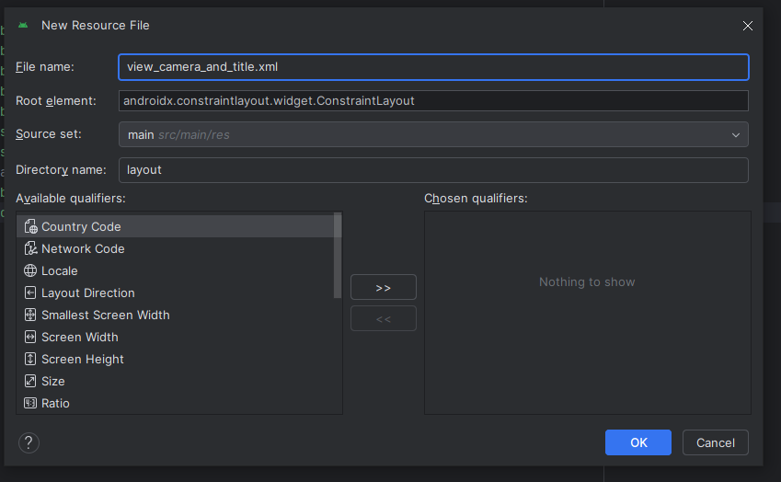
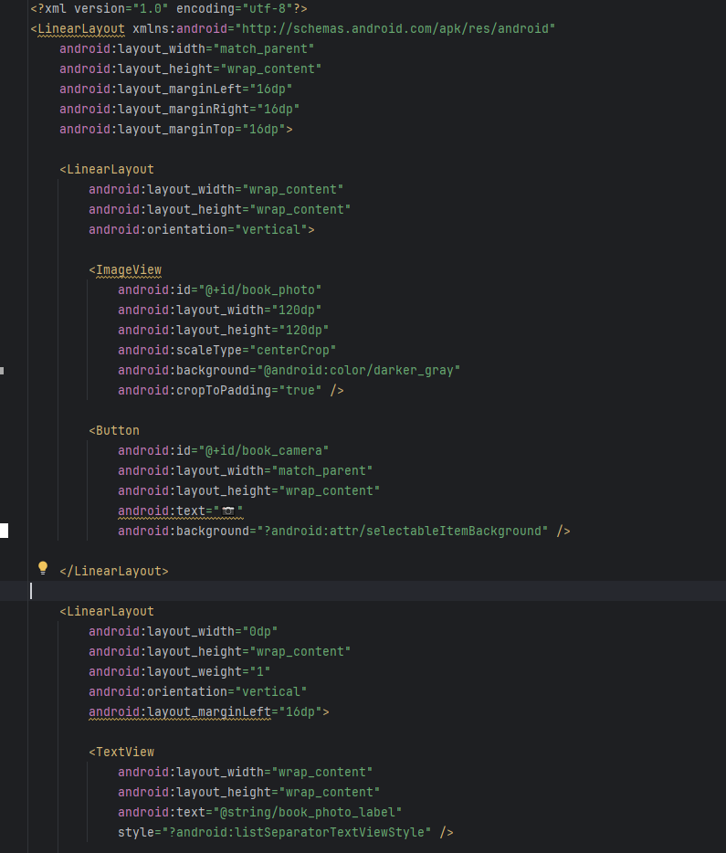
Шаг 3. Обновление основного макета fragment_book.xml
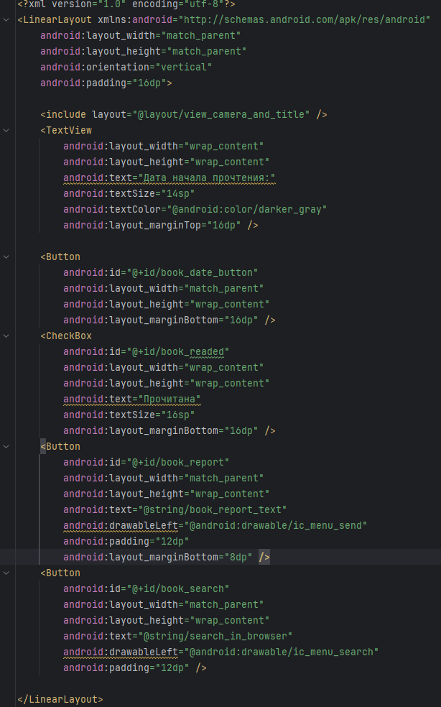

Шаг 4. Добавление метода getPhotoFilename() в Book
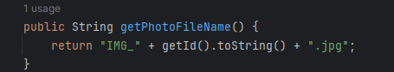
Шаг 5. Добавление метода getPhotoFile() в BookLab
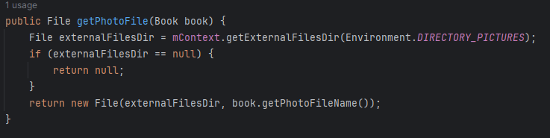
Шаг 6. Объявление FileProvider в манифесте
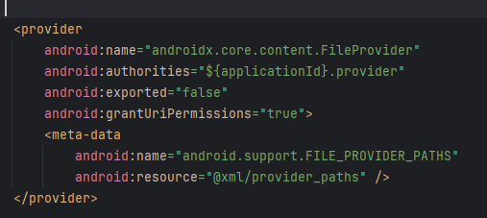

Шаг 7. Создание XML-файла с путями для FileProvider
Создал файл provider_paths.xml и прописал код:
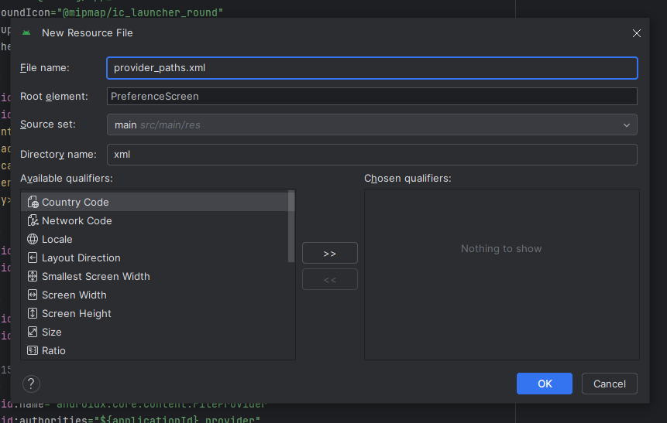
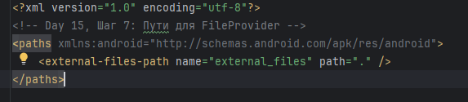
Шаг 8. Обновление BookFragment (поля и константы)
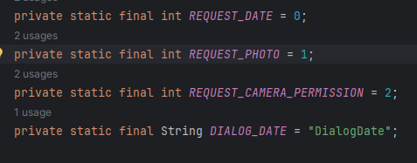
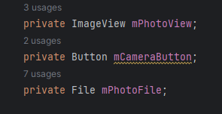

Шаг 9. Инициализация в onCreate()
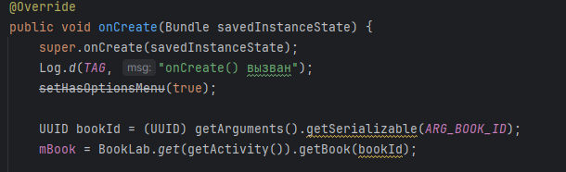
Шаг 10. Настройка кнопки камеры в onCreateView()
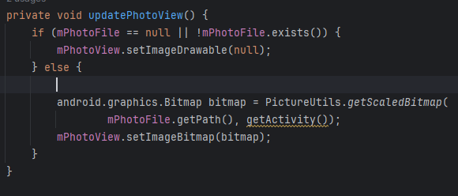
Шаг 11. Создание класса PictureUtils
Создал новый класс PictureUtils и добавил код:
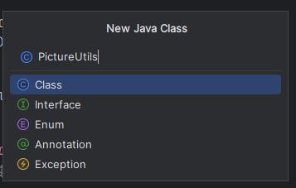

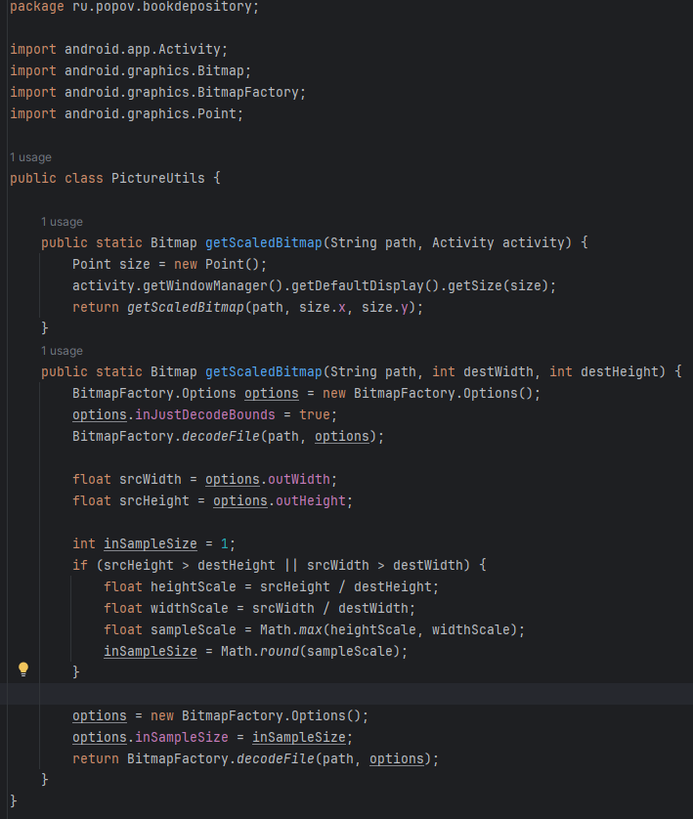
Шаг 12. Добавление метода updatePhotoView()
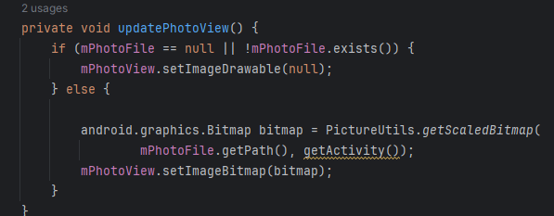

Шаг 13. Обработка результата в onActivityResult()
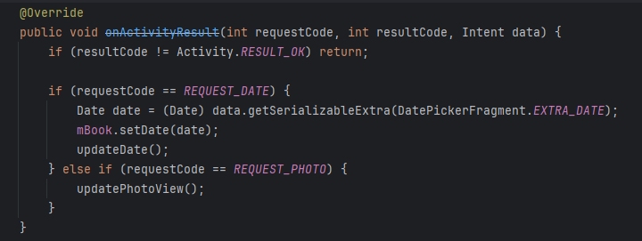
Шаг 14. Запрос разрешения на камеру (Android 6.0+)
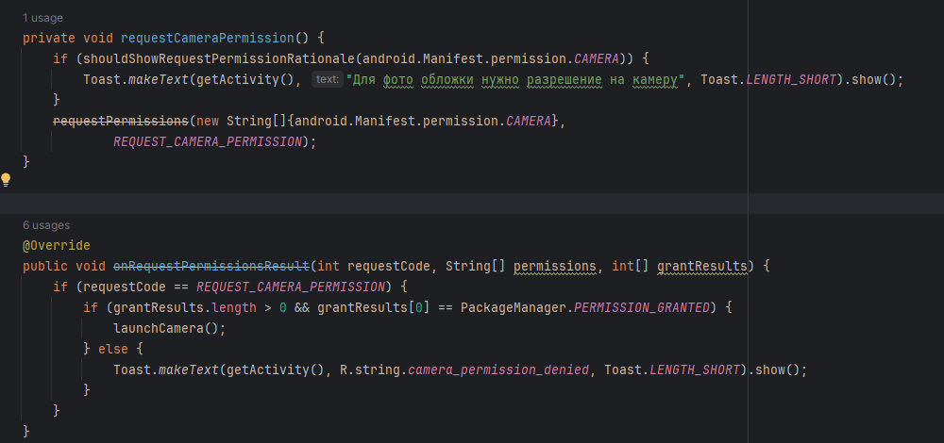
Самостоятельное задание
Создал макет для диалога просмотра фото
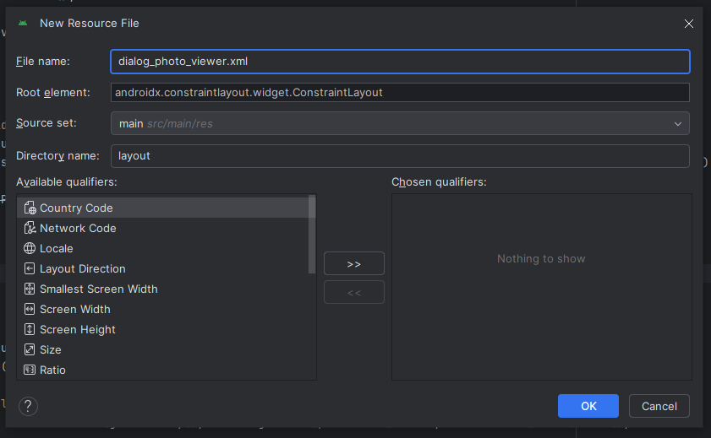

Добавил код:
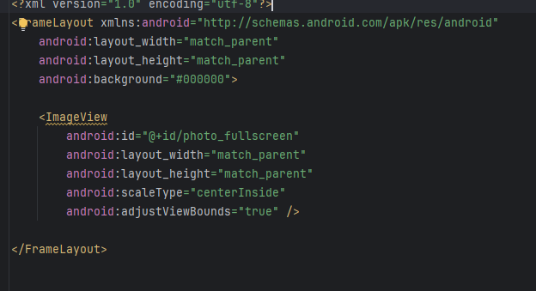
Создал класса PhotoViewerFragment
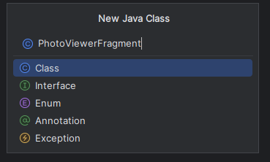

Добавил код:
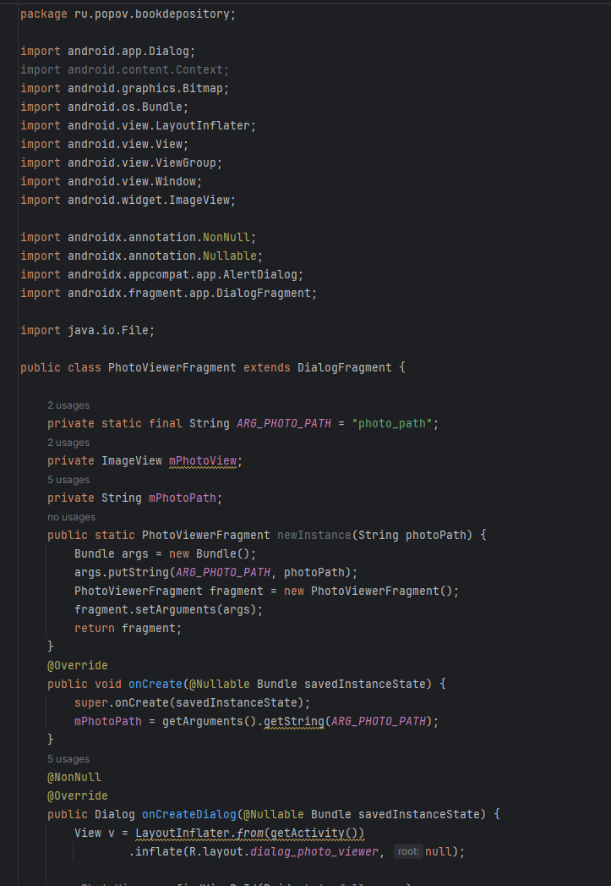

Обновил BookFragment (добавил обработчика нажатия на фото)
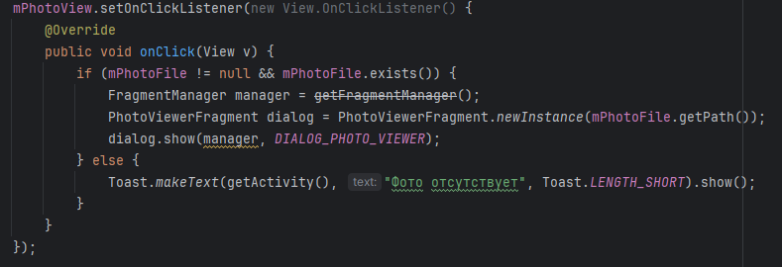
Шаг 15. Запуск и тестирование
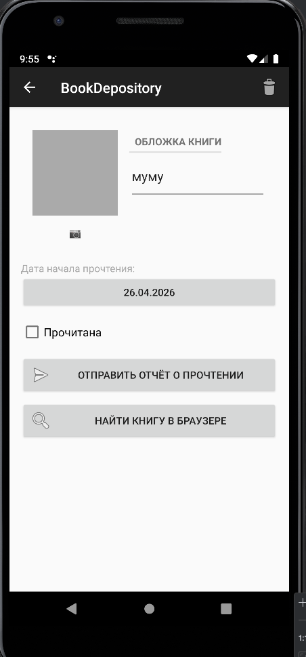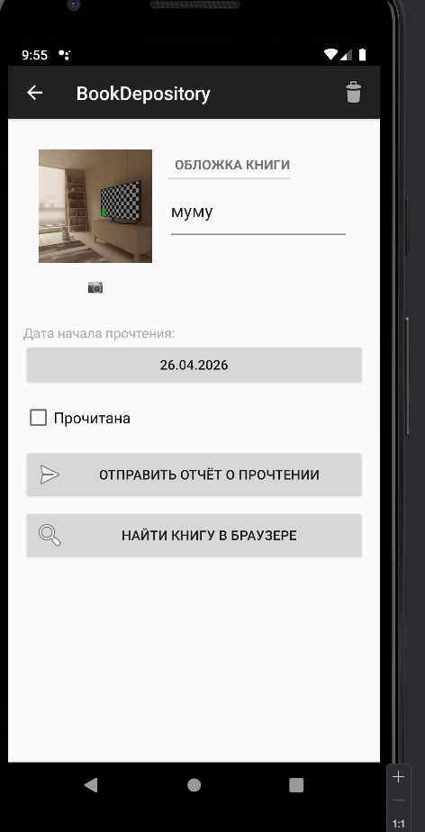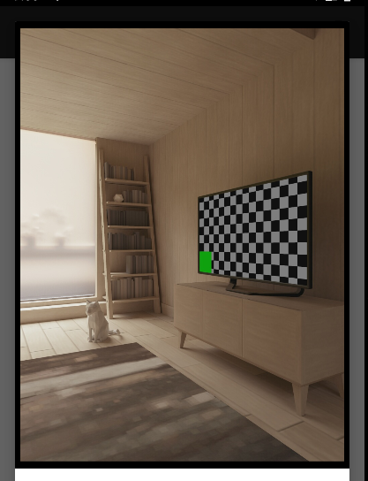
Вывод: Изучил взаимодействие приложения с камерой устройства через неявные интенты, освоил сохранение фотографий во внешнем хранилище, научился масштабировать изображения для эффективного использования памяти, реализовал функцию добавления фотографии обложки к книге в приложении BookDepository.

Ответы на вопросы для самопроверки:
Для чего используется тег <include> в макетах?
<include> – для переиспользования общих частей макетов (шапка, подвал), чтобы не дублировать код.
Внутреннее vs внешнее хранилище – внутреннее доступно только приложению, удаляется с приложением; внешнее – общее для всех приложений, пользователь может его видеть.
Действие для запуска камеры – MediaStore.ACTION_IMAGE_CAPTURE.
Почему для сохранения полного изображения нужно использовать EXTRA_OUTPUT?
Зачем EXTRA_OUTPUT – без него камера возвращает только миниатюру. Через EXTRA_OUTPUT указываем URI, куда сохранить полное изображение.
Зачем FileProvider на Android 7.0+ – запрещено использовать file:// URI. FileProvider даёт безопасный content:// URI с временным доступом.
Что такое content:// URI и чем он отличается от file://?
content:// vs file:// – file:// даёт прямой доступ к файлу (опасно), content:// выдает разрешение через ContentProvider (безопасно).
Почему нельзя загружать полное фото в ImageView – фото с камеры слишком большое, загрузка вызовет OutOfMemoryError.
inJustDecodeBounds – при true декодирует только размеры изображения без загрузки в память. Нужен, чтобы узнать размеры перед масштабированием.
Как проверить наличие камеры – intent.resolveActivity(getPackageManager()) != null.
Разрешения для камеры – android.permission.CAMERA. На Android 6.0+ нужно ещё запрашивать его в рантайме через requestPermissions().

Тема 16-17. Сопровождение программ
Часть 1:
Цель работы:Изучить механизмы выполнения фоновых задач в Android, освоить работу с AsyncTask и Handler, научиться не блокировать UI-поток при выполнении длительных операций, реализовать простой таймер или загрузчик данных.
Ответы на теоретическую часть:
UI-поток и фоновые задачи
Что такое UI-поток (main thread)?
Главный поток, в котором выполняются все операции по отрисовке интерфейса и обработке событий пользователя.
Почему нельзя выполнять длительные операции в UI-потоке?
Поток блокируется — интерфейс перестаёт отвечать на касания, анимации замирают, пользователь не может взаимодействовать с приложением.
Что такое Application Not Responding (ANR)?
Ошибка «приложение не отвечает», которая возникает, если UI-поток заблокирован более 5 секунд (например, при вводе) или 10 секунд (BroadcastReceiver).
Какие операции считаются длительными?
Сетевые запросы, работа с БД, чтение/запись больших файлов, обработка изображений, сложные вычисления — всё, что занимает > 5-10 мс.
Многопоточность в Android
Как создать новый поток (Thread)?
Thread { /* фоновый код */ }.start() или через наследование class MyThread : Thread()
Почему нельзя обновлять UI из фонового потока?
UI-компоненты не потокобезопасны. Обновление из другого потока может вызвать исключение CalledFromWrongThreadException, глюки или краш.
Как переключиться на UI-поток?
Использовать runOnUiThread { /* обновление UI */ } внутри Activity или Handler(Looper.getMainLooper()).
Handler
Что такое Handler и для чего он используется?
Механизм для отправки и обработки сообщений между потоками. Позволяет выполнить код в нужном потоке (обычно в UI-потоке из фона).
Как связаны Handler, Looper и MessageQueue?
Looper крутит бесконечный цикл, MessageQueue хранит сообщения, Handler кладёт/забирает сообщения из очереди и обрабатывает их в потоке Looper'а.
Как отправить сообщение в UI-поток с помощью Handler?
Handler(Looper.getMainLooper()).post { /* обновление UI */ }
Что делает метод post()?
Отправляет Runnable в очередь сообщений Handler'а. Runnable выполнится в потоке, к которому привязан Handler.
AsyncTask
Что такое AsyncTask и какие у него методы?
Класс для фоновых задач с публикацией результата в UI. Методы: onPreExecute(), doInBackground(), onProgressUpdate(), onPostExecute().
Какие четыре типа параметров использует AsyncTask?
AsyncTask<Params, Progress, Result>
Params — входные параметры
Progress — тип для публикации прогресса
Result — тип результата
В каких методах можно обновлять UI?
onPreExecute(), onProgressUpdate(), onPostExecute() — все они выполняются в UI-потоке.
Почему AsyncTask считается устаревшим и чем его заменять?
Проблемы с утечками памяти, отменой задач, жизненным циклом активности. Замена: Coroutines, RxJava, WorkManager, Kotlin Flow.
Современные альтернативы
Что такое Coroutines (Kotlin)?
Лёгкие потоки от Kotlin с синхронным стилем кода (suspend функции, launch, async). Позволяют писать асинхронный код последовательно, без колбэков.
Что такое RxJava/RxAndroid?
Реактивное программирование — работа с потоками событий через Observable, операторы трансформации, управление потоками (subscribeOn, observeOn).
Что такое WorkManager для отложенных задач?
API для надёжного выполнения фоновых задач, которые должны быть выполнены (даже после перезапуска устройства). Подходит для синхронизации, загрузки логов, периодических задач.
ProgressBar
Как отображать прогресс выполнения задачи?
Использовать ProgressBar, обновлять его через setProgress() из UI-потока (через Handler/runOnUiThread) при получении промежуточных результатов из фона.
Что такое ProgressBar и его режимы (indeterminate / determinate)?
ProgressBar — элемент для отображения прогресса.
Determinate — точный процент (0-100), крутится или полоса заполнения
Indeterminate — бесконечная анимация (кружок), когда неизвестно, сколько ждать

Практическая часть:
Шаг 1. Создание нового приложения (или Activity)
Создал новый проект:
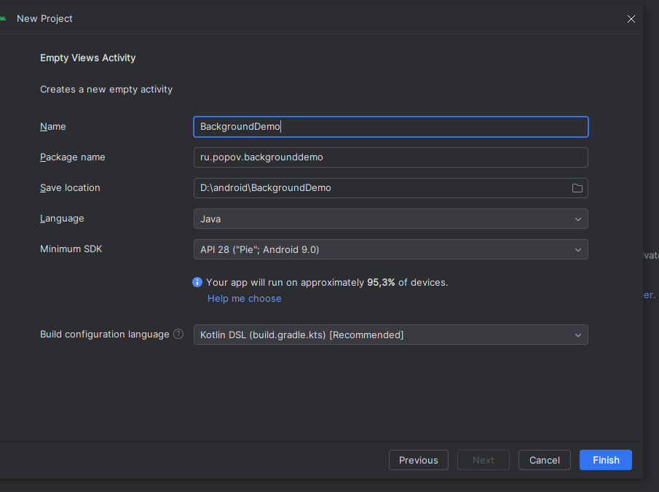
Шаг 2. Создание макета
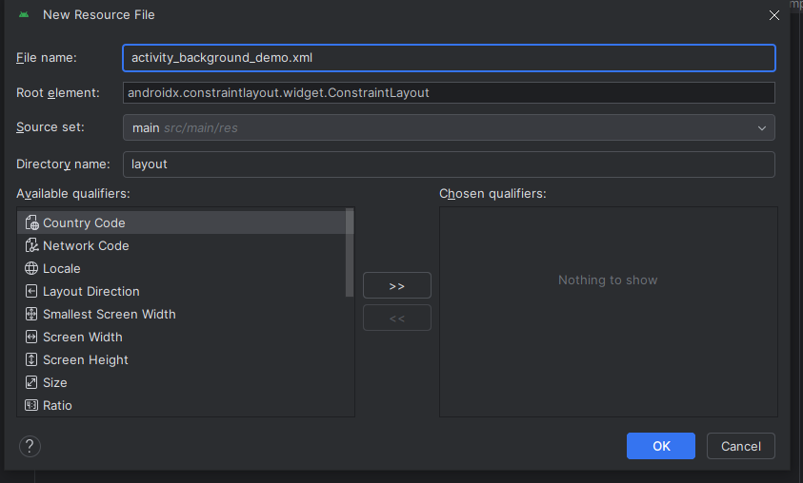

Добавил код:
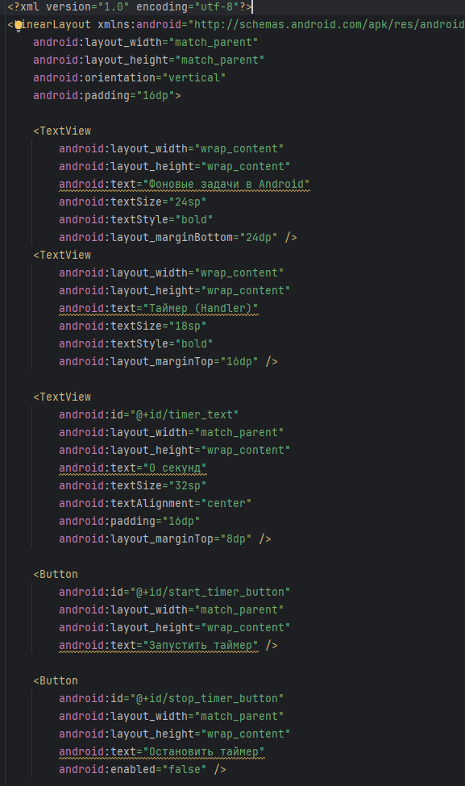
Часть 2: Фоновая загрузка с AsyncTask
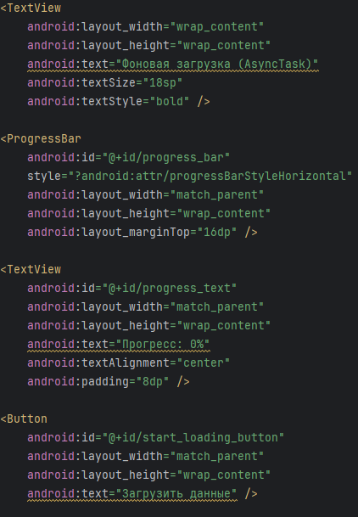

Шаг 3. Создание активности BackgroundDemoActivity
Создал BackgroundDemoActivity.java:
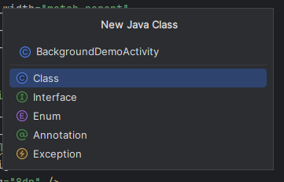
Добавил код:
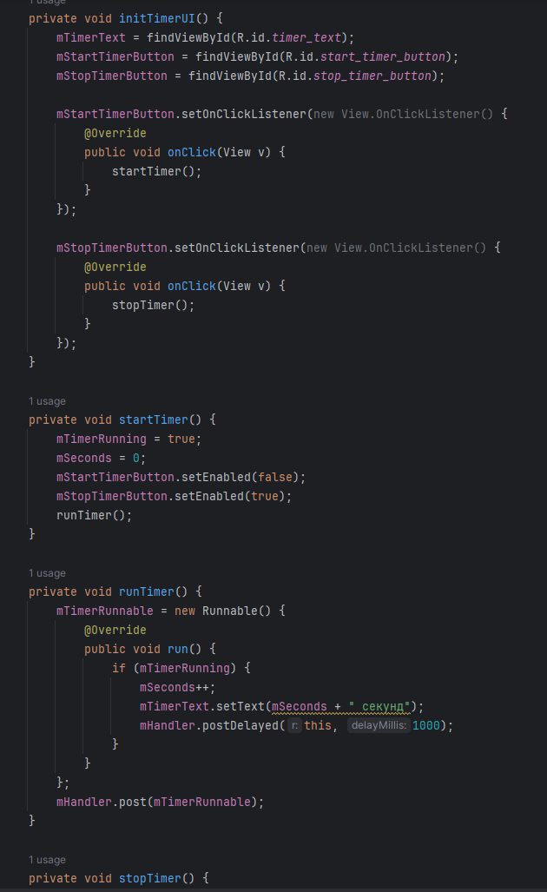

Шаг 5. Добавление в манифест
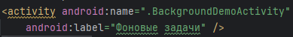
Самостоятельное задание:
Задание 1. Кнопка отмены загрузки
Добавил кнопку отмены в activity_background_demo
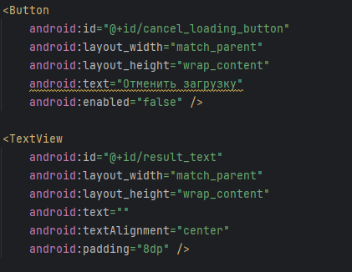
Так же добавил в BackgroundDemoActivity
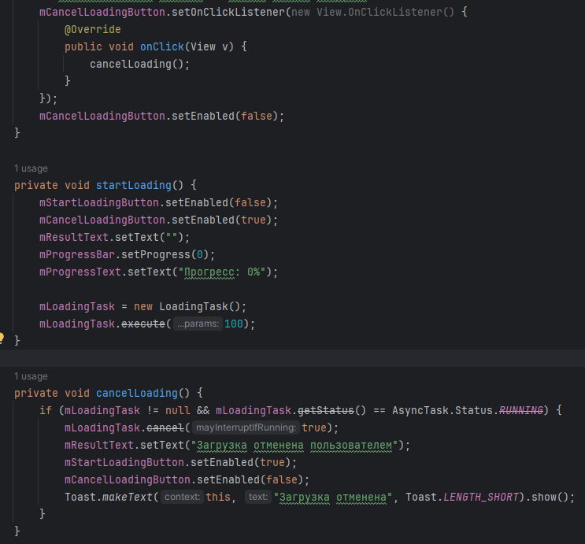

Задание 2: Обработка ошибок
В BackgroundDemoActivity добавил:
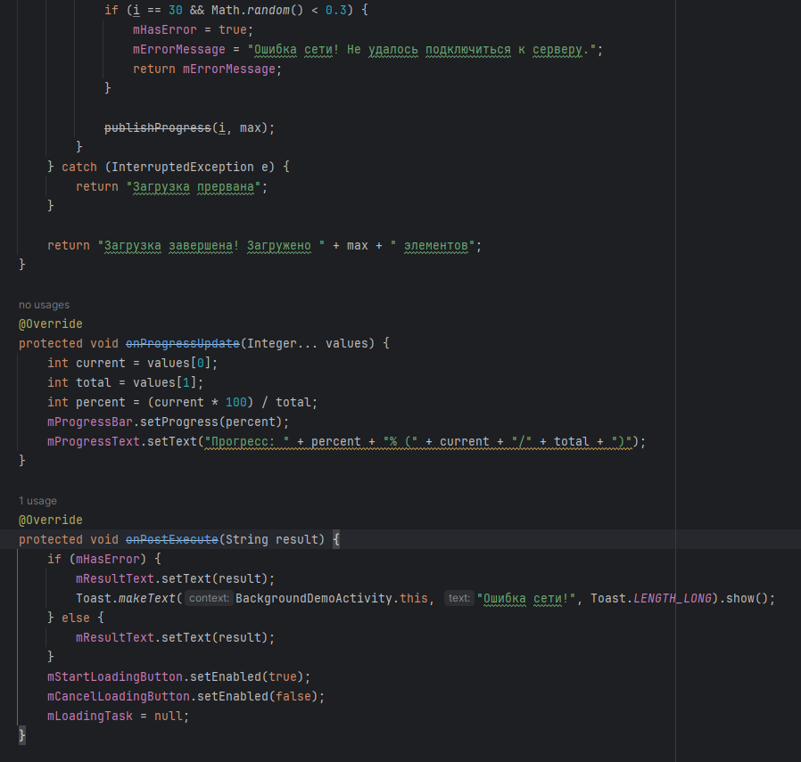
Задание 3: Параллельные задачи
В activity_background_demo добавил:
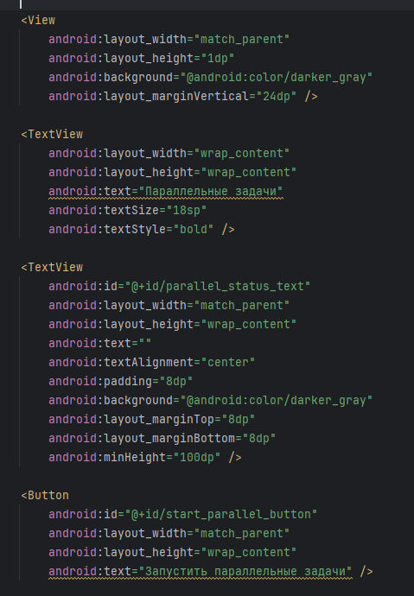

В BackgroundDemoActivity добавил:
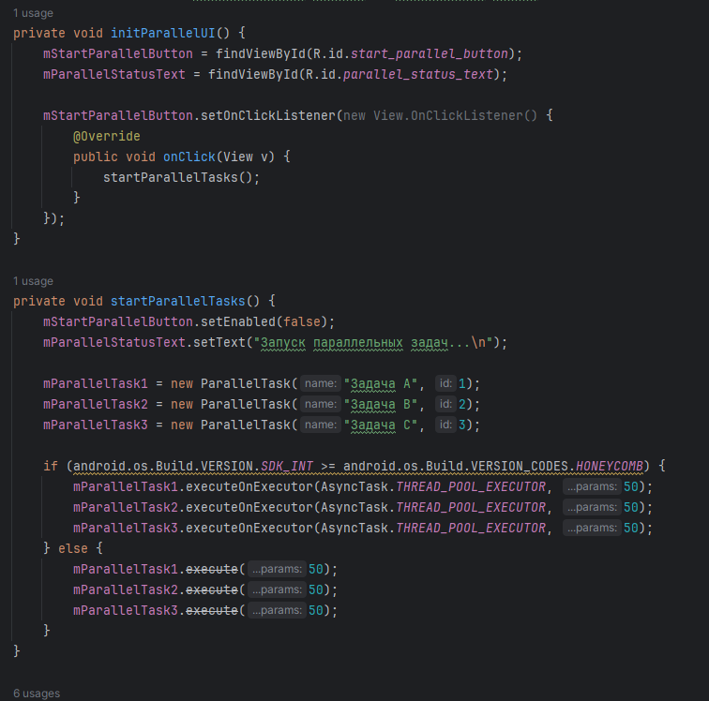
Шаг 6: Тестирование
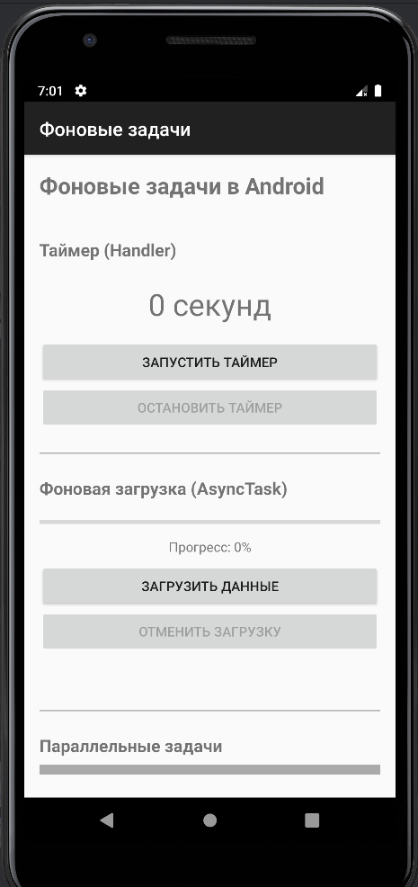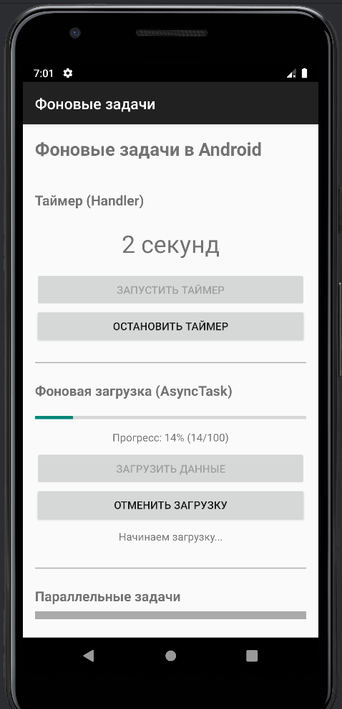

Вывод: Изучил механизмы выполнения фоновых задач в Android, освоил работу с AsyncTask и Handler, научился не блокировать UI-поток при выполнении длительных операций, реализовал простой таймер или загрузчик данных.
Ответы на вопросы для самопроверки:
Что такое ANR и как его избежать?
ANR (Application Not Responding) — блокировка UI-потока >5 секунд.
Избежать: выносить длительные операции (сеть, БД, файлы, вычисления) в фоновые потоки (Coroutines, Thread, WorkManager).
Почему нельзя обновлять UI из фонового потока?
UI-компоненты не потокобезопасны → вызовет CalledFromWrongThreadException, глюки или краш. Обновлять UI можно только из UI-потока.
Как работает связка Handler + Looper?
Looper крутит бесконечный цикл, выбирая сообщения из MessageQueue.
Handler отправляет/обрабатывает сообщения в том потоке, к чьему Looper’у привязан.
Main Looper всегда существует для UI-потока.
Какие методы AsyncTask выполняются в UI-потоке?
onPreExecute(), onProgressUpdate(), onPostExecute(). Только doInBackground() — в фоне.
Почему AsyncTask считается устаревшим?
Утечки памяти (держит ссылку на Activity), проблемы с отменой, не работает корректно при смене конфигурации (поворот экрана), сложность с жизненным циклом. Замена: Coroutines, RxJava, Flow, WorkManager.
Чем отличается post() от postDelayed()?
post(Runnable) — выполняет Runnable немедленно (в очереди).
postDelayed(Runnable, delayMillis) — выполняет через заданную задержку (миллисекунды).
Что произойдёт, если запустить слишком много потоков?
Система исчерпает память/процессорное время, приложение начнёт тормозить, может упасть с OutOfMemoryError. Рекомендуется использовать пул потоков (ThreadPoolExecutor).
Как правильно остановить фоновую задачу?
Для Thread — флаг isCancelled с периодической проверкой внутри цикла.
Для Coroutines — job.cancel() и проверка isActive.
Для AsyncTask — cancel().
Главное: не останавливать насильно (Thread.stop() — deprecated и опасен).
Часть 2
Цель работы:Изучить систему уведомлений в Android, научиться создавать и отправлять push-уведомления, настраивать каналы уведомлений (для Android 8.0+), добавлять действия в уведомления.
Ответы на теоретическую часть:
Уведомления в Android
Что такое уведомления?
Это сообщения от приложения, которые появляются вне его экрана, чтобы сказать пользователю о чём-то важном.
Где отображаются?
В верхней строке состояния (иконка), в выпадающей шторке, на экране блокировки и иногда как кружок на иконке приложения.
Какие элементы содержат?
Иконку, заголовок, текст, время, кнопки действий, картинку или индикатор загрузки.
Каналы уведомлений
Зачем нужны каналы (Android 8+)?
Чтобы пользователь мог отдельно настроить разные типы уведомлений — например, отключить рекламные, но оставить сообщения от чата.
Как создать канал?
Через NotificationManager: указать уникальный ID, название и уровень важности.
Как задать важность?
Есть 4 уровня: высокая (со звуком и всплыванием), средняя, низкая и минимальная (без звука).
NotificationManager
Что такое NotificationManager?
Системная служба, которая отвечает за показ, обновление и удаление уведомлений.
Как отправить?
Передать в NotificationManager готовое уведомление с уникальным числовым ID.
Как обновить или удалить?
Обновить — отправить уведомление с тем же ID. Удалить — вызвать cancel() с этим ID или cancelAll() для всех.
NotificationCompat
Зачем нужен?
Чтобы новые фишки уведомлений работали и на старых версиях Android. Это библиотека совместимости.
Как создать уведомление через Builder?
Строитель (Builder) позволяет по шагам добавить иконку, заголовок, текст, указать канал и собрать готовое уведомление.
PendingIntent
Что такое PendingIntent?
Это «отложенное намерение» — обычный Intent, который выполнится позже, когда пользователь нажмёт на уведомление.
Чем отличается от обычного Intent?
Обычный Intent выполняется сразу. PendingIntent сохраняется и запускается системой позже, причём от имени вашего приложения.
Как добавить действие по нажатию?
Привязать к уведомлению PendingIntent через метод setContentIntent().
Как добавить кнопки?
Добавить в уведомление действия (actions), каждое со своим PendingIntent.
Стили уведомлений
Как добавить большой текст?
Применить BigTextStyle — тогда длинный текст разворачивается полностью, а не обрезается.
Как добавить изображение?
BigPictureStyle позволяет показать внутри уведомления большую картинку (например, скриншот или фото).
Как создать прогресс?
Установить у уведомления индикатор прогресса — он может быть точным (от 0 до 100%) или бесконечным (кружок загрузки).

Практическая часть:
Шаг 1. Создание макета
Создал макет и добавил код:
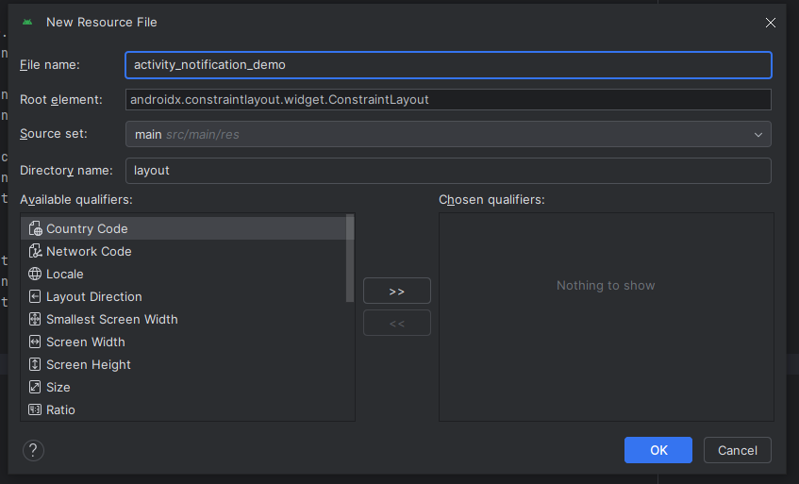
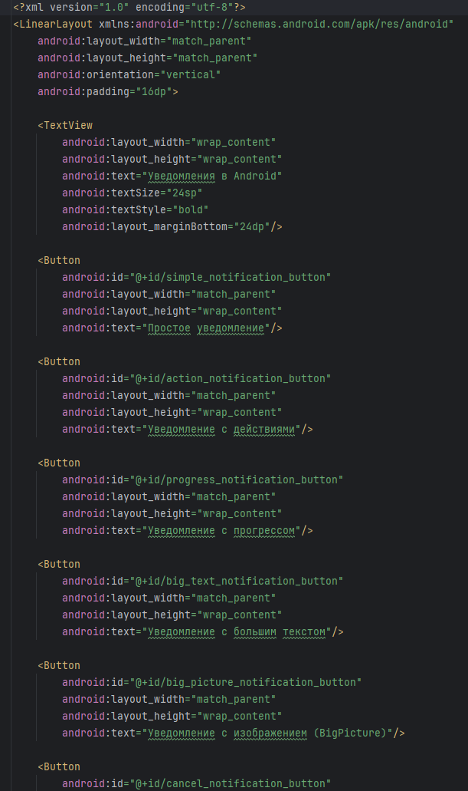

Шаг 2. Создание активности NotificationDemoActivity
Создал класс и добавил код:
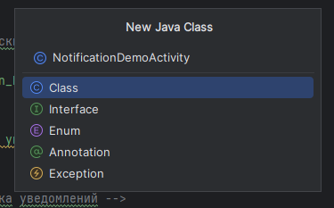
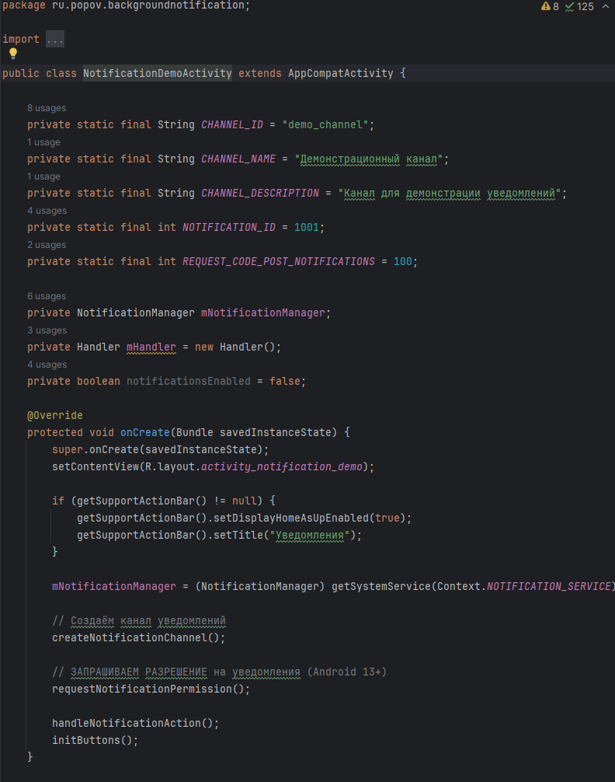

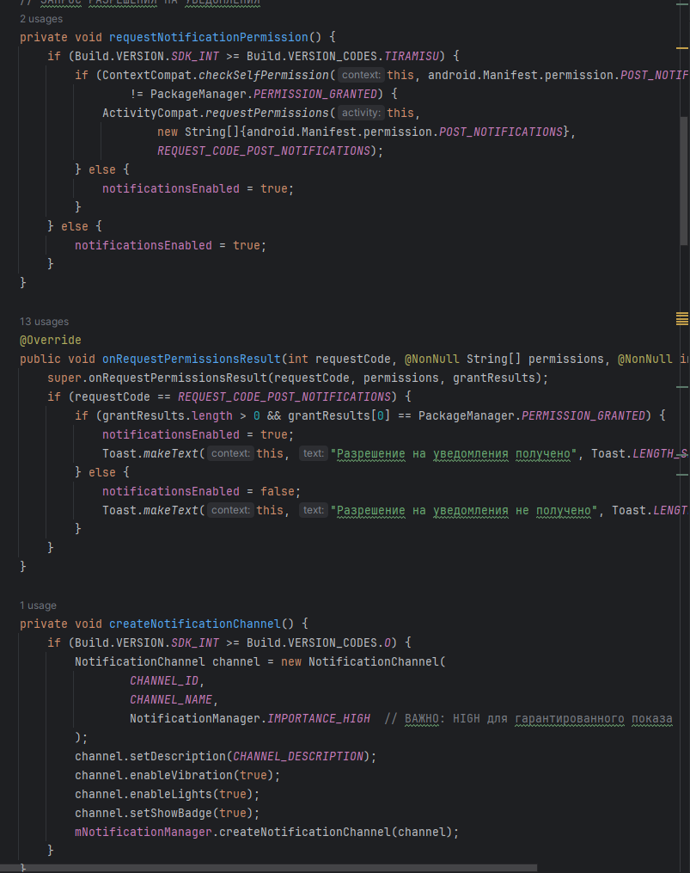

Шаг 3. Добавление в манифест
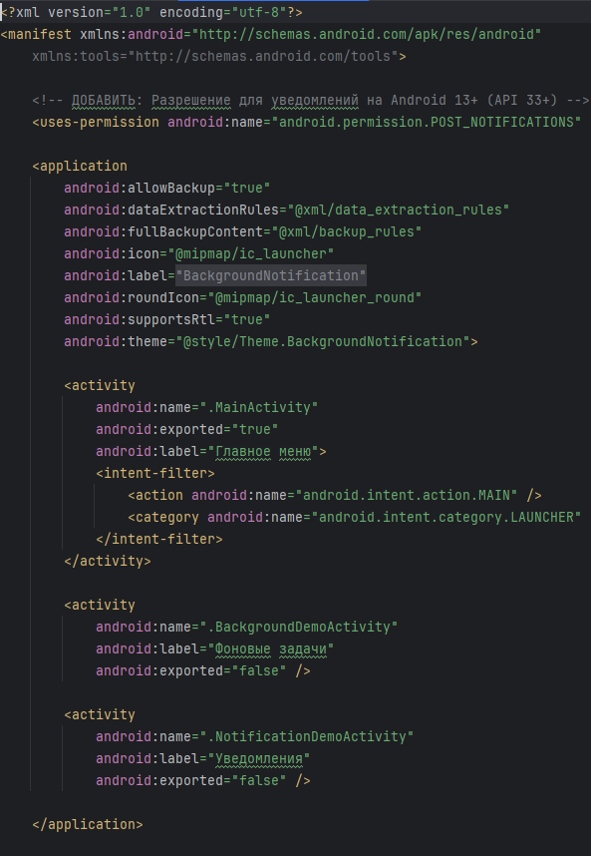

Шаг 4. Запуск и тестирование
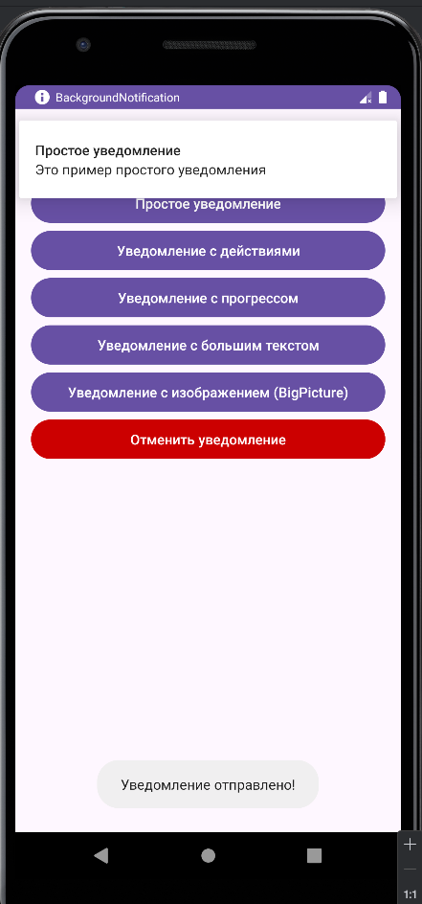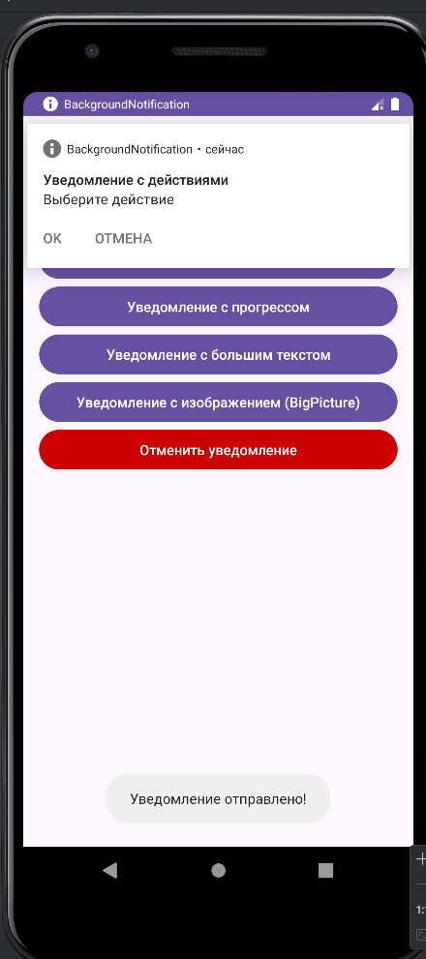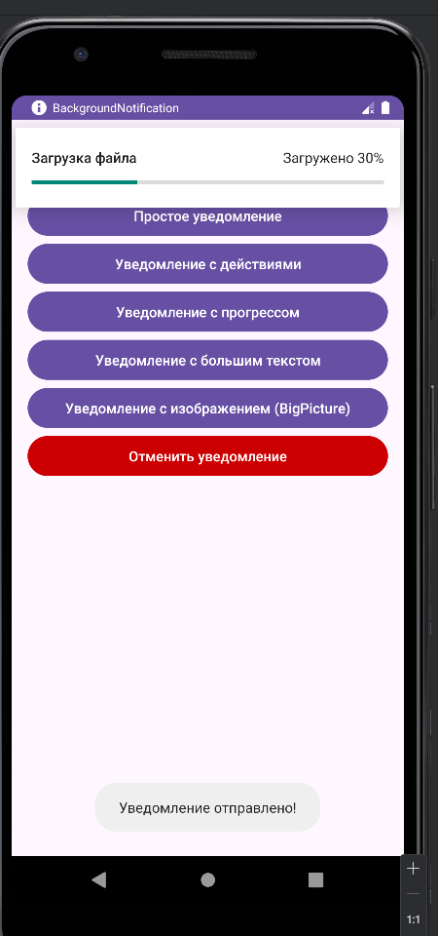
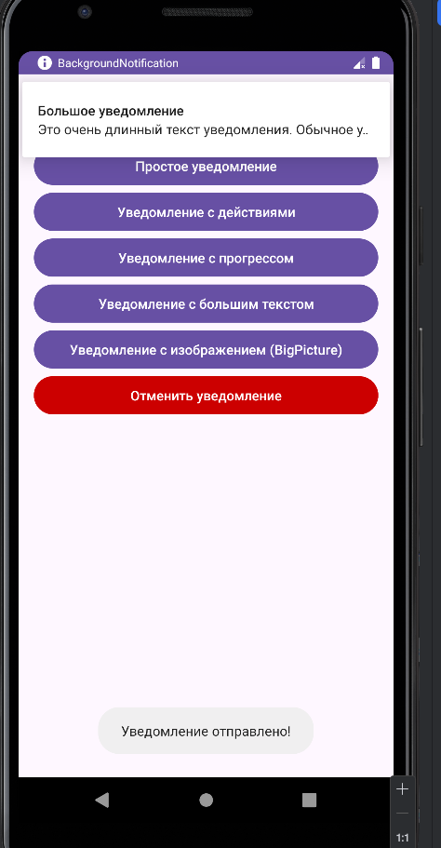
Вывод: Изучил систему уведомлений в Android, научился создавать и отправлять push-уведомления, настраивать каналы уведомлений (для Android 8.0+), добавлять действия в уведомления.

Ответы на вопросы для самопроверки:
Что такое каналы уведомлений и зачем они нужны?
Группировка типов уведомлений (начиная с Android 8), чтобы пользователь мог гибко настраивать важность, звук и поведение каждого типа отдельно (например, отключить акции, но оставить сообщения).
Чем отличается PendingIntent от обычного Intent?
Intent выполняет действие немедленно. PendingIntent — это «обёртка», которая выполнит действие позже (например, при нажатии на уведомление), причём от имени вашего приложения.
Как добавить кнопки действий в уведомление?
Добавить в уведомление одно или несколько «действий» (actions), каждому из которых назначить свой PendingIntent (например, «Ответить», «Отклонить»).
Как создать уведомление с индикатором прогресса?
Включить у уведомления режим показа прогресса: можно установить точное значение от 0 до максимума, либо использовать бесконечный крутящийся индикатор.
Как обновить существующее уведомление?
Повторно отправить уведомление через NotificationManager с тем же самым уникальным ID, но с новым содержимым или изменённым прогрессом.
Что делает метод setAutoCancel(true)?
Автоматически удаляет уведомление из панели, как только пользователь по нему нажмёт.
Какие стили уведомлений существуют?
Обычный текст, большой текст (BigTextStyle — разворачивается), большая картинка (BigPictureStyle), входящий вызов (InboxStyle — список строк) и индикатор прогресса.

